2021年全国网民网络安全感满意度调查
统计报告

深圳市卷

发起单位： | 深圳市网络与信息安全行业协会、深圳市南山区大数据产业协会等  全国135家网络安全行业协会及相关社会组织
承办单位： | 广东新兴国家网络安全和信息化发展研究院
2021年9月

本报告数据来源于2021网民网络安全感满意度调查活动，任何组织和个人引用本报告中的数据和内容须注明来源出处。
组委会欢迎有关研究机构合作，深入挖掘调查数据价值，有需要者请与组委会秘书处联系。
报告查询（总报告及区域、专题、行业报告）：
网络安全共建网：www.iscn.org.cn“网安联”公众号：

目录
一、 前言 1
二、 主要发现 4
2.1 公众网民版主要发现 4
2.1.1 网民网络安全感略有增加，网民网络安全意识有所增强 4
2.1.2 网络安全态势依然严峻，但部分领域有所改善 5
2.1.3 网络安全治理初见成效，网民总体评价满意 5
2.1.4法治社会建设主要关注加强立法和完善纠纷处理 5
2.1.5 打击网络犯罪主要痛点在侵犯个人信息等领域 6
2.1.6 社交、电商、网媒等领域个人信息保护问题较多 7
2.1.7 网络购物权益保护满意度较高，新业态面临新问题 7
2.1.8 未成年人权益保护成效小，需加强家、校、企、社合作 8
2.1.9平台监管与企业自律有待加强，网暴等问题受到关注 9
2.1.10 数字政府服务满意度高，信息化建设效果明显 10
2.1.11数字乡村建设背景下，公众网民对家乡网络安全整体状况表示肯定 10
2.1.12公众网民认为乡村互联网安全状况有所改善但仍待加强，主要存有网络应用障碍、服务需求待满足、网络安全犯罪行为方面的顾虑 11
2.2 从业人员版主要发现 12
2.2.1 从业人员网络安全感基本持平 12
2.2.2网络安全态势严峻，供应链安全风险受到关注 12
2.2.3信息泄露、网络诈骗等问题仍比较突出，打击网络黑灰产业成为关注热点 13
2.2.4网络安全依法治理不断完善，加强法制建设成为主要诉求 13
2.2.5网络安全监管取得成效，网络安全等级保护制度进一步落实 14
2.2.6企业网络安全合规遵循有所加强，网络安全管理有所改善 14
2.2.7新技术应用发展迅速，安全风险受到关注 15
2.2.8网络安全行业进入快速发展阶段，技术研发和人才培养是关键 15
三、公众网民基本情况 16
3.1性别分布 16
3.2年龄分布 16
3.3学历分布 17
3.4职业分布 18
3.5担任角色 19
四、网络安全基本情况 21
4.1网民上网行为 21
4.2网络安全认知 25
4.3网络安全态势与网络安全感 28
4.4网络安全治理成效评价 32
五、公众网民版专题分析 37
5.1专题1：网络安全法治社会建设专题 37
5.2专题2：遏制网络违法犯罪行为专题 48
5.3专题3：个人信息保护专题 71
5.4专题4：网络购物安全权益保护专题 88
5.5专题5：未成年人网络权益保护专题 108
5.6专题6：互联网平台监管与企业自律专题 132
5.7专题7：数字政府服务与治理能力提升专题 150
5.8专题8：数字鸿沟消除与乡村振兴专题 166
六、从业人员版网民基本情况 184
6.1性别分布 184
6.2年龄分布 184
6.3从业时间 185
6.4学历分布 186
6.5工作单位 187
七、网络安全共性问题 189
7.1安全感总体感受 189
7.2网络安全态势感受 190
7.3打击网络黑灰产业 192
7.4网络安全的治理 196
八、从业人员版专题分析 203
8.1专题A：等级保护实施与企业合规专题 203
8.2专题B：行业发展与生态建设专题 228
8.3专题C：新技术应用与网络安全专题 244
8.4专题D：科技创新与人才培养专题 263
附件一：调查方法与数据样本情况 264
附件二：调查报告致谢词 269
附件三：调查活动组委会名单 271
附件四：调查活动发起单位及支持单位名单 273

图表目录
图表1 ：公众网民性别分布图 16
图表2 ：公众网民年龄分布图 17
图表3 ：公众网民学历分布图 18
图表4 ：公众网民职业分布图 19
图表5 ：公众网民在互联网中担任角色比例 20
图表6 ：公众网民网龄分布 21
图表7 ：公众网民每天上网时长 22
图表8 ：公众网民每月上网费用分布 23
图表9 ：公众网民每月上网费用负担评价 24
图表10 ：公众网民常用的网络应用服务 25
图表11 ：网民中有不安全的网络行为的比例 26
图表12 ：网民遭遇网络安全问题的应对选择 28
图表13 ：2021年公众网民网络安全感评价 29
图表14 ：公众网民对网络安全感变化的评价 30
图表15 ：2021年与2020年公众网民网络安全感变化评价比较 31
图表16 ：公众网民常遇见的网络安全问题 31
图表17 ：互联网企业履行网络安全责任方面满意度评价 32
图表18 ：网络安全法治社会建设与依法治理满意度评价 33
图表19 ：政府在网络监管和执法表现的满意度评价 34
图表20 ：政府网上服务的满意度评价 35
图表21 ：网络安全治理总体状况的评价 36
图表22 ：公众网民对网络安全法律、规章及政策标准的了解 38
图表23 ：网络安全法律法规知识来源渠道 39
图表24 ：网络安全普法教育工作的薄弱环节 40
图表25 ：亟待加强网络安全立法的内容 41
图表26 ：公众网民遇到网络纠纷发生率排序 42
图表27 ：网民对网络纠纷的应对选择 43
图表28 ：网民对互联网纠纷人民调解委员会等机构的看法 44
图表29 ：网民对网络安全方面司法工作满意度评价 45
图表30 ：网络安全领域中社会层面参与协同治理状况满意度评价 46
图表31 ：代表网民利益说话的构成主体 47
图表32 ：网络违法犯罪态势 49
图表33 ：需加强打击的网络违法犯罪行为 50
图表34 ：网络诈骗发案率变化 51
图表35 ：电信网络诈骗态势 52
图表36 ：网民遭遇网络诈骗的情形 53
图表37 ：网民对电信诈骗的应对 54
图表38 ：网民对投诉或举报的处理结果评价 55
图表39 ：网民对官方反诈服务渠道和工具的认知度 56
图表40 ：所在社区、校园及企业开展防诈骗宣传活动的情况 57
图表41 ：“金融投资”类APP导致财产损失的情况 58
图表42 ：网民电子支付被盗刷的现状 59
图表43 ：网络博彩或网络赌博渗透程度 60
图表44 ：网络勒索病毒、木马等破坏性程序渗透程度 61
图表45 ：个人网络安全防范措施的落实 62
图表46 ：不良信息乱象泛滥现状 63
图表47 ：色情暴力等低俗网络信息数量变化情况 64
图表48 ：遇到低俗网络信息渠道的渗透率 65
图表49 ：遇到低俗网络信息的应对措施 66
图表50 ：网民对低俗网络信息投诉效果的评价 67
图表51 ：“清朗”、“净网”等专项行动成效 68
图表52 ：公众网民对遏制网络违法犯罪不满意的领域 69
图表53 ：对公安部门打击网络犯罪的期望 70
图表54 ：网民对我国个人信息保护状况评价 71
图表55 ：网民对我国个人信息泄露情况评价 72
图表56 ：个人信息保护做得不好的应用领域 73
图表57 ：个人信息泄露的场景 75
图表58 ：公众网民遭遇APP收集信息的情况 76
图表59 ：个人信息被泄露或被滥用的情况 77
图表60 ：个人信息泄露的应对措施 78
图表61 ：在线上支付时采取的身份认证方式 79
图表62 ：生物识别技术个人信息泄露风险 80
图表63 ：日常上网中收到精准广告推送情况 81
图表64 ：发布精准广告事前征求同意的情况 82
图表65 ：精准广告提供退出机制的情况 83
图表66 ：移动应用APP安全私隐协议事前阅读的情况 84
图表67 ：公众网民对APP在个人信息保护方面改善的评价 85
图表68 ：应加强个人信息保护方面的措施 86
图表69 ：数据安全保护现状的情况 87
图表70 ：网络购物安全状况满意度评价 88
图表71 ：网民网络购物年平均消费情况 89
图表72 ：网络购物时遇到商家拒接7天无理由退货的情况 90
图表73 ：需要退货时遇到告知更换退货理由的情况 91
图表74 ：商家对网络购物评价干预的情况 92
图表75 ：网络购物给予商品好评的情况 93
图表76 ：电商平台刷单现象的情况 94
图表77 ：公众网民对治理电商平台刷单现象的评价 95
图表78 ：公众网民对电商平台上评价数据的信任情况 96
图表79 ：电商直播购物发展现状 97
图表80 ：直播购物行为影响因素 98
图表81 ：公众网民对网红带货的反应 99
图表82 ：公众网民对电商直播网购的考虑因素 100
图表83 ：公众网民对参与网上二手商品买卖的意愿 101
图表84 ：公众网民对二手商品交易风险的认识 102
图表85 ：网贷应用软件接受度和使用频率 103
图表86 ：网络借贷消费还款风险 104
图表87 ：遇到商家拒绝无理由退货后的应对措施 105
图表88 ：放弃无理由退货的原因 106
图表89 ：网络购物安全权益保障亟需改进的问题 107
图表90 ：未成年人网络权益保护状况满意度评价 108
图表91 ：未成年人上网的情况 109
图表92 ：未成年人中网络应用服务渗透率 110
图表93 ：家长对未成年人上网采取的引导和管理措施 111
图表94 ：网民对未成年人保护软件的使用体验评价 112
图表95 ：网民对网络应用服务中“青少年保护模式/防沉迷模式”的了解及使用情况 113
图表96 ：对“青少年保护模式/防沉迷模式”效用的评价 114
图表97 ：“青少年保护模式/防沉迷模式”不起作用的原因 115
图表98 ：对“网络宵禁”、未成年人实名认证和限时令措施效果的看法 116
图表99 ：网民对防止未成年人网络沉迷措施有效性评价 117
图表100 ：对未成年人上网的看法 118
图表101 ：未成年人上网相关问题的关注度 120
图表102 ：公众网民对“饭圈”（粉丝圈）文化的渗透率 121
图表103 ：公众网民在“饭圈”中曾参与活动的情况 122
图表104 ：公众网民参与“饭圈”活动的原因 124
图表105 ：公众网民对“饭圈”文化的看法 125
图表106 ：“饭圈”文化泛滥的影响性 125
图表107 ：“饭圈”文化和相关网络综艺整治的成效 126
图表108 ：对“饭圈”文化整治措施的有效性 127
图表109 ：对《未成年人保护法》的了解程度 128
图表110 ：对引导未成年人健康上网起主要作用的角色 129
图表111 ：未成年人网络权益保护宣传/网络素养教育课程等工作的评价 130
图表112 ：网络素养教育课程需要加强的部分 131
图表113 ：不良信息渗透率 133
图表114 ：网络欺凌情况严重性的评价 134
图表115 ：网民对有关部门监管和引导网络营销账号有效性的评价 135
图表116 ：网民对有关部门监管失效的原因 136
图表117 ：网民对自媒体平台有关内容检查措施的有效性评价 137
图表118 ：网民对平台检查措施失效的原因 138
图表119 ：网民对网络谣言的监管或辟谣措施有效性的评价 139
图表120 ：网民对网络谣言的监管或辟谣措施失效的原因 140
图表121 ：公众网民对互联网平台投诉处理结果的评价 141
图表122 ：网民对引导网络舆情正确发展的需求痛点 143
图表123 ：当前社区团购规范管理存在问题 144
图表124 ：平台大数据杀熟现象的情况 145
图表125 ：当前互联网应用领域关注点 146
图表126 ：互联网平台企业垄断行为和不规范经营关注点 147
图表127 ：网民对互联网行业反垄断治理措施效果的评价 148
图表128 ：网民对互联网企业在合规自律方面的评价 149
图表129 ：政府网上服务的渗透率 151
图表130 ：网民办理政务服务事项的渠道选择 152
图表131 ：网民对政府网上服务办理事项的见解 153
图表132 ：政务服务事项全程网上办理实现情况 154
图表133 ：网民对实现政务服务“一网通”的建议 155
图表134 ：网民对政府网上服务便利性的评价 156
图表135 ：网民对政府网上服务便利性需求 157
图表136 ：政府网上服务安全性的评价 158
图表137 ：政府网上服务安全性需求痛点 159
图表138 ：容易发生信息泄露的服务领域 160
图表139 ：政府监管部门提供的各种网络安全服务的满意度评价 161
图表140 ：公众网民对政府部门或机构投诉热线的了解 163
图表141 ：政府部门举报平台处理举报投诉的结果满意度评价 164
图表142 ：政府提升治理能力的信息化工程成效的满意度评价 165
图表143 ：曾在乡村（县城以下）生活过的网民比例 166
图表144 ：家中老人或近亲在乡村（县城以下）生活的比例 167
图表145 ：网民对家乡互联网安全状况满意度评价 168
图表146 ：乡村网络存在问题 169
图表147 ：乡村网络应用渗透率 171
图表148 ：乡村网络应用使用障碍情况 172
图表149 ：乡村居民在适应数字化生活中的顾虑 173
图表150 ：网络应用使用障碍对乡村居民生活的影响程度 174
图表151 ：互联网应用对乡村经济发展的推动效果评价 175
图表152 ：乡村发展变化情况评价 176
图表153 ：乡村振兴措施带来的变化 177
图表154 ：公众网民对乡村振兴的服务需求 178
图表155 ：实现乡村振兴的面临问题 179
图表156 ：乡村网络安全犯罪行为 180
图表157 ：乡村网络诈骗群体特征 181
图表158 ：农村网络诈骗多发的原因 182
图表159 ：乡村网络安全犯罪行为的应对 183
图表160 ：从业人员网民性别分布图 184
图表161 ：从业人员网民年龄分布图 185
图表162 ：从业人员网民从业时间分布图 186
图表163 ：从业人员学历分布图 187
图表164 ：从业人员工作单位分布占比 188
图表165 ：从业人员网民安全感评价分布图 189
图表166 ：从业人员网民安全感变化评价图 190
图表167 ：在工作中最常面对的网络安全威胁遇见率 191
图表168 ：网民遇到的违法有害信息 192
图表169 ：互联网黑灰产业活跃情况 193
图表170 ：常见黑灰产业犯罪类别 194
图表171 ：刷流量网络水军现象屡禁不绝的原因 195
图表172 ：整治网络黑灰产业关键手段评价 196
图表173 ：网络安全最突出或亟需治理问题 197
图表174 ：维护网络安全最需要采取的措施 198
图表175 ：亟待加强的网络安全立法内容 200
图表176 ：网络安全的相关管理部门认知度 201
图表177 ：政府部门网络安全监管力度评价 202
图表178 ：从业人员所在行业占比 204
图表179 ：网络安全对单位重要性认识 205
图表180 ：所在行业对等级保护工作指导现状 206
图表181 ：所在单位安全管理状况满意程度 207
图表182 ：所在单位的网络安全管理需要改善的地方 208
图表183 ：所在单位网络安全保护专门机构设置情况 209
图表184 ：所在单位网络安全负责人的情况 210
图表185 ：所在单位落实责任追究措施的情况 211
图表186 ：所在单位进行安全检查情况 212
图表187 ：所在单位网络安全相关费用在信息化建设中占比 213
图表188 ：企业网络安全合规要求认识情况 214
图表189 ：政府部门提供的网络安全服务对行业帮助 215
图表190 ：对网络安全等级保护制度2.0标准的了解 216
图表191 ：网络安全等级保护对产业、企业发展的推动作用 217
图表192 ：所在单位网络安全等级保护开展情况 218
图表193 ：对测评机构服务满意度评价 219
图表194 ：所在单位发生网络安全事件 220
图表195 ：单位发生网络安全事件种类 221
图表196 ：单位网络安全应急预案完善度 222
图表197 ：单位网络安全事件报案情况 223
图表198 ：公安机关网络安全案件受理工作评价 224
图表199 ：对关键信息基础设施安全保护要求的认识 225
图表200 ：对关键信息基础设施安全保护核心岗位人员管理要求的认识 226
图表201 ：对关键信息基础设施安全保护供应链安全管理要求认识 227
图表202 ：对关键信息基础设施安全保护对象（客体）的管理和保护方面划分等级意见 228
图表203 ：行业发展的政策环境 229
图表204 ：当前网络安全行业市场的需求变化 230
图表205 ：目前网络安全行业提供的网络安全保障水平评价 231
图表206 ：当前信息技术产业供应链安全问题的威胁 232
图表207 ：当前网络安全产品与服务的资费水平 233
图表208 ：当前网络安全产品与服务存在问题 234
图表209 ：当前网络安全产品与服务实行等级评价管理看法 235
图表210 ：当前网络安全技术人才数量评价 236
图表211 ：当前网络安全测评机构数量评价 237
图表212 ：对测评机构提供服务的需求 238
图表213 ：制约网络安全行业发展的主要障碍 239
图表214 ：创业园区、孵化器等创新基地和平台对企业帮助不大的原因 240
图表215 ：制约网络安全行业发展的主要因素 241
图表216 ：网络安全行业未来一年发展的趋势评价 242
图表217 ：网络安全行业协会等社会组织服务情况 243
图表218 ：对新技术新应用的网络安全问题的关注度 245
图表219 ：对5G技术的顾虑 246
图表220 ：工控领域网络安全存在的问题 247
图表221 ：人工智能(AI)可以发挥优势的领域 248
图表222 ：目前人工智能应用发展面临的阻力 249
图表223 ：对“AI换脸”应用等“深度伪造”为代表的新技术新应用的看法 250
图表224 ：对区块链的认识 251
图表225 ：区块链未来发展趋势 252
图表226 ：所在单位对大数据技术应用情况 253
图表227 ：目前大数据技术应用存在的问题 254
图表228 ：对物联网的应用的感受 255
图表229 ：物联网安全风险的认知 256
图表230 ：数字政府和智慧城市的网络安全状况评价 257
图表231 ：数字政府和智慧城市存在的隐患 258
图表232 ：数字政府和智慧城市中新技术的应用效果评价 259
图表233 ：数字政府和智慧城市新技术应用存在问题 260
图表234 ：网络安全相关技术未来发展的热点 261
图表235 ：加强新技术应用的网络安全保障的建议 262

前言
随着网络信息社会发展，互联网已与人民群众日常生活密不可分。网络在提供各种生活便利和沟通便捷的同时，不安全的威胁也在增长：网络攻击、病毒传播、垃圾邮件等屡见不鲜；利用网络进行诈骗、盗窃、敲诈勒索、窃密等案件时有发生，严重影响网络社会的正常秩序，损害网民权益；网上色情、暴力等不良和有害信息的传播，严重危害着社会风气和青少年的身心健康。如何加强网络社会的安全治理、保障广大人民群众网络合法权益，日益成为社会大众广泛关注的重大问题。
开展网民网络安全感满意度调查，旨在进一步贯彻习近平总书记有关“要树立正确的网络安全观，坚持网络安全为人民、网络安全靠人民，坚持网络安全教育、技术、产业融合发展，坚持促进发展和依法管理相统一，坚持安全可控和开放创新并重，统筹推进网络安全工作，构筑起坚实的网络空间安全屏障”等网络强国的重要思想，充分发挥社会组织的作用，推动《网络安全法》及相关网络安全法律法规的实施，增强全体国民的网络安全意识和防范能力，增强网民参与网络生态治理的自觉性和主动性，促进互联网企业履行社会责任，同时助力政府相关部门积极探索网络治理规律，提高综合治理的成效和水平，打造清朗的网络空间，提升网民网络安全感和满意度。
网民网络安全感满意度调查的宗旨就是以人为本。要坚持面向网民大众，通过问卷调查的方式让大家有话可以说，让政府主管部门可以倾听和了解网络安全在网民中的感受、网民的诉求和存在的问题，同时也向广大网民宣传网络安全的相关政策、法规和知识。
为充分发挥网络安全社会组织在网络空间建设中的桥梁作用，切实履行网络社会组织的社会责任，全面提升社会组织服务国家及地方政府网络安全建设水平，促进全国网络安全事业的发展，从2018年开始由全国多家网络安全社会组织联合发起了每年一度的全国网民网络安全感满意度调查活动，调查活动及其报告引起社会巨大反响。
2021年度全国网民网络安全感满意度调查活动恰逢中国共产党建党100周年。我国宣布实现了第一个百年奋斗目标，在中华大地上全面建成了小康社会，历史性地解决了绝对贫困问题，正在意气风发向着全面建成社会主义现代化强国的第二个百年奋斗目标迈进。开展网络安全感满意度调查活动既是收集人民群众对网络安全治理的意见和建议的重要手段，也是贯彻“江山就是人民、人民就是江山”的理念，实践“网络安全为人民，网络安全靠人民”重要思想的重要举措。本年度调查活动由全国135家网络安全行业协会及相关社会组织联合发起，公安、网信等各级政府网络安全主管部门对活动给予了强有力的指导和支持。同时各级业务主管部门也给予了大力的关心和支持，各参与单位和企业、机构等密切配合，为活动的成功举行打下坚实的基础。
活动组委会在总结2018、2019、2020年三届网民网络安全感满意度调查活动经验基础上，今年调查活动在活动组织、品牌建设、宣传发动、研究规划、问卷设计、数据分析等方面进行了多项的创新和改进，取得显著的效果，调查活动影响力进一步扩大，问卷数量再一次实现跨越式增长。
2021年8月，以“网络安全为人民，网络安全靠人民”为活动主题的2021网民网络安全感满意度调查活动正式启动，8月3日上午9时活动正式对外采集数据，全国各大网络平台同步开通线上采集通道，至8月12日24时结束。
本次调查活动全国收回的问卷总数为284.5235万份，其中，公众网民版253.1278万份，网络从业人员版31.3957万份。经过数据清洗后，有效问卷总数为264.6787万份，其中，公众网民版235.0549万份，网络从业人员版29.6238万份。另外，调查活动还收到网民对我国网络安全建设提出的意见和建议16.2036万条。
本报告基于2021年度网民网络安全感满意度调查活动收集回来的有效问卷数据，经过对数据的整理、统计、初步分析后编写形成的。报告力求真实、客观地反映参与调查的网民群体的网络安全感和满意度的感受，揭示网络安全的态势以及网民的关注点和痛点，为有关各方提供参考。
调查问卷按访问对象不同分两类问卷：面向普通网民的公众版和面向网络行业人员的从业人员版问卷。
公众版的调查问卷除了以共性问题为主的主问卷外，还根据内容主题的不同分了8个专题问卷，具体名称如下：
专题1问卷：网络安全法治社会建设专题
专题2问卷：遏制网络违法犯罪行为专题
专题3问卷：个人信息保护和数据安全专题
专题4问卷：网络购物安全权益保护专题
专题5问卷：未成年人网络权益保护专题
专题6问卷：互联网平台监管与企业自律专题
专题7问卷：数字政府服务与治理能力提升专题
专题8问卷：数字鸿沟消除与乡村振兴专题
从业人员版的调查问卷除了以共性问题为主的主问卷外，还根据内容主题的不同分为A到D共4个专题问卷，具体名称如下：
A专题问卷：等级保护实施与企业合规专题
B专题问卷：行业发展与生态建设专题
C专题问卷：新技术应用与网络安全专题
D专题问卷：科技创新与人才培养专题
本报告的内容主要分为概述、主要发现、基本情况（包括参加调查网民的基本信息）、安全感和共性问题分析（主要为问卷数据详细统计，包括网民整体网络安全感分析等）、专题分析（主要是公众版专题问卷和从业人员版专题问卷内容的详细统计和分析结果）等。

主要发现

2.1 公众网民版主要发现
本报告是基于2021年网民网络安全感满意度调查活动收集回来的问卷数据，经数据清洗、分析研究，最后将结果反映在调查报告中。调查活动主要针对面向全局的宏观问题的研究，局部区域的数据统计、分析结果仅供参考。
本次活动共收回深圳市公众版网民网络安全感满意度调查问卷总计36706份，经数据清洗消除无效数据后，有35730份问卷数据纳入统计，数据样本有效性为97.34%。
经过对调查数据统计、初步分析后，有以下发现：

2.1.1 网民网络安全感略有增加，网民网络安全意识有所增强
（1）公众网民网络安全感略有增加，认为网络安全（安全+非常安全）的占51.98%，比去年（2020年）上升了4.17个百分点，显示持认同的评价增加。评价一般的占39.82%，比去年的42.04%下降2.22了个百分点，显示持中间的评价减少。在负面评价方面，持不安全评价或非常不安全评价的占8.20%，比去年降低了1.95个百分点。

（2）安全上网方面网民的安全意识有所提升。没有做过不安全网络行为的网民占30.28%。和去年（2020年）相比，没有做过不安全网络行为的比例上升。而且在公共场所登录Wi-Fi、其它不安全行为等选项的比例都有下降。但个别不安全行为没有得到改善，仍有46.83%网民曾在公共场所登录Wi-Fi，33.59%的网民注册网络账号时使用手机号身份证号等个人信息。

（3）网民网络安全维权意识提高。遇到网络安全问题时37.2%网民选择向互联网服务提供者投诉，31.4%的网民选择自救或向朋友求助，31.39%选择不再使用该服务。选择向110、举报网站、12377举报中心举报的分别有21.88%、20.28%、21.95%。和去年（2020年）数据相比，选择投诉和积极维权的比例上升，显示网民的维权意识提高。

2.1.2 网络安全态势依然严峻，但部分领域有所改善
（4）网络安全问题和网络安全事件仍呈较高发生率。
69.97%公众网民常遇到网络骚扰行为（垃圾邮件、垃圾短信、骚扰电话、弹窗广告、捆绑下载、霸王条款）， 51.06%网民曾遇到侵犯个人信息（采集规则不规范、过度采集、个人信息泄露、个人信息滥用、注销规则不完善），48.42%曾遇到违法有害信息（淫秽色情、网络赌博、网络谣言、侮辱诽谤、违禁物品信息、暴恐音视频、虚假广告），27.13%曾遇到利用网络实施违法犯罪（金融网络诈骗、电信网络诈骗、网络支付诈骗、数据违法交易、账号违法交易、侵犯知识产权、套路贷、网络传销、网络招嫖）。

（5）网络安全态势变化方面，与去年（2020年）数据比较，公众网民遇见违法有害信息、侵犯个人信息、利用网络实施违法犯罪等的比例，分别下降10.21、下降3.54、下降4.89个百分点，而网络骚扰行为和网络入侵攻击则和去年（2020年）基本持平。显示打击违法有害信息、侵犯个人信息和网络违法犯罪取得一定的效果。

2.1.3 网络安全治理初见成效，网民总体评价满意
（6）公众网民对我国网络安全治理总体状况满意度评价：认为一般的最多占40.34%，其次是满意占39.2%，第三是很满意占13.06%。认为满意以上的评价（很满意和满意）的占52.26%，超过一半，总体评价是一般为主。

- 各领域满意度评价：互联网企业履行网络安全责任方面好评度为40.28%，法治社会建设和依法治理状况好评度为49.06%，政府在网络监管和执法表现好评度为52.90%，政府网上服务好评度为54.88%。

2.1.4法治社会建设主要关注加强立法和完善纠纷处理
（8）加强网络安全立法的主要关注点在：个人信息保护（关注度82.91%），互联网络平台安全责任监管细则（关注度65.3%），未成年人上网保护（关注度60.52%），数据安全保护实施细则（关注度58.62%），网络违法犯罪综合防治（关注度53.21%）等。和去年（2020年）相比，关键信息基础设施保护、网络安全标准化建设等关注度上升。

（9）互联网纠纷出现73.22%网民选择向服务商或平台投诉，但如何维权方面，55.08%对互联网纠纷人民调解委员会不了解。公众网民认为能代表网民利益说话的人或组织方面，43.57%公众网民认为是基层组织负责人，43.15%公众网民认为是人大代表、政协委员，34.09%公众网民认为是网民自己。

2.1.5 打击网络犯罪主要痛点在侵犯个人信息等领域
（10）公众网民认为需加强打击的网络违法犯罪行为：侵犯个人信息（强制采集人脸信息、个人资料被出售牟利、数据泄露或违法出售、软件非法获取信息等）（关注度81.81%），网络诈骗犯罪（金融诈骗、电信诈骗、杀猪盘、助贷套路、假刷单等）（关注度67.93%），违法有害信息（黄、赌、毒、暴、谣言、诽谤、分裂、泄密等）（关注度67.01%），网络入侵（木马入侵、数据泄露、Wi-Fi蹭网、账号被盗等）（关注度48.82%），网络黑灰色产业犯罪（虚假账号注册、非法交易平台、木马等恶意软件等）（关注度46.76%）。

（11）各种电信网络诈骗在网民中渗透度为：电话欠费、积分兑换、中奖诈骗（50.77%），贷款诈骗（校园贷、助贷套路、金融投资等）（45.33%），网络购物诈骗（低价诱惑、下单退款解冻套路、网络钓鱼等）（34.26%）。而24.66%公众网民有遇到电子支付被盗刷的情况。此外，公众网民在“金融投资”类APP上充值而导致财产损失的占比19.22%。

（12）公众网民对电信诈骗的应对相对保守：46.12%告诉家人、朋友、同事，43.03%向网站投诉，37.11%向监管部门举报，只有32.06%向公安部门报警和27.74%不管它。实际上公众网民对知道“国家反诈中心”APP的认知度较高，仅有76.44%的网民知道“国家反诈中心”APP；对于知道防诈骗专线“96110”的，有网民认知40.84%，认知度中等。

（13）公众网民对“清朗”、“净网”等专项行动成效的评价：认为满意以上的占50.21%。36.98%认为一般。8.16%认为不满意或非常不满意。总体上是满意为主。

2.1.6 社交、电商、网媒等领域个人信息保护问题较多
（14）公众网民对我国个人信息保护状况的评价：认为较好以上的占24.53%，其中5.37%公众网民认为非常好，19.16%认为比较好。34.19%认为一般。41.27%认为不太好或非常不好，其中25.44%认为不太好，15.83%认为非常不好。总体评价一般。

（15）公众网民认为个人信息保护做得不好的应用领域有：社交应用（选择率66.99%），电子商务（选择率59.86%），网络媒体（选择率47.76%），数字娱乐（选择率40.63%），生活服务（选择率53.7%），显示和网民日常生活密切相关领域的网络应用在个人信息保护方面仍存在较多问题。

（16）公众网民遇到个人信息被泄露或被滥用最多的是接到各类中介的推销电话（选择率81.59%），第二位是收到垃圾邮件（选择率69.19%），第三位是收到相关性的推销短信（选择率66.59%），第四位是大数据杀熟（选择率60.37%），第五位是默认勾选同意《服务协议》，允许应用收集用户信息，包括在第三方保存（选择率48.94%）。显示网民受到个人信息被泄露和滥用的情况非常严重。

- 公众网民对APP在个人信息保护方面改善情况的评价：表示有所改善或明显改善的占40.40%，其中认为明显改善的占5.07%，认为有所改善占35.33%。认为一般占54.42%。认为有所变差或明显变差的占5.18%，其中认为有所变差的占3.16%，认为明显变差的占2.02%。数据显示公众网民对APP在个人信息保护方面改善的评价是一般。

2.1.7 网络购物权益保护满意度较高，新业态面临新问题
（18）公众网民对网络购物安全状况满意度评价：认为满意以上的占50.11%，其中6.25%公众网民认为非常满意，43.86%认为满意。42.67%认为一般。7.22%认为不满意或非常不满意，其中5.28%认为不满意，1.94%认为非常不满意。总体上满意评价超过五成，占半数。

（19）网民网络购物年平均消费情况：21.4%公众网民网络购物年平均消费1千元或以下，30.65%公众网民网络购物年平均消费1-5千元，18.92%公众网民网络购物年平均消费5千元-1万元，22.8%公众网民网络购物年平均消费1-5万元，6.24%公众网民网络购物年平均消费5万元以上。

（20）公众网民对花呗、白条等网贷新型应用基本接受，网贷应用的渗透率也比较低，17.71%网民表示会使用。
有相当比例的公众网民（16.67%）会经常遇到无法按时还款的情况，遇到无法还款情况一般的有17.9%，网贷出现还款风险值得重视。

（21）电商购物直播的渗透率比较高（83.55%网民看过直播），但成交频次、成交率不算很高。40.11%网民看过直播，只是偶尔参与购物，37.2%网民看过直播，但没有买过，16.45%网民没有看过网购直播，6.24%网民看过直播，而且经常通过直播购物。公众网民对网红带货并不十分关注，34.27%网民选择不理会或屏蔽。

2.1.8 未成年人权益保护成效小，需加强家、校、企、社合作
（22）公众网民对未成年人网络权益保护状况满意度评价总体上满意的比例不高，主要是不满意和一般。认为满意以上的占28.87%，37.88%认为一般，33.25%认为不满意或非常不满意。

（23）未成年人最常使用的网络应用是网络游戏（渗透率70.34%），网络视频（渗透率63.88%），在线教育（渗透率50.95%）。
公众网民对网络应用的“青少年保护模式/防沉迷模式”效用的评价一般到稍好：认为作用比较大或非常大的占36.06%，38.6%认为一般，25.33%认为作用较小或非常小。
“青少年保护模式/防沉迷模式”不起作用的原因： 60%网民认为青少年保护模式流于形式，和一般模式版块设置完全相同，排第一位；49.41%的网民认为功能不完善，可轻易延长使用时限，排第二位；49.41%的网民认为未推出强制实名认证规定，排第三位；大部分公众网民认为“青少年保护模式/防沉迷模式”在功能方面有待改善。

（24）数据显示公众网民认为引导未成年人上网责任方面家庭是第一位，然后是学校和互联网平台，以及是未成年人自己。公众网民对引导未成年人健康上网起主要作用的角色排序第一位是家庭（选择率79.63%），第二位是学校（选择率67.24%），第三位是互联网平台（选择率63.56%），第四位是未成年人自己（选择率53.25%）。

2.1.9平台监管与企业自律有待加强，网暴等问题受到关注
（25）互联网平台监管方面仍存在不少问题。大部分（71.12%）公众网民认为网络欺凌情况比较严重或非常严重。小部分（32.26%）公众网民对有关部门监管和引导网络营销账号效果不认可，认为效果不大或基本无效。小部分（39.32%）公众网民对自媒体平台有关内容检查措施的有效性评价为效果一般。部分（46.45%）的公众网民认为对网络谣言的监管或辟谣措施有一定成效，过半数（54.44%）公众网民认为权威信息供应不足，主管部门、专家权威声音弱或缺位是措施效果不好的主要原因。

（26）互联网平台投诉处理满意度有待提升。公众网民对互联网平台投诉处理结果的评价为：小部分的（37.61%）公众网民对投诉结果不满意，只有25.43%网民对投诉结果满意。

（27）公众网民对正确引导网络舆情发展的看法：第一位是希望通过教育提升网民网络素养（选择率68.74%），第二位是加大网络环境的监管力度（选择率67.88%），第三位是建立并完善相关管理制度规范（选择率64.67%），第四位是增强技术手段对网络信息实时监控（选择率57.39%），第五位是培养大量的“把关人”，全流程把关（选择率47.32%），认为低调处理，等有问题的时候再引导的占6.64%，认为不需要引导，应维持现状的占5.35%。公众网民认为应该通过加强监管、采取教育、完善制度等方式引导网络舆情正确发展。

2.1.10 数字政府服务满意度高，信息化建设效果明显
（28）政府网上服务应用越来越广泛，交通、社保、教育、医疗领域渗透率超过五成。政府网上服务的渗透率排序：第一位是社保领域（渗透率74.81%），第二位是医疗领域（渗透率66.91%），第三位是交通领域（渗透率57.53%），第四位是教育领域（渗透率50.37%），第五位是税务领域（渗透率49.14%）。
另外，新媒体电子政务服务应用越来越广泛，政务服务APP的选择率超过六成。网民办理政务服务事项的渠道选择：排第一位是政务小程序（选择率70.86%），第二位是政务服务APP（选择率63.95%），第三位是政务服务网站（选择率62.72%），第四位是人工服务办事大厅（选择率31.6%）。

（29）公众网民对政府网上服务便利性和安全评价较高。大部分（74.69%）公众网民认为政府网上服务便利或非常便利，超过四分之三的（80.55%）公众网民认为政府网上服务比较安全或非常安全。

（30）公众网民对政府提升治理能力的信息化工程（如“智能交通”、“平安社区”、“智慧城市”等）成效表示满意或非常满意的占50.99%，表示不满意或非常不满的只占3.74%，总体上评价是满意的。

2.1.11数字乡村建设背景下，公众网民对家乡网络安全整体状况表示肯定
（31）实施乡村振兴战略，是党的十九大作出的重大决策部署，是决胜全面建成小康社会、全面建设社会主义现代化国家的重大历史任务，更是新时代“三农”工作的总抓手。重视和加强农村宽带网络基础建设、推广互联网应用，可有效缩小城乡“数字鸿沟”，加快全国农村现代化推进步伐。
超过七成（73.01%）网民对认为互联网应用对推动乡村经济发展带来了较大影响，表示影响比较小或没有影响的只占6.43%，总体上肯定了互联网应用对乡村经济发展的推动效果。接近六成（59.64%）网民认为乡村振兴政策的实施给乡村发展带来了较大变化。

（32）公众网民认为乡村振兴带来的变化：排第一位是乡村文化娱乐设施改善（选择率55.27%），第二位是乡村网络通信条件改善（选择率55.27%），第三位是乡村新兴产业发展，农民收入增加（选择率55.01%），第四位是乡村教育条件改善（选择率48.07%），第五位是乡村生态环境条件改善（选择率45.76%），此外是乡村医疗卫生等公共服务水平提高（43.96%）、乡村基层组织人员素质提高（选择率37.02%）、城乡差异减少（31.62%）等。

2.1.12公众网民认为乡村互联网安全状况有所改善但仍待加强，主要存有网络应用障碍、服务需求待满足、网络安全犯罪行为方面的顾虑
（33）公众网民对乡村互联网安全状况满意度较为满意。7.58%公众网民表示非常满意，27.53%网民表示满意，49.24%网民表示一般，10.35%网民表示不满意，5.3%网民表示非常不满意。数据显示网民对家乡互联网安全状况表示满意或非常满意的网民占35.11%，表示不满意或非常不满的占15.65%。

（34）公众网民认为在农村生活主要存有以下网络应用障碍：第一位是物流网络覆盖不到（关注度60.15%），第二位是网络速度太慢体验不好（关注度59.9%），第三位是APP不会使用（关注度43.44%），第四位是网络流量费用太贵（关注度42.93%），第五位是身份认证手续繁琐（关注度24.68%）等。

（35）发展农村经济，提高农民生活水平、改善基础设施与公共服务，缩小城乡差距是网民对乡村振兴期望最大的两项。公众网民对乡村振兴的服务需求：第一位是发展农村经济，提高农民生活水平（选择率81.7%），第二位是改善基础设施与公共服务，缩小城乡差距（选择率81.44%），第三位是加强农村基层组织建设，提高人员素质（选择率68.3%），第四位是保护和改善农村生态环境（选择率67.01%），第五位是大力建设并保护发扬乡村传统文化（选择率51.03%）。

（36）公众网民认为乡村最迫切需要解决的网络安全问题：第一位是网络诈骗（选择率83.64%），第二位是网络赌博（选择率60%），第三位是网络色情（选择率38.7%），第四位是网络毒品（选择率33.25%）。网民认为乡村最迫切需要解决的网络安全问题主要为网络诈骗、网络赌博、网络色情。

2.2 从业人员版主要发现
本报告是基于2021年网民网络安全感满意度调查活动收集回来的问卷数据，经数据清洗、分析研究，最后将结果反映在调查报告中。调查活动主要针对面向全局的宏观问题的研究，局部区域的数据统计、分析结果仅供参考。
本次活动共收回深圳市从业人员版网民网络安全感满意度调查问卷总计12463份，经数据清洗消除无效数据后，有12308份问卷数据纳入统计，数据样本有效性为98.76%。
经过对调查数据统计、初步分析后，有以下发现：

2.2.1 从业人员网络安全感基本持平
（1）从业人员网络安全感状况方面，认为网络安全（安全+非常安全）的占59.38%，其中非常安全占16.82%，感到安全占42.56%。评价一般的占32.22%，显示有接近三分之一的网民对网络安全持保留态度。

（2）与去年（2020年）深圳市从业人员对网络安全状况的评价数据相比，2021年从业人员的网络安全状况基本持平。认为网络非常安全的从业人员为16.82%，比去年高4.48个百分点；认为网络安全一般的比例，比去年有所下降5.81个百分点。

2.2.2网络安全态势严峻，供应链安全风险受到关注
（3）45.43%的从业人员在工作中最常遇到的网络安全问题是安全隐患（硬件漏洞、代码漏洞、业务逻辑漏洞、弱口令、后门等），42.96%从业人员遇到恶意程序（勒索病毒、挖矿勒索、供应链木马、蠕虫病毒、僵尸网络等），安全事件（主机受控、数据泄露、网页篡改、网络监听等）遇到率为41.99%，恶意网络资源（恶意IP地址、恶意域名、恶意URL、网络钓鱼等）遇到率为41.23%。

（4）信息技术产业供应链安全威胁受到关注，60.48%从业人员认为供应链安全威胁比较高和非常高。

2.2.3信息泄露、网络诈骗等问题仍比较突出，打击网络黑灰产业成为关注热点
（5）72.34%的从业人员认为网络安全最突出或亟需治理的问题是数据泄露。网络诈骗、数据非法交易分别列2、3位，关注度达67.32%和55.02%。网络谣言与诽谤、网络赌博、网络沉迷、网络色情关注度也比较高，分别为50.29%、47.88%、44.19%、40.53%。数据显示数据保护、打击诈骗、网络欺凌、打击涉黄涉赌等是主要的痛点。

（6）打击网络黑灰产业要加强监管力度。针对“刷流量”、“网络水军”的现象屡禁不绝的原因，65.39%的从业人员认为监管力度不够。相关法律欠缺；平台管理漏洞；利益驱动则位列2、3、4位，关注度分别为59.43%、57.26%、56.12%。

2.2.4网络安全依法治理不断完善，加强法制建设成为主要诉求
（7）网络安全法治观念得到普及，加强网络安全法制建设和加强监管力度成为共识。对于维护网络安全最需要采取的措施方面：75.1%从业人员认为要加强网络安全法制建设，62.11%从业人员认为要强化网络安全监管，57.27%从业人员认为要贯彻落实网络安全等级保护制度。

（8）加强网络安全立法的主要关注点在：个人信息保护（关注度73.8%）、网络平台责任（关注度63.9%）、未成年人上网保护（关注度48.12%）。网络违法犯罪防治、网络安全各领域监管、网络安全等级保护等方面的立法关注度也比较高（关注度40%以上）。

2.2.5网络安全监管取得成效，网络安全等级保护制度进一步落实
（9）政府有关部门加强网络安全监管取得成效，监管力度评价得到肯定。从业人员认为监管力度非常强占16.55%，认为比较强占40.77%，合起来占57.32%，超过一半。认为一般有34.91%。

（10）网络安全等级保护制度扎实推进，行业指导推进得到落实。行业主管部门对等级保护工作的推进落实方面，80.97%的从业人员所在行业出台了具体的指导意见，其中50.85%从业人员所在行业有明确细致的指导意见，30.12%有较为简单指导意见。

（11）对网络安全等级保护制度2.0国家标准了解方面，39.81%从业人员表示了解，34.75%从业人员表示知道等级保护，但不了解等级保护2.0，完全不了解的占25.43%。大部分从业人员（74.56%）对等保制度有所了解，但等级保护2.0新标准还需要进一步加强宣贯。

2.2.6企业网络安全合规遵循有所加强，网络安全管理有所改善
（12）从业人员对企业网络安全合规要求认识有所提高，认为企业合规应遵循的法规认知度前5位分别为：1《中华人民共和国网络安全法》（85.71%），2《计算机信息系统安全保护条例》（75.62%），3《信息安全等级保护管理办法》（74.84%），4《互联网信息服务管理办法》（66.32%），5《国家安全法》（56.49%）。

（13）企业网络安全管理措施得到进一步落实。77.53%从业人员所在单位设置了网络安全专门机构，80.64%从业人员所在单位落实了网络安全责任人，36.91%从业人员所在单位落实了网络安全经费预算。63.58%从业人员认为单位网络安全应急预案完善或较为完善。80.68%从业人员表示所在单位有定期进行网络安全检查。总体上网络安全管理有所改善，但还有一定的提升空间。

（14）从业人员对所在单位安全管理状况满意度评价方面，75.04%从业人员表示满意或非常满意，其中45.05%从业人员表示满意，29.99%从业人员表示非常满意。

2.2.7新技术应用发展迅速，安全风险受到关注
（15）从业人员对新技术的网络安全问题是比较关注。关注度排列前5位为：5G移动网络（68.33%），大数据（67.02%），人工智能（57.42%），云计算（44.81%），物联网（43.89%）。

（16）5G网络应用安全成为行业内关注热点，从业人员对5G技术的顾虑主要有：网络覆盖面小（63.64%），比4G服务收费更高（63.5%），技术不成熟，出现网络错误/卡顿（45.72%），网络不够安全（29.64%）。

（17）人工智能的技术成熟度、安全隐私保护问题等是从业人员关注的重点。从业人员认为目前人工智能应用发展面临的阻力主要有：1技术有待成熟（75.03%），2安全隐私问题（69.62%），3应用普及（54.29%）。

2.2.8网络安全行业进入快速发展阶段，技术研发和人才培养是关键
（18）网络安全产品服务需求大幅上涨，对网络产品和服务划分等级得到行业认可。行业内人员信心提高，89.14%的从业人员认为当前网络安全行业市场需求上涨。
大部分（59.30%）从业人员对网络安全行业提供网络安全保障水平是比较认可的。

三、公众网民基本情况
本次问卷调查共收回深圳市公众版网民网络安全感满意度调查问卷36706份，经数据清洗消除无效数据后，共有35730份问卷数据纳入统计。数据样本有效性为：97.34%。调查活动主要针对面向全局的宏观问题的研究，局部区域的数据统计、分析结果仅供参考。
以下统计数据基于本次调查问卷有效样本统计而成，反映的是参与调查活动的公众网民意见和情况。报告中“全国”是特指全国范围参与调查的有效样本的总体，“各省”、“各市”也是基于参与调查的有效样本中分布在各省、各市的子集。本报告是深圳市报告，数据统计范围涵盖深圳市。

3.1性别分布
参与调查的男网民占52.91%，女网民占47.09%。
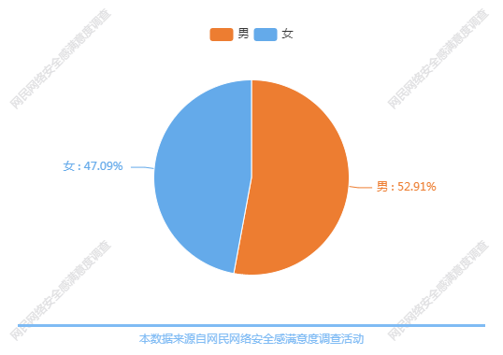
图表1：公众网民性别分布图
（图表数据来源：公众网民版一级问卷第1题：您的性别？）

3.2年龄分布
受调查网民以中青年人占大多数，其中12岁以下占比0.58%，12岁到18岁占7.36%，19岁到24岁占39.52%，25岁到30岁占17.77%，31岁到45岁占29.34%。30岁以下年轻人占比达65.23%。与全省数据相比，表示31-45岁比例要低10.71个百分点，表示19-24岁比例要高21.26个百分点。与全国数据相比，表示46-60岁比例要低2.34个百分点，表示19-24岁比例要高15.41个百分点。
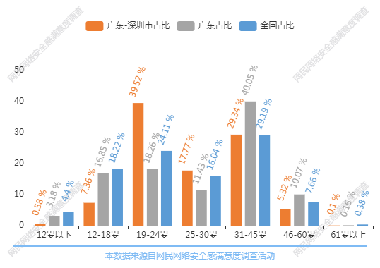
图表2：公众网民年龄分布图
（图表数据来源：公众网民版一级问卷第2题：您的年龄？）

3.3学历分布
参与调查的网民中本科学历人数最多，占比35.75%，其次是大专学历占30.59%，第三是初中及以下占12.07%。普遍网民群体中受教育的程度，本科及大专学历占比较高，显示网民受教育程度较高。
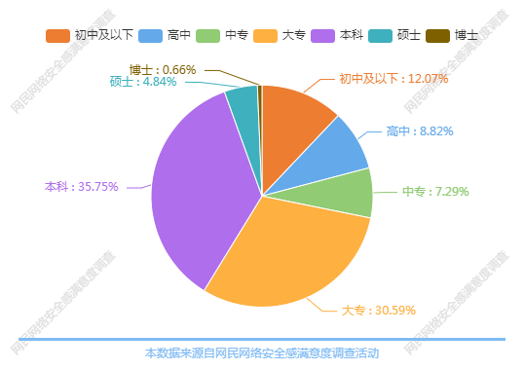
图表3：公众网民学历分布图
（图表数据来源：公众网民版一级问卷第3题：您的学历？）

3.4职业分布
参与调查的网民职业中最高为学生，占比37.67%，其次是企业/公司一般人员占比23.74%，专业技术人员占比9.59%，其他占比7.42%，企业/公司管理人员占比6.26%，生产制造运输及相关人员占比3.94%。与全省数据相比，表示党政机关事业单位领导干部比例要低1.12个百分点，表示企业/公司管理人员比例要高2.16个百分点。相较于全国数据，党政机关事业单位领导干部、无业/下岗/失业人员、其他分别比全国数据低1.22、1.23、1.26个百分点。
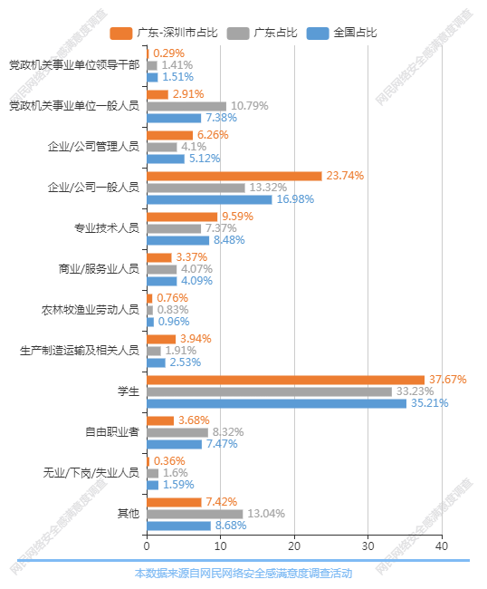
图表4：公众网民职业分布图
（图表数据来源：公众网民版一级问卷第4题：您的职业身份？）

3.5担任角色
参与调查的网民中普通网民（消费者）占93.03%，其它互联网行业一般从业人员（其它服务者）占比5.47%，互联网平台运营商从业人员（平台服务者）占比3.91%，网络安全行业技术服务相关岗位（技术服务者）占比2.45%。调查显示，有2.45%的人在与网络安全相关的岗位工作，有0.64%的人是互联网行业监管人员。与全省数据相比，表示普通网民（消费者）比例要低3.99个百分点，表示互联网平台运营商从业人员（平台服务者）比例要高1.31个百分点。
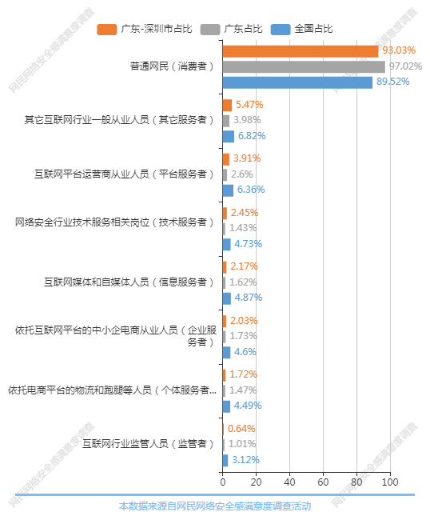
图表5：公众网民在互联网中担任角色比例
（图表数据来源：公众网民版一级问卷第5题：您在互联网中担任的网民角色？（多选））

四、网络安全基本情况

4.1网民上网行为
（1）网龄分布
大部分受调查网民有多年上网、用网经验，有61.55%网龄在4-12年之间，其中网龄4-6年占16.23%，7-9年占15.89%，10-12年占29.43%。10年以上网龄人数占62.73%。与全省数据相比，表示1-3年比例要低9.26个百分点，表示7-9年比例要高3.91个百分点。与全国数据相比，表示1-3年比例要低11.39个百分点，表示7-9年比例要高1.78个百分点。
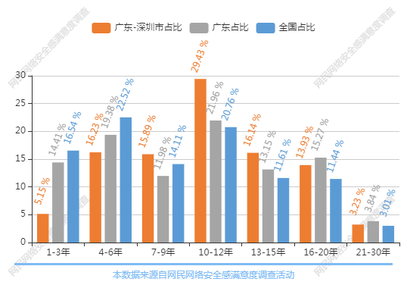
图表6：公众网民网龄分布
（图表数据来源：公众网民版一级问卷第7题：您上网已经有多少年（网龄）？）

（2）上网时长
大部分网民每天上网时间普遍在四小时以内，小部分高于7小时。61.13%网民上网时间为4小时以内，3小时以上为71.96%，2小时以下为28.04%。20.56%的网民上网时间5-6小时，18.31%的网民上网时间超过7小时。合计每天上网超过5小时的网民有38.87%。与全省数据相比，表示少于1小时比例要低5.27个百分点，表示3-4小时比例要高2.34个百分点。与全国数据相比，表示少于1小时比例要低3.61个百分点，表示3-4小时比例要高1.97个百分点。
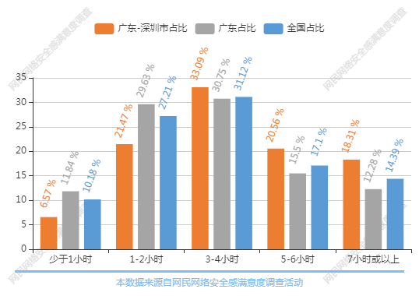
图表7：公众网民每天上网时长
（图表数据来源：公众网民版一级问卷第8题：您平均每天上网的时长是多少小时?）

（3）网费支出
参与调查的公众网民中上网费用（手机流量和宽带费用）平均每月支出上网费用在99元以下的人数占比较多，其次为100元-199元。52.84%每月上网费用在99元以下；31.03%每月上网费用在100元—199元；9.24%每月上网费用在200元—299元；超过6.89%每月上网费用在300元以上。与全省数据相比，表示0-99元比例要低10.35个百分点，表示100-199元比例要高5.04个百分点。与全国数据相比，表示0-99元比例要低5.35个百分点，表示100-199元比例要高5.3个百分点。

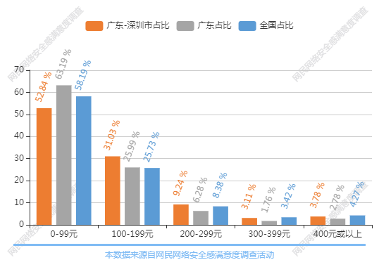
图表8：公众网民每月上网费用分布
（图表数据来源：公众网民版一级问卷第9题：您平均每月花多少钱网费(包括手机流量和宽带费用）？）

（4）网费支出负担评价
超过四成的参与调查的公众网民对每月使用手机流程和宽带的上网费用感到适中且够用，近两成网民感到每月上网费用比较便宜，显示网费支出水平在大致可以接受的范围。其中费用适中，已经够用占比42.62%；比较便宜，敞开使用占比10.41%；费用便宜，考虑升级占比10%。在负面评价方面，比较贵，只能省着用占比27.46%；太贵了，考虑换套餐或服务商占比9.52%；两者相加，持比较贵评价或太贵评价的占36.98%。与全省数据相比，表示费用适中，已经够用比例要低2.39个百分点，表示比较便宜，敞开用比例要高1.94个百分点。与全国数据相比，表示费用便宜，考虑升级比例要低5.68个百分点，表示比较贵，只能省着用比例要高5.19个百分点。
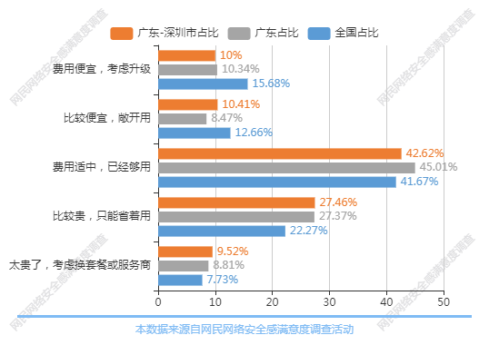
图表9：公众网民每月上网费用负担评价
（图表数据来源：公众网民版一级问卷第10题：您认为目前每月用于上网费用（包括手机流量和宽带费用）的负担如何？）

（5）常用的网络服务
社交应用（即时通讯、博客、短视频等）使用人数超八成以上。排名前五位的分别是社交应用（即时通讯、博客、短视频等）（81.41%）、网络媒体（新闻资讯、网上阅读、视频直播等）（65.68%）、电子商务（网络购物、网上支付、网上银行等）（62.24%）、数字娱乐（网络游戏、网络音乐、网络视频等）（59.66%）、生活服务（搜索引擎、出行、导航、网约车、外卖、旅游预定、美图等）（54.7%）。其次为，办公业务（远程办公、网上会议、线上打卡、招聘等）32.68%；教育培训（在线教育、网上作业、网上考试）31.76%；健康医疗（运动、医疗、卫生等）27.64%；电子政务（公共服务、办证、缴费等）26.87%。与全省数据相比，表示教育培训（在线教育、网上作业、网上考试）比例要低2.92个百分点，表示社交应用（即时通讯、博客、短视频等）比例要高7.14个百分点。与全国数据相比，表示其他比例要低3.07个百分点，表示社交应用（即时通讯、博客、短视频等）比例要高8.64个百分点。
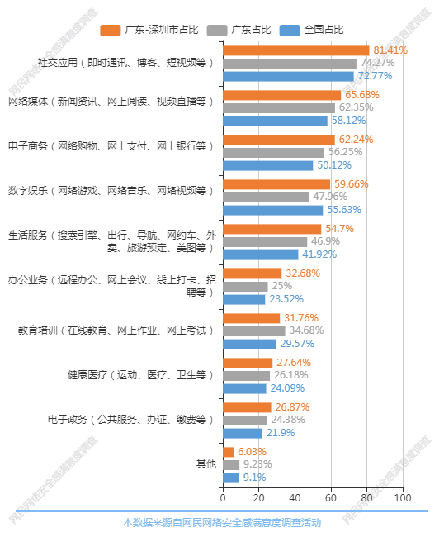
图表10：公众网民常用的网络应用服务
（图表数据来源：公众网民版一级问卷第11题：您经常使用的网络应用服务有哪些？）

4.2网络安全认知
（1）不安全网络行为
参与调查的公众网民有不安全的网络行为的比例：有46.83%网民在公共场所登录Wi-Fi，33.59%网民注册网络账户时使用手机号、身份证号码等个人信息，30.28%网民没有做过以上行为，21%网民长期不做文件备份，分别排名第一、二、三、四位。与全省数据相比，表示没有做过以上行为比例要低6.75个百分点，表示打开来源不明的电子邮件或网站链接比例要高2.39个百分点。相较于全国数据，注册网络账户时使用手机号、身份证号码等个人信息、注册网络服务账号时使用相同的用户名以及密码、使用盗版软件分别比全国数据低1.04、1.03、1.27个百分点。
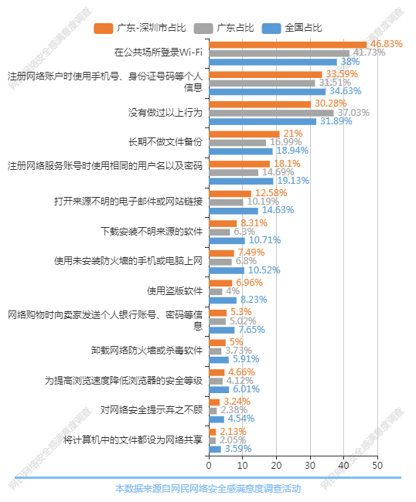
图表11：网民中有不安全的网络行为的比例
（图表数据来源：公众网民版一级问卷第12题：您在过去的一年里做过以下哪些行为？）

（2）遭遇网络安全问题的应对选择
参与调查的公众网民在遭遇网络安全问题的应对选择：遇到网络安全问题，向互联网服务提供者投诉占37.2%，自救或向朋友求助占31.4%，不再使用该服务占31.39%，向网信办“12377”举报中心举报占21.95%，打110报警占21.88%，向公安部“网络违法犯罪举报网站”举报占20.28%，向工信部通管局“12300”投诉占14.44%。与全省数据相比，表示向互联网服务提供者投诉比例要低1.58个百分点，表示自救或向朋友求助比例要高2.1个百分点。相较于全国数据，向工信部通管局“12300”投诉、向网络产品服务提供机构求助、打110报警分别比全国数据低1.95、1.05、1.49个百分点。
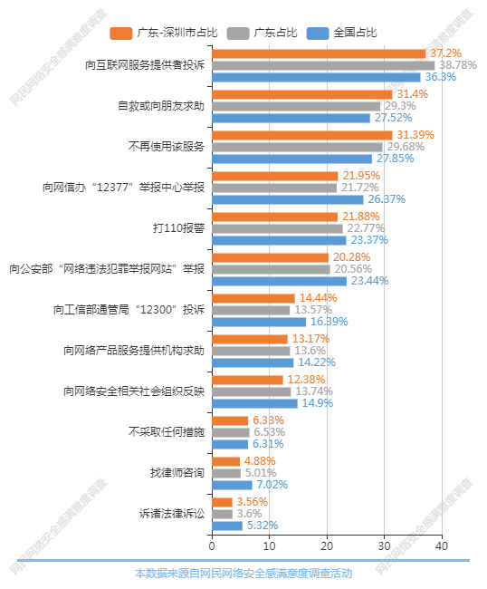
图表12：网民遭遇网络安全问题的应对选择
（图表数据来源：公众网民版一级问卷第13题：您遇到网络安全问题后一般会怎么做？）

4.3网络安全态势与网络安全感
（1）2021年公众网民网络安全感评价
超过一半网民对使用网络时的总体安全感觉是安全或非常安全的。其中感到安全占43.11%，非常安全占8.87%，两者相加占51.98%。评价一般的占39.82%。持中间的评价占第二位，显示有接近四成的网民对网络安全持保留态度。在负面评价方面，持不安全评价的占6.36%，非常不安全的评价占1.84%，两者相加，持不安全评价或非常不安全评价的占8.20%。与全省数据相比，表示一般比例要低1.37个百分点，表示不安全比例要高1.38个百分点。与全国数据相比，表示非常安全比例要低5.53个百分点，表示安全比例要高2.93个百分点。
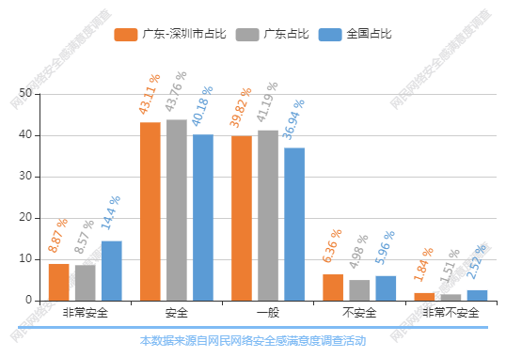
图表13：2021年公众网民网络安全感评价
（图表数据来源：公众网民版主问卷第14题：您日常使用网络时总体感觉安全吗？）

（2）公众网民对网络安全感的变化的评价
公众网民认为与去年（2020年）相比网络安全感有较明显的提升。其中11.57%的网民认为网络安全感有明显提升，36.23%网民认为有略有改善，两者相加达47.80%。与全省数据相比，表示明显提升比例要低1.57个百分点，表示没有变化比例要高2.78个百分点。与全国数据相比，表示明显提升比例要低6.12个百分点，表示没有变化比例要高6.58个百分点。
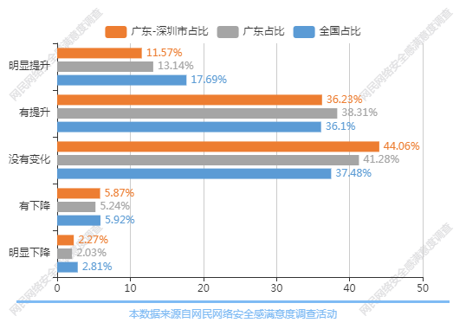
图表14：公众网民对网络安全感变化的评价
（图表数据来源：公众网民版一级问卷第15题：与去年相比，您使用网络时安全感是否有变化？）

2021年和2020年深圳市公众网民对网络安全感的变化评价相比，认为明显提升和有提升的比例高3.86个百分点；认为没有变化的比例低1.84个百分点；认为有下降和明显下降的比例低2.01个百分点。

图表15：2021年与2020年公众网民网络安全感变化评价比较

（3）安全态势感受（常遇到的安全问题）
公众网民常遇到的网络安全问题是网络骚扰行为（垃圾邮件、垃圾短信、骚扰电话、弹窗广告、捆绑下载、霸王条款）发生率69.97%，其次是侵犯个人信息（采集规则不规范、过度采集、个人信息泄露、个人信息滥用、注销规则不完善）发生率51.06%，第三是违法有害信息（淫秽色情、网络赌博、网络谣言、侮辱诽谤、违禁物品信息、暴恐音视频、虚假广告）发生率为48.42%，第四是利用网络实施违法犯罪（金融网络诈骗、电信网络诈骗、网络支付诈骗、数据违法交易、账号违法交易、侵犯知识产权、套路贷、网络传销、网络招嫖）发生率为27.13%。与全省数据相比，表示其他比例要低4.37个百分点，表示违法有害信息（淫秽色情、网络赌博、网络谣言、侮辱诽谤、违禁物品信息、暴恐音视频、虚假广告）比例要高2.92个百分点。与全国数据相比，表示违法有害信息（淫秽色情、网络赌博、网络谣言、侮辱诽谤、违禁物品信息、暴恐音视频、虚假广告）比例要低1.56个百分点，表示侵犯个人信息（采集规则不规范、过度采集、个人信息泄露、个人信息滥用、注销规则不完善）比例要高6.64个百分点。
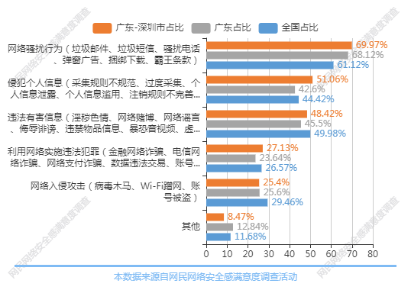
图表16：公众网民常遇见的网络安全问题
（图表数据来源：公众网民版主问卷第16题：您经常遇到哪些网络安全问题？（多选））

4.4网络安全治理成效评价
（1）互联网企业履行网络安全责任评价
公众网民对互联网企业履行网络安全责任方面满意度评价为：认为一般的最多占47.84%，其次是满意占29.34%，第三是很满意占10.94%。认为好评（很满意和满意）的占40.28%，略低于评价为一般的比例，负面评价的共占11.88%；总体评价是一般。与全省数据相比，表示满意比例要低1.71个百分点，表示不满意比例要高1.74个百分点。与全国数据相比，表示很满意比例要低8.12个百分点，表示满意比例要高1.12个百分点。
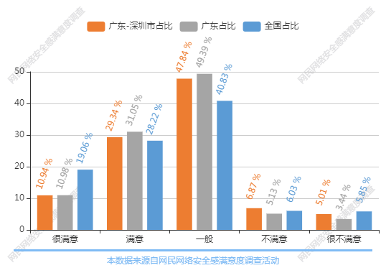
图表17：互联网企业履行网络安全责任方面满意度评价
（图表数据来源：公众网民版主问卷第17题：您认为互联网企业履行网络安全责任方面的表现如何？）

（2）网络安全法治社会建设和依法治理状况评价
公众网民对网络安全方面的法治社会建设和依法治理状况评价：认为一般的最多占42.75%，其次是满意占36.89%，第三是很满意占12.17%。认为好评的占49.06%，接近五成，总体评价是好评为主。与全省数据相比，表示满意比例要低1.79个百分点，表示不满意比例要高1.24个百分点。与全国数据相比，表示很满意比例要低8.4个百分点，表示满意比例要高2.49个百分点。
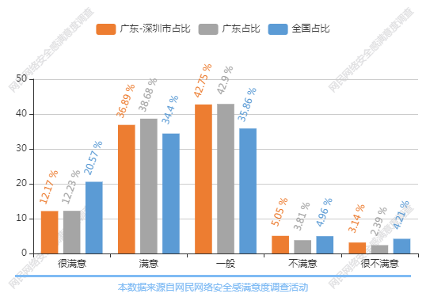
图表18：网络安全法治社会建设与依法治理满意度评价
（图表数据来源：公众网民版主问卷第18题：您认为网络安全方面的法治社会建设和依法治理状况如何？）

（3）政府在网络监管和执法表现的评价
公众网民对政府在网络监管和执法表现的满意度评价：认为一般的最多占39.56%，其次是满意占39.37%，第三是很满意占13.53%。认为好评（很满意和满意）的占52.90%，超过一半，总体评价是好评为主。相较于全省数据，排名基本一致。与全国数据相比，表示很满意比例要低8.53个百分点，表示满意比例要高3.82个百分点。
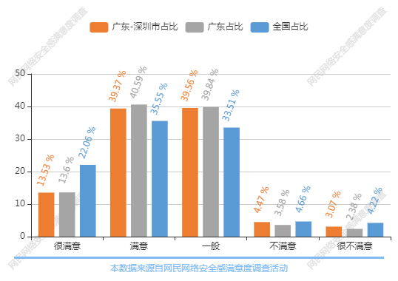
图表19：政府在网络监管和执法表现的满意度评价
（图表数据来源：公众网民版主问卷第19题：您认为政府对网络的监管和执法方面的表现如何？）

（4）政府网上服务的评价
公众网民对政府网上服务的评价：认为满意的最多占41.05%，其次是一般占38.87%，第三是很满意占13.83%。认为好评（很满意和满意）的占54.88%，超过一半，总体评价是好评为主。相较于全省数据，除了个别数据顺序互换外，排名基本一致。与全国数据相比，表示很满意比例要低7.77个百分点，表示满意比例要高4.67个百分点。
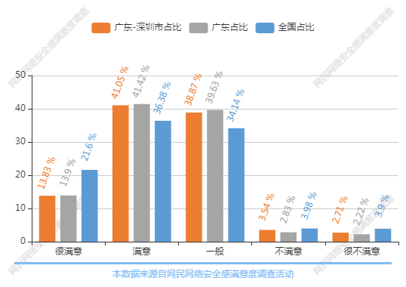
图表20：政府网上服务的满意度评价
（图表数据来源：公众网民版主问卷第20题：您认为政府在网上服务方面的表现如何？）

（5）网络安全治理总体状况的评价
公众网民对我国网络安全治理总体状况满意度评价：认为一般的最多占40.34%，其次是满意占39.2%，第三是很满意占13.06%。认为满意以上的评价（很满意和满意）的占52.26%，超过一半，总体评价是满意为主。与全省数据相比，表示满意比例要低1.77个百分点，表示不满意比例要高1.29个百分点。与全国数据相比，表示很满意比例要低9.39个百分点，表示满意比例要高2.79个百分点。
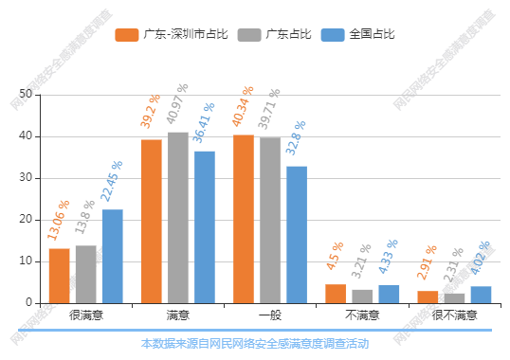
图表21：网络安全治理总体状况的评价
（图表数据来源：公众网民版主问卷第21题：您对我国网络安全治理总体状况感到满意吗？）

五、公众网民版专题分析

5.1专题1：网络安全法治社会建设专题
参加本专题调查的公众网民数量为6576人。
（1）公众网民对网络安全法律、规章及政策标准的了解
公众网民对网络安全法律、规章及政策标准的了解程度：82.43%了解《中华人民共和国网络安全法》，45.05%公众网民了解《互联网个人信息安全保护指南》、37.38%网民了解《儿童个人信息网络保护规定》；《网络信息内容生态治理规定》、《中华人民共和国数据安全保护法》了解的人也比较多，分别占34.72%和31.79%。数据显示网络安全领域的普法工作取得一定的成效。相较于全省数据，排名基本一致。相较于全国数据，《互联网个人信息安全保护指南》、《互联网用户公众账号信息服务管理规定》、《互联网跟帖评论服务管理规定》分别比全国数据低1.86、1.52、1.25个百分点。
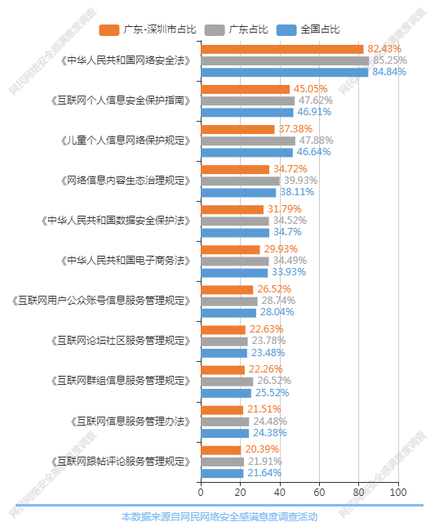
图表22：公众网民对网络安全法律、规章及政策标准的了解
（图表数据来源：公众网民版专题1网络安全法治社会建设专题第1题：您了解以下哪些网络安全方面的法律法规、部门规章和政策标准？（多选））

（2）网络安全法律法规知识来源渠道
公众网民的网络安全法律法规知识来源渠道方面，大众媒体(报刊、杂志、电视、广播)的渗透度达73.49%，互联网的达63.92%，政府(普法宣传活动)54.87%，单位(内部培训、宣传)39.79%，学校(网络安全专业课、竞赛)37.51%，互联网行业协会(网络安全讲座、培训班)27.25%。相较于全省数据，互联网的占比高了6.2个百分点。
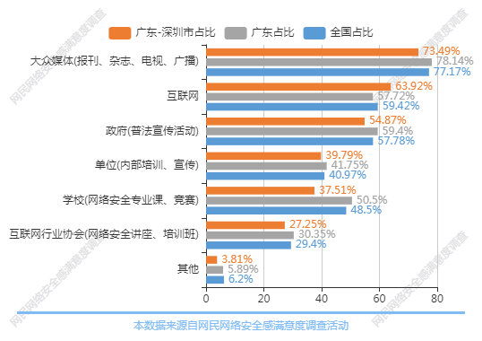
图表23：网络安全法律法规知识来源渠道
（图表数据来源：公众网民版专题1网络安全法治社会建设专题第2题：您从下列哪些渠道了解到网络安全方面的法律法规？（多选））

（3）网络安全普法教育工作的薄弱环节
网络安全普法教育工作薄弱环节方面，第一位是媒体(宣传)（关注度70.71%），第二位是政府(规划)（关注度65.01%），第三位是学校(教育)（关注度62.11%）。与全省数据相比，表示政府(规划)比例要低3.71个百分点，表示媒体(宣传)比例要高3.56个百分点。与全国数据相比，表示政府(规划)比例要低1.36个百分点，表示媒体(宣传)比例要高4.31个百分点。
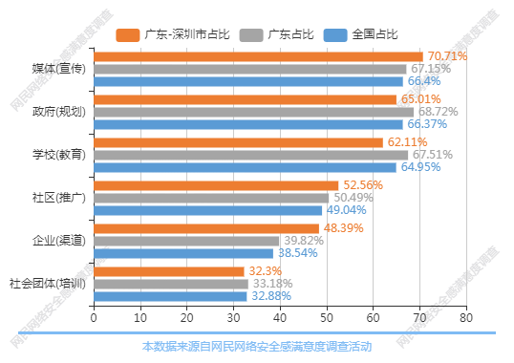
图表24：网络安全普法教育工作的薄弱环节
（图表数据来源：公众网民版专题1网络安全法治社会建设专题第3题：您认为在网络安全普法教育工作中哪一方的作用需要加强？（多选））

（4）亟待加强网络安全立法的内容
公众网民对亟待加强网络安全立法的内容的关注方面，第一位是个人信息保护（关注度82.91%），第二位是互联网络平台安全责任监管细则（关注度65.3%），第三位是未成年人上网保护（关注度60.52%），第四位是数据安全保护实施细则（关注度58.62%），第五位是网络违法犯罪综合防治（关注度53.21%）。其余是关键信息基础设施保护条例、重大网络安全事件应急、数据权利的民事立法，分别有45.69%、41.59%、37.38%的网民关注。有82.91%网民关注个人信息保护，排名第一位，与全省数据的84.99%，低了2.08个百分点。与全国数据相比，表示互联网络平台安全责任监管细则比例要低1.67个百分点，表示数据安全保护实施细则比例要高2.3个百分点。
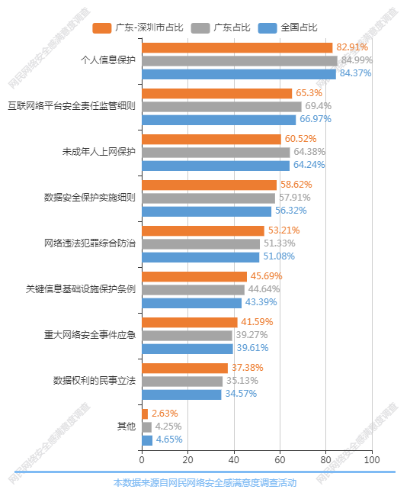
图表25：亟待加强网络安全立法的内容
（图表数据来源：公众网民版专题1网络安全法治社会建设专题第4题：您认为亟待加强哪些方面的网络安全立法？（多选））

（5）网络纠纷的发生的现状
公众网民遇到网络纠纷方面，排第一位是网络交易纠纷（遇见率57.23%），第二位是网络贷款纠纷（遇见率40.88%），第三位是网络虚拟财产纠纷（遇见率36.87%）。其余是网络投资理财（如P2P等）、网络服务合同纠纷、网络著作权纠纷，分别有31.12%、24.37%、24.21%的网民遇到过。与全省数据相比，表示其他比例要低1.35个百分点，表示网络交易纠纷比例要高2.87个百分点。与全国数据相比，表示其他比例要低1.39个百分点，表示网络交易纠纷比例要高3.37个百分点。
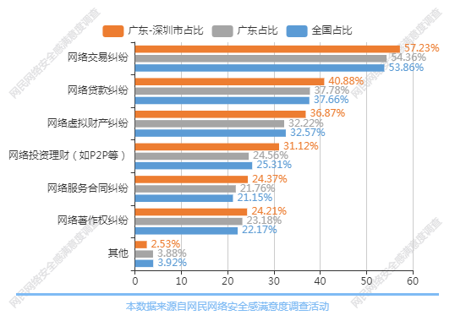
图表26：公众网民遇到网络纠纷发生率排序
（图表数据来源：公众网民版专题1网络安全法治社会建设专题第5题：您或周边的人遇到过下列哪类网络纠纷？（多选））

（6）网民对网络纠纷的应对选择
公众网民对网络纠纷的应对选择方面，排第一位是向有关服务商或平台投诉（选择率73.22%），第二位是向主管部门(网信办、公安、工信、工商等)投诉（选择率41.52%），第三位是向消费者协会投诉（选择率41.31%）。向网络行业协会等社会组织投诉、向朋友求助、向第三方投诉平台(新浪黑猫、聚投诉等)投诉，分别有34.39%、30.64%、22.93%的应对方式。与全省数据相比，表示向有关服务商或平台投诉比例要低3.41个百分点，表示向自媒体曝光比例要高2.84个百分点。相较于全国数据，向有关服务商或平台投诉、向网络行业协会等社会组织投诉、向律师咨询分别比全国数据低1.71、1.43、1.0个百分点。
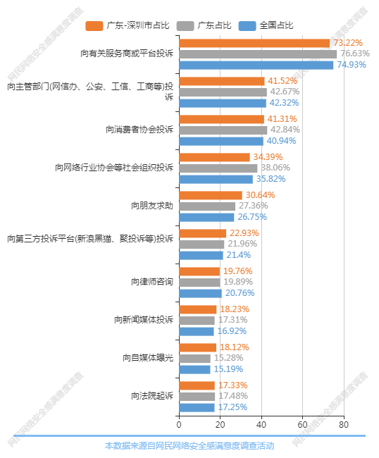
图表27：网民对网络纠纷的应对选择
（图表数据来源：公众网民版专题1网络安全法治社会建设专题第6题：当您遇到网络纠纷时，您通常采用以下哪些方式处理？（多选））

（7）互联网纠纷调解机构的认知度
参与调查的公众网民对互联网纠纷人民调解委员会等机构的认识度不高，超过一半（55.08%）的网民表示不了解，完全不知道有这类机构；26.24%网民表示担心个人信息会泄露，23.33%网民表示担心调解机构的公信力不足；22.96%网民担心调解结果执行难，不能解决问题，21.96%网民认为这类机构是民间自治组织。仅有21.96%网民认为调解的结果是有法律效力的；17.62%网民表示担心调解员是兼职的不能保证公正性。持保留态度的比持肯定的比例高。与全省数据相比，表示这类机构是民间自治组织比例要低7.5个百分点，表示不了解，完全不知道有这类机构比例要高7.47个百分点。与全国数据相比，表示这类机构是民间自治组织比例要低5.96个百分点，表示不了解，完全不知道有这类机构比例要高8.4个百分点。
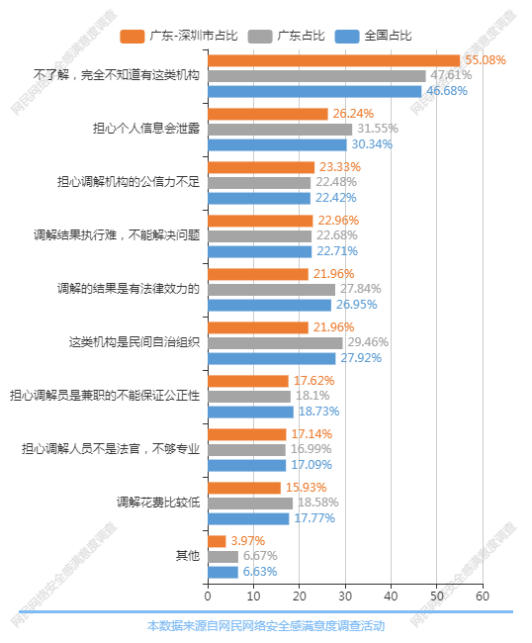
图表28：网民对互联网纠纷人民调解委员会等机构的看法
（图表数据来源：公众网民版专题1网络安全法治社会建设专题第7题：下列哪种说法更符合您对互联网纠纷人民调解委员会等机构的看法？（多选））

（8）网络安全方面司法工作满意度评价
公众网民对网络安全方面司法工作满意度评价：认为满意的最多（占38.55%），其次是认为一般（占34.57%），再次是认为非常满意（占12.83%）。即认为满意以上超过一半（51.38%），总体评价是满意以上。与全省数据相比，表示非常满意比例要低1.76个百分点，表示一般比例要高2.64个百分点。与全国数据相比，表示非常满意比例要低3.78个百分点，表示一般比例要高4.25个百分点。
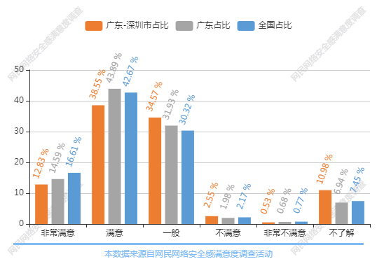
图表29：网民对网络安全方面司法工作满意度评价
（图表数据来源：公众网民版专题1网络安全法治社会建设专题第8题：您对网络安全方面的司法工作状况(如出台司法解释及检察院和法院对相关案件的处理)是否满意？）

- 网络安全领域中社会层面参与协同治理状况满意度评价
公众网民对我国社会层面参与网络安全领域协同治理状况满意度评价：认为满意的最多（占40.06%），其次是认为一般（占35.4%），再次是认为非常满意（占12.14%）。即认为满意以上超过一半（52.20%），总体评价是满意以上。与全省数据相比，表示非常满意比例要低2.24个百分点，表示一般比例要高2.54个百分点。与全国数据相比，表示非常满意比例要低4.25个百分点，表示一般比例要高3.86个百分点。
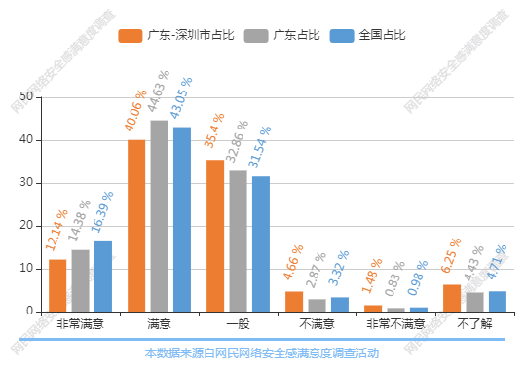
图表30：网络安全领域中社会层面参与协同治理状况满意度评价
（图表数据来源：公众网民版专题1网络安全法治社会建设专题第9题：您认为我国社会组织参与网络安全领域治理的状况是否令人满意？）

- 代表网民利益说话的构成主体
参与调查的公众网民认为能代表网民利益说话的人或组织：排第一位是基层组织负责人（认同率43.57%）；第二位是人大代表、政协委员（认同率43.15%）；第三位是网民自己（认同率34.09%）；第四位是新闻媒体（认同率25.4%）；第五位是行业协会（认同率24.45%）。其次为网络社会组织、律师、专家学者、网络群组中的群主或意见领袖、网络明星、大咖，分别有21.55%、12.8%、8.59%、7.38%、2.37%的认同率。与全省数据相比，表示基层组织负责人比例要低5.57个百分点，表示行业协会比例要高2.26个百分点。与全国数据相比，表示基层组织负责人比例要低4.38个百分点，表示行业协会比例要高3.15个百分点。
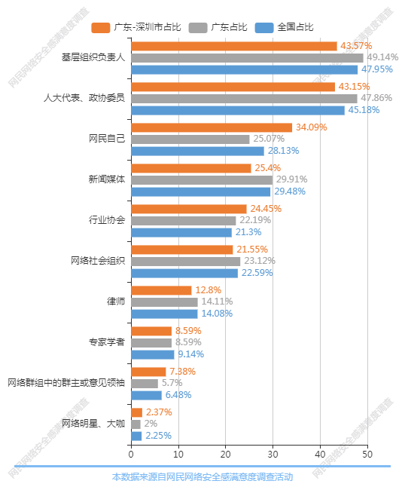
图表31：代表网民利益说话的构成主体
（图表数据来源：公众网民版专题1网络安全法治社会建设专题第10题：您认为哪些人或组织通常能够较好地代表网民的利益说话？（多选））

5.2专题2：遏制网络违法犯罪行为专题
参与本专题答题的公众网民数量为4996人。
（1）网络违法犯罪态势
公众网民对各类网络违法犯罪遇见率排列：第一位是侵犯个人信息（强制采集人脸信息、个人资料被出售牟利、数据泄露或违法出售、软件非法获取信息等）（遇见率64.12%），第二位是违法有害信息（黄、赌、毒、暴、谣言、诽谤、分裂、泄密等）（遇见率61.34%），第三位是网络诈骗犯罪（金融诈骗、电信诈骗、杀猪盘、助贷套路、假刷单等）（遇见率48.87%），网络入侵（木马入侵、数据泄露、Wi-Fi蹭网、账号被盗等）和网络黑灰色产业犯罪（虚假账号注册、非法交易平台、木马等恶意软件等）分列四、五位，遇见率分别为33.3%和26.39%。数据显示网络违法犯罪态势仍然比较严峻。与全省数据相比，表示网络攻击（黑客攻击、DDOS攻击、勒索病毒、数据破坏等）比例要低6.58个百分点，表示侵犯个人信息（强制采集人脸信息、个人资料被出售牟利、数据泄露或违法出售、软件非法获取信息等）比例要高7.87个百分点。与全国数据相比，表示网络攻击（黑客攻击、DDOS攻击、勒索病毒、数据破坏等）比例要低5.01个百分点，表示侵犯个人信息（强制采集人脸信息、个人资料被出售牟利、数据泄露或违法出售、软件非法获取信息等）比例要高8.05个百分点。
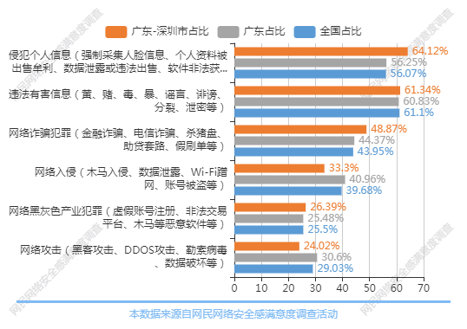
图表32：网络违法犯罪态势
（图表数据来源：公众网民版专题2遏制网络违法犯罪行为专题第1题：过去一年中在使用网络时曾遇到过下列哪些违法犯罪的情况？（多选））

（2）需加强打击的网络违法犯罪行为
公众网民对需加强打击的网络违法犯罪行为的关注度为：第一位侵犯个人信息（强制采集人脸信息、个人资料被出售牟利、数据泄露或违法出售、软件非法获取信息等）（关注度81.81%），第二位网络诈骗犯罪（金融诈骗、电信诈骗、杀猪盘、助贷套路、假刷单等）（关注度67.93%），第三位违法有害信息（黄、赌、毒、暴、谣言、诽谤、分裂、泄密等）（关注度67.01%），第四位是网络入侵（木马入侵、数据泄露、Wi-Fi蹭网、账号被盗等）（关注度48.82%），第五位是网络黑灰色产业犯罪（虚假账号注册、非法交易平台、木马等恶意软件等）（关注度46.76%）。与全省数据相比，表示违法有害信息（黄、赌、毒、暴、谣言、诽谤、分裂、泄密等）比例要低4.71个百分点，表示侵犯个人信息（强制采集人脸信息、个人资料被出售牟利、数据泄露或违法出售、软件非法获取信息等）比例要高7.74个百分点。与全国数据相比，表示违法有害信息（黄、赌、毒、暴、谣言、诽谤、分裂、泄密等）比例要低3.61个百分点，表示侵犯个人信息（强制采集人脸信息、个人资料被出售牟利、数据泄露或违法出售、软件非法获取信息等）比例要高8.2个百分点。
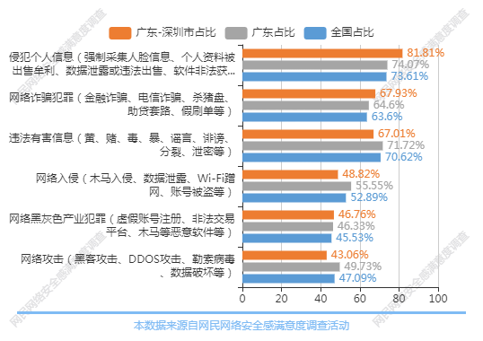
图表33：需加强打击的网络违法犯罪行为
（图表数据来源：公众网民版专题2遏制网络违法犯罪行为专题第2题：您认为哪些网络违法犯罪行为愈发严重，需要加强打击？（多选））

（3）网络诈骗发案率变化
参与调查的公众网民对今年网络诈骗发案率变化评价为：33.92%的公众网民认为差不多，21.99%公众网民认为有所减少，22.71%认为有所增加，认为有所增加和明显增加的占35.04%，认为有所减少或明显减少的占31.03%。与全省数据相比，表示明显增加比例要低2.65个百分点，表示差不多比例要高4.38个百分点。与全国数据相比，表示明显增加比例要低2.07个百分点，表示有所增加比例要高1.57个百分点。
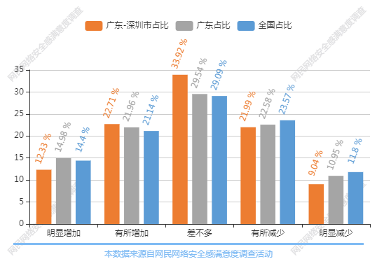
图表34：网络诈骗发案率变化
（图表数据来源：公众网民版专题2遏制网络违法犯罪行为专题第3题：和过去相比，近一年您或身边的朋友遇到网络诈骗的频率？）

（4）电信网络诈骗态势
参与调查的公众网民对各种电信诈骗、网络诈骗态势评价为：第一位是电话欠费、积分兑换、中奖诈骗（遇见率50.77%），第二位是贷款诈骗（校园贷、助贷套路、金融投资等）（遇见率45.33%），第三位是网络购物诈骗（低价诱惑、下单退款解冻套路、网络钓鱼等）（遇见率34.26%）。与全省数据相比，表示疫情诈骗圈套（假冒医护人员索取医疗费、假爱心捐款、疫苗项目投资等）比例要低4.13个百分点，表示网络购物诈骗（低价诱惑、下单退款解冻套路、网络钓鱼等）比例要高1.68个百分点。与全国数据相比，表示疫情诈骗圈套（假冒医护人员索取医疗费、假爱心捐款、疫苗项目投资等）比例要低2.72个百分点，表示贷款诈骗（校园贷、助贷套路、金融投资等）比例要高1.99个百分点。
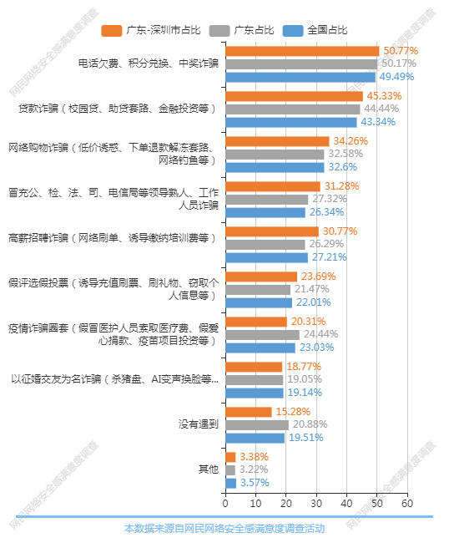
图表35：电信网络诈骗态势
（图表数据来源：公众网民版专题2遏制网络违法犯罪行为专题第4题：您遇到过下列哪种形式的网络诈骗？（多选））

（4.1）网民遭遇网络诈骗的情形
公众网民对遭遇网络诈骗的情形为：第一位是微信朋友圈（选择率43.22%），第二位是短视频APP（选择率36.14%），第三位是购物APP（选择率32.97%），第四位是其他（选择率29.06%），第五位是交友APP（选择率28.45%）。与全省数据相比，表示微信朋友圈比例要低7.79个百分点，表示投资类APP比例要高3.24个百分点。与全国数据相比，表示微信朋友圈比例要低6.95个百分点，表示投资类APP比例要高3.56个百分点。
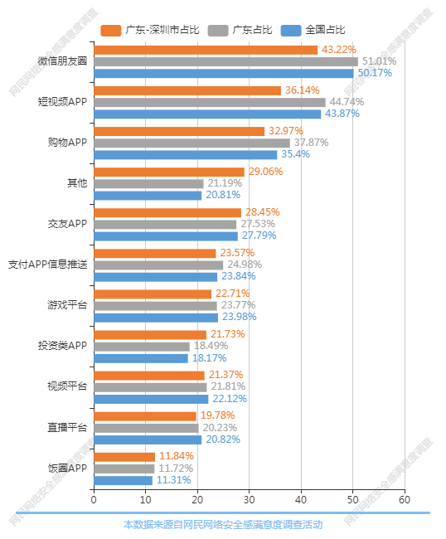
图表36：网民遭遇网络诈骗的情形
（图表数据来源：公众网民版专题2遏制网络违法犯罪行为专题第4.1题：对于这些网络诈骗信息，您是在哪里遇到的（多选））

（4.2）网民对电信诈骗的应对
公众网民对电信诈骗的应对选择为：第一位是告诉家人、朋友、同事（选择率46.12%），第二位是向网站投诉（选择率43.03%），第三位是向监管部门举报（选择率37.11%），第四位和第五位分别是向公安部门报警（选择率32.06%）和不管它（选择率27.74%）。相较于全省数据，不管它的占比高了8.44个百分点。与全国数据相比，表示向网站投诉比例要低7.52个百分点，表示告诉家人、朋友、同事比例要高1.66个百分点。
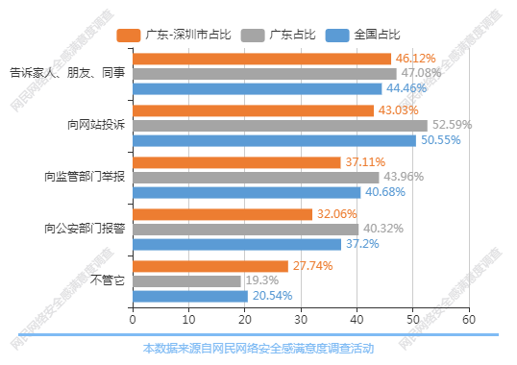
图表37：网民对电信诈骗的应对
（图表数据来源：公众网民版专题2遏制网络违法犯罪行为专题第4.2题：对于这些网络诈骗，您是如何应对的？（多选））

（4.3）网民对投诉或举报的处理结果评价
公众网民对问题解决结果的评价为：表示满意或非常满意的占42.40%，其中31.37%的网民表示满意，11.03%的网民表示非常满意。38.97%的网民表示一般，表示不满意或非常不满意的占18.63%，其中表示不满意的占13.12%，表示非常不满意的占5.51%。总体上来说表示满意的占主要部分。
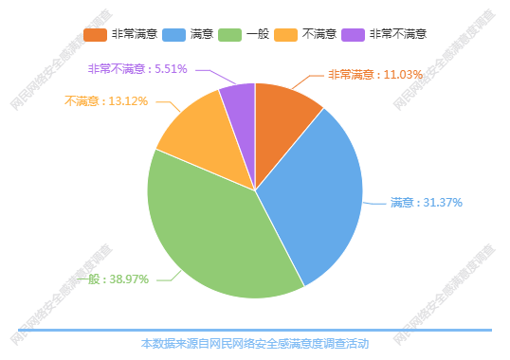
图表38：网民对投诉或举报的处理结果评价
（图表数据来源：公众网民版专题2遏制网络违法犯罪行为专题第4.3题：您对投诉或举报的处理结果是否满意？（多选））

（5）网民对官方反诈服务渠道和工具的认知度
公众网民对官方反诈服务渠道和工具的认知度为：排第一位是知道“国家反诈中心”APP（认知度76.44%）；第二位是知道防诈骗专线“96110”（认知度40.84%），第三位是国家反诈中心与工信部反诈中心反诈预警短信12381（认知度33.13%），第四位网络违法犯罪举报网站http://cyberpolice.cn的网民占21.91%。过半数网民知道“国家反诈中心”APP。相较于全省数据，除知道防诈骗专线“96110”和知道“国家反诈中心”APP比全省数据分别高出0.81个百分点、6.45个百分点外，其他数据值均少于全省数据。
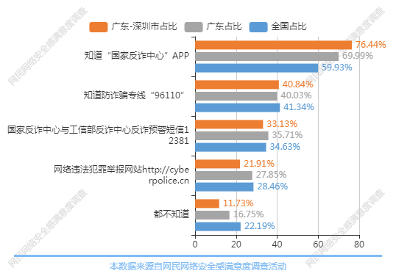
图表39：网民对官方反诈服务渠道和工具的认知度
（图表数据来源：公众网民版专题2遏制网络违法犯罪行为专题第5题：您是否知晓以下官方的反诈服务渠道和平台？（多选））

（6）所在社区、校园及企业开展防诈骗宣传活动的情况
参与调查的公众网民所在社区、校园及企业开展防诈骗宣传活动的情况为：24.2%的网民所在社区经常开展防诈骗宣传活动，30.9%的网民所在社区较多开展防诈骗宣传活动，28.42%的网民表示一般，11.64%的网民所在社区较少开展防诈骗宣传活动，即有开展的占比为95.16%。4.84%网民所在社区基本没有开展防诈骗宣传活动。
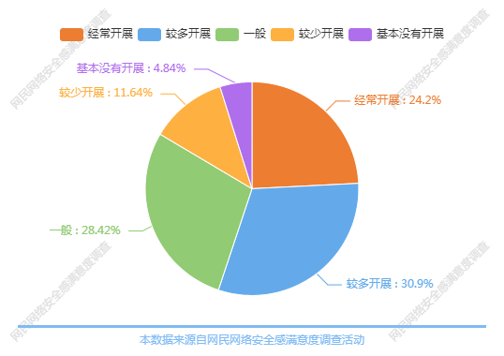
图表40：所在社区、校园及企业开展防诈骗宣传活动的情况
（图表数据来源：公众网民版专题2遏制网络违法犯罪行为专题第6题：在您所在社区、校园、企业是否有开展防诈骗宣传活动？）

（7）“金融投资”类APP导致财产损失的情况
公众网民对在“金融投资”类APP上充值而导致财产损失的现状为：大部分70.5%公众网民没有参与过；2.98%公众网民有遭遇10万元以上的严重损失、6.58%公众网民有遭遇1-10万元之间的较多损失、9.66%公众网民有遭遇1万元以下的较少损失，有财产损失的占19.22%；10.28%公众网民有参与但没有损失。
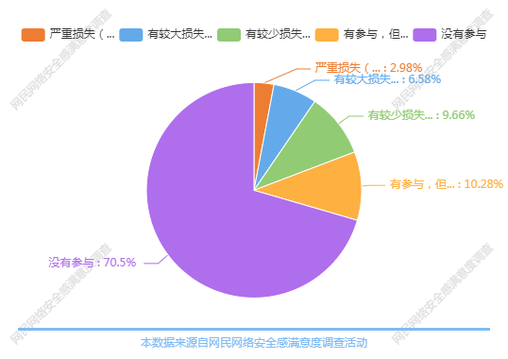
图表41：“金融投资”类APP导致财产损失的情况
（图表数据来源：公众网民版专题2遏制网络违法犯罪行为专题第7题：您或家人去年是否曾有过在“金融投资”类APP上充值（炒外汇、期货、虚拟货币）而遭遇财产损失？）

（8）网民电子支付被盗刷的现状
公众网民对遇到被盗刷的情况：没有遇到被盗刷的占75.34%，有遇到被盗刷的占15.89%，一般的占8.77%。
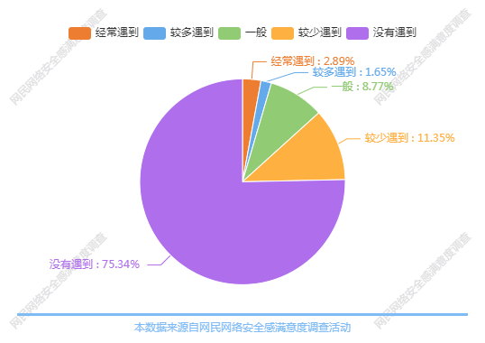
图表42：网民电子支付被盗刷的现状
（图表数据来源：公众网民版专题2遏制网络违法犯罪行为专题第8题：在您扫码付款或使用线上支付时，是否遇到过钱财被他人盗刷的情况（如虚假收款码）？）

（9）网络博彩或网络赌博渗透程度
公众网民生活圈子中有人涉及网络博彩或网络赌博的情况，48.14%的公众网民没有遇到；4.96%的公众网民经常遇到，5.27%较多遇到，27.17%较少遇到，14.46%的公众网民表示一般。
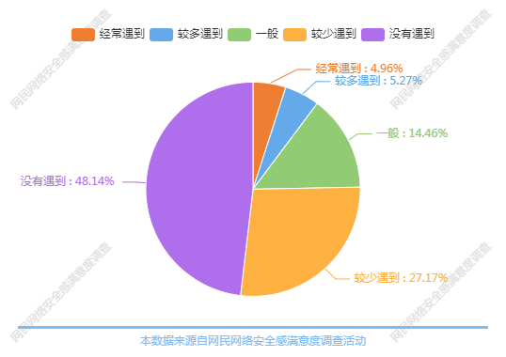
图表43：网络博彩或网络赌博渗透程度
（图表数据来源：公众网民版专题2遏制网络违法犯罪行为专题第9题：您周围是否有人参与网络博彩或网络赌博？）

（10）网络勒索病毒、木马等破坏性程序渗透程度
网络勒索病毒、木马等破坏性程序渗透程度方面：43.24%网民没有遇到；5.37%网民经常遇到、7.12%网民较多遇到、29.31%网民较少遇到。网络勒索病毒、木马等的渗透率达到56.76%。
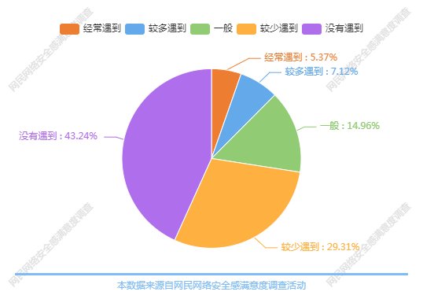
图表44：网络勒索病毒、木马等破坏性程序渗透程度
（图表数据来源：公众网民版专题2遏制网络违法犯罪行为专题第10题：您在上网过程中是否遇到过勒索病毒软件、“流氓”杀毒软件、木马攻击等破坏性程序？）

（11）个人网络安全防范措施的落实
公众网民在网络安全个人防范措施的落实方面：23.12%能够定期杀毒和更新补丁，20.95%能够不定期（经常）进行杀毒和更新补丁，30.13%不定期（偶尔）进行杀毒和更新补丁，17.44%很少进行杀毒和更新补丁，还有8.36%从不杀毒和更新补丁。
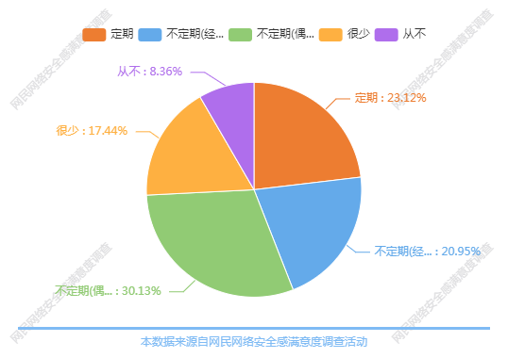
图表45：个人网络安全防范措施的落实
（图表数据来源：公众网民版专题2遏制网络违法犯罪行为专题第11题：您是否定期使用正规杀毒软件或者经常更新系统补丁？）

（12）不良信息乱象泛滥现状
不良信息乱象泛滥现状：第一位是标题党、内容虚假、流量造假（网民遇见率66.29%），第二位是APP内置广告无法关闭、诱导点击跳转（网民遇见率66.19%），第三位是传播色情、赌博、涉毒、暴力（网民遇见率65.47%），第四位是散布谣言、封建迷信（网民遇见率60.64%），第五位是炒作绯闻丑闻、劣迹、宣扬低俗文化（网民遇见率57.25%）。显示不良信息乱象比较常见。
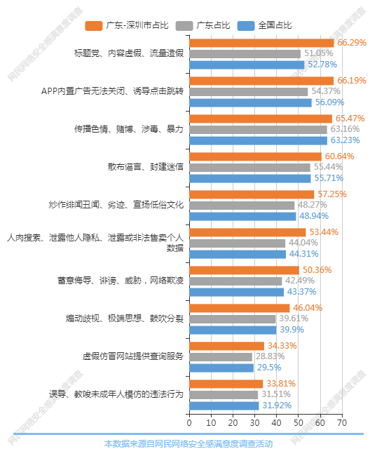
图表46：不良信息乱象泛滥现状
（图表数据来源：公众网民版专题2遏制网络违法犯罪行为专题第12题：在上网过程中，曾看到过以下哪些违法有害、不良信息乱象？（多选））

（13）色情暴力等低俗网络信息数量变化情况
公众网民对色情暴力等低俗网络信息数量变化情况的评价：认为增加的占21.94%，其中8.07%公众网民认为明显增加，13.87%认为有所增加。31.06%认为差不多，38.82%认为减少，其中28.26%认为有所减少，10.56%认为明显减少，8.18%没有遇到。认为减少的网民比例较高。与全省数据相比，表示明显减少比例要低1.4个百分点，表示有所增加比例要高1.38个百分点。与全国数据相比，表示明显增加比例要低1.0个百分点，表示有所增加比例要高1.29个百分点。
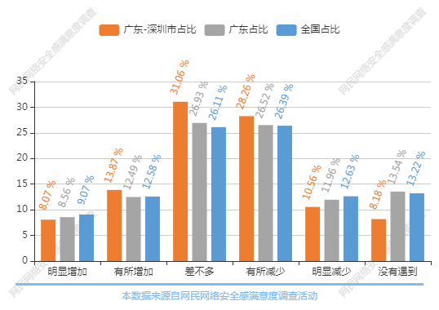
图表47：色情暴力等低俗网络信息数量变化情况
（图表数据来源：公众网民版专题2遏制网络违法犯罪行为专题第13题：近一年来，您遇到网络色情、赌博、暴力等低俗信息的数量有什么变化？）

（13.1）遇到低俗网络信息渠道的渗透率
公众网民收到网络色情、赌博、暴力等低俗信息渠道方面，排行第一位是网站广告（渗透率81.14%），第二位是App内广告（渗透率52.5%），第三位是短信（渗透率38.75%），第四位是视频平台（渗透率33.18%），第五位是邮件（渗透率30%）。还有的是朋友圈渗透率为19.89%。与全省数据相比，表示朋友圈比例要低3.95个百分点，表示共享相簿或日历比例要高3.59个百分点。与全国数据相比，表示朋友圈比例要低2.82个百分点，表示网站广告比例要高1.11个百分点。
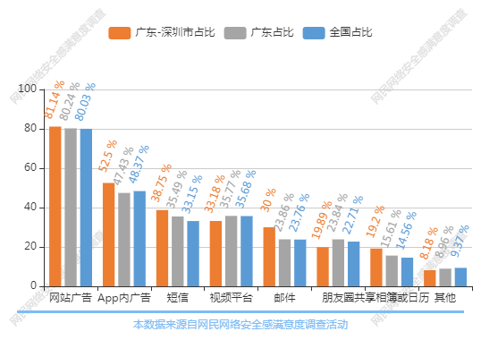
图表48：遇到低俗网络信息渠道的渗透率
（图表数据来源：公众网民版专题2遏制网络违法犯罪行为专题第13.1题：收到网络色情、赌博、暴力等低俗信息的渠道有哪些？（多选））

（13.2）遇到低俗网络信息的应对措施
公众网民遇到低俗网络信息的应对措施方面：最多选择的是直接忽略（选择率40.25%），第二位是向网站投诉（选择率34.89%），第三位是给予差评（选择率28.05%），第四位是向网信部门举报（选择率19.5%），第五位是向公安部门报警（选择率15.17%），显示公众网民对低俗网络信息有较强的抵制意识。与全省数据相比，表示向网站投诉比例要低6.54个百分点，表示给予差评比例要高2.44个百分点。与全国数据相比，表示向网站投诉比例要低5.78个百分点，表示给予差评比例要高1.79个百分点。
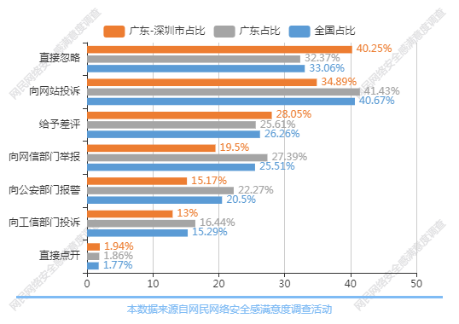
图表49：遇到低俗网络信息的应对措施
（图表数据来源：公众网民版专题2遏制网络违法犯罪行为专题第13.2题：遇到低俗网络信息时您会怎么做？（多选））

（13.3）网民对低俗网络信息投诉效果的评价
公众网民对低俗网络信息投诉效果的评价：认为满意以上的占37.93%，其中9.85%公众网民认为非常满意，28.08%认为满意。43.6%认为一般。18.48%认为不满意或非常不满意，其中12.81%认为不满意，5.67%认为非常不满意。与全省数据相比，表示非常满意比例要低3.68个百分点，表示一般比例要高3.34个百分点。与全国数据相比，表示非常满意比例要低5.94个百分点，表示一般比例要高5.27个百分点。
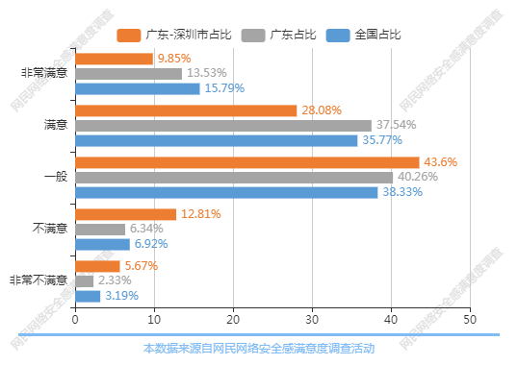
图表50：网民对低俗网络信息投诉效果的评价
（图表数据来源：公众网民版专题2遏制网络违法犯罪行为专题第13.3题：进行投诉后，您对整治网络低俗信息的效果是否满意？）

（14）“清朗”、“净网”等专项行动成效
公众网民对“清朗”、“净网”等专项行动成效的评价：认为满意以上的占50.21%，其中12.09%公众网民认为非常满意，38.12%认为满意。36.98%认为一般。8.16%认为不满意或非常不满意，其中5.99%认为不满意，2.17%认为非常不满意。与全省数据相比，表示非常满意比例要低5.85个百分点，表示一般比例要高4.67个百分点。与全国数据相比，表示非常满意比例要低8.19个百分点，表示一般比例要高6.0个百分点。
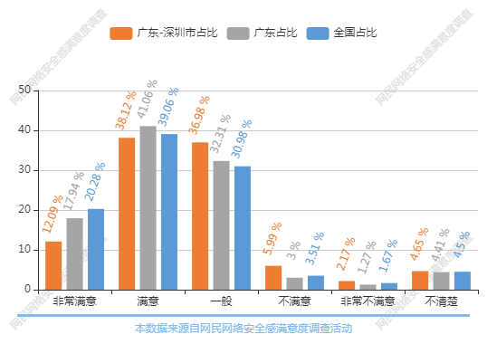
图表51：“清朗”、“净网”等专项行动成效
（图表数据来源：公众网民版专题2遏制网络违法犯罪行为专题第14题：过去一年，公安、网信等部门开展了“清朗”、“净网”等专项行动，您对当前遏制网络违法违规行为的工作成效是否满意？）

（14.1）公众网民对遏制网络违法犯罪不满意的领域
公众网民对遏制惩处网络违法犯罪不满意的领域：排行第一位为网络违法行为还是很多（选择率59.31%），第二位为黑灰产业仍然在（选择率57.24%），第三位为治标不治本（选择率56.09%），第四位抓的多是小虾，大鳄没有打掉（选择率49.2%），第五位网络安全状况没有根本改变（选择率45.29%）。与全省数据相比，表示没有想过比例要低2.24个百分点，表示网络安全状况没有根本改变比例要高3.9个百分点。与全国数据相比，表示没有想过比例要低1.68个百分点，表示网络安全状况没有根本改变比例要高3.83个百分点。
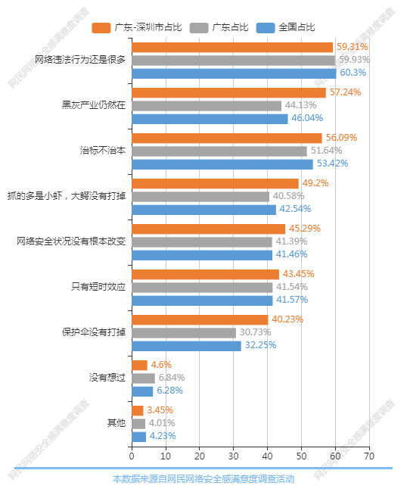
图表52：公众网民对遏制网络违法犯罪不满意的领域
（图表数据来源：公众网民版专题2遏制网络违法犯罪行为专题第14.1题：有哪些不满意的地方？（多选））

（15）对公安部门打击网络犯罪的期望
公众网民对公安部门打击网络犯罪的期望：最多选择的是进一步加强打击力度（选择率70.71%），第二位是加强追收被骗款项（选择率49.13%），第三位是完善预防和防范联动机制（选择率47.28%），第四位是改善报案服务（选择率39.67%），第五位是改善办案进度反馈（选择率33.2%）。与全省数据相比，表示进一步加强打击力度比例要低3.7个百分点，表示加强追收被骗款项比例要高2.46个百分点。与全国数据相比，表示进一步加强打击力度比例要低3.46个百分点，表示改善报案服务比例要高1.14个百分点。
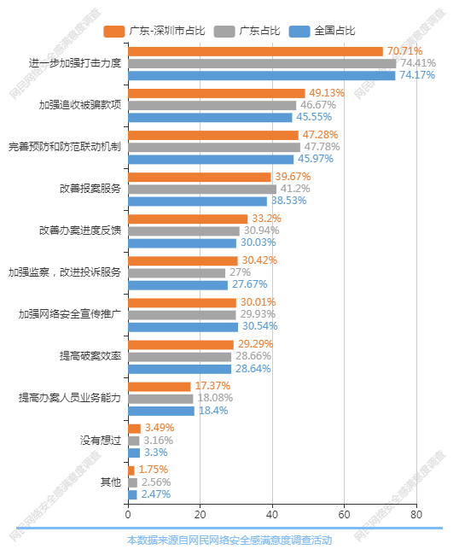
图表53：对公安部门打击网络犯罪的期望
（图表数据来源：公众网民版专题2遏制网络违法犯罪行为专题第15题：你对公安部门打击和遏制网络犯罪行为工作有什么期望？（多选））

5.3专题3：个人信息保护专题
参与本专题答题的公众网民人数量为7201人。
（1）网民对我国个人信息保护状况评价
公众网民对我国个人信息保护状况的评价：认为较好以上的占24.53%，其中5.37%公众网民认为非常好，19.16%认为比较好。34.19%认为一般，41.27%认为不太好或非常不好，其中25.44%认为不太好，15.83%认为非常不好。总体上认为一般的评价稍多。与全省数据相比，表示非常好比例要低3.33个百分点，表示不太好比例要高8.08个百分点。与全国数据相比，表示非常好比例要低4.65个百分点，表示不太好比例要高7.8个百分点。
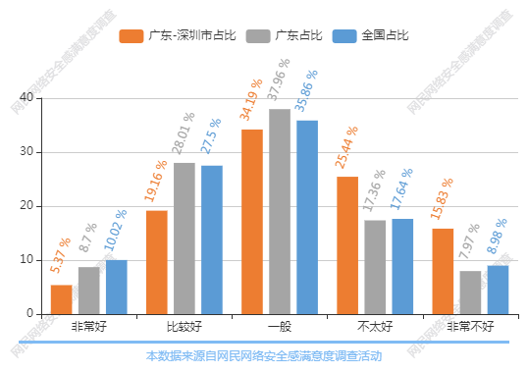
图表54：网民对我国个人信息保护状况评价
（图表数据来源：公众网民版专题3个人信息保护专题第1题：您认为当前我国个人信息保护的状况如何？）

（2）网民对我国个人信息泄露情况评价
公众网民对我国个人信息泄露情况的评价：认为比较多以上的占52.26%，其中20.57%公众网民认为非常多，31.69%认为比较多。43.61%认为很少或有一些，其中34.48%认为有一些，9.13%认为很少。4.14%公众网民没有遇到过。总体上认为比较多和有一些的评价占绝大部分。相较于全省数据，除非常多和比较多比全省数据分别高出7.7个百分点、3.22个百分点外，其他数据值均少于全省数据。相较于全国数据，除非常多和比较多比全国数据分别高出6.64个百分点、4.37个百分点外，其他数据值均少于全国数据。
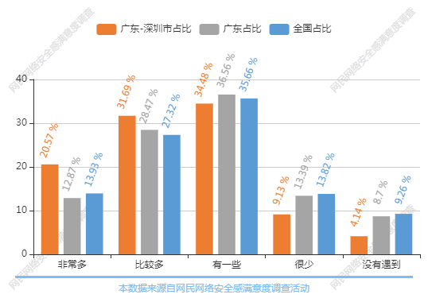
图表55：网民对我国个人信息泄露情况评价
（图表数据来源：公众网民版专题3个人信息保护专题第2题：近一年，您遇到网络个人信息泄露的情况如何？）

（3）个人信息保护做得不好的应用领域
近一年，公众网民认为个人信息保护做得不好的应用领域有：最多选择的是社交应用(即时通讯、短视频等)（选择率66.99%），第二位是电子商务(网络购物、网上支付、网上银行等)（选择率59.86%），第三位是生活服务(搜索引擎、出行、导航、网约车、旅游、美图等)（选择率53.7%），第四位是网络媒体(新闻资讯、网上阅读、视频直播等)（选择率47.76%），第五位是数字娱乐(网络游戏、网络音乐、网络视频等)（选择率40.63%）。显示和网民日常生活密切相关领域的网络应用在个人信息保护方面仍存在较多问题。与全省数据相比，表示其他比例要低1.22个百分点，表示社交应用(即时通讯、短视频等)比例要高5.98个百分点。与全国数据相比，表示其他比例要低1.34个百分点，表示社交应用(即时通讯、短视频等)比例要高5.94个百分点。
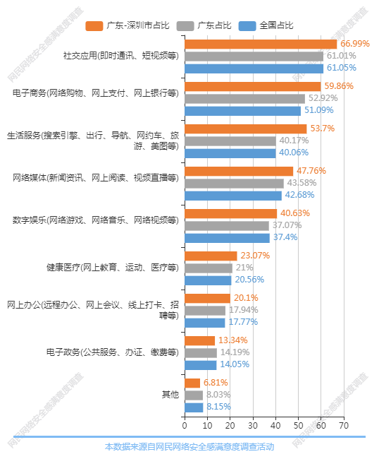
图表56：个人信息保护做得不好的应用领域
（图表数据来源：公众网民版专题3个人信息保护专题第3题： 您认为下列哪类应用的个人信息保护做得不太好？（多选））

（4）个人信息泄露的场景
公众网民认为个人信息泄露的场景有：排行第一位是注册APP账户，App要求获取相机、位置等隐私权限（选择率84.08%），第二位是参与网上测试、投票、抽奖活动（选择率51.65%），第三位是浏览器截取敏感信息（选择率45.59%），第四位是使用公共WiFi（选择率39.25%），第五位是点击网上不明二维码、链接（选择率33.03%）。与全省数据相比，表示点击网上不明二维码、链接比例要低8.54个百分点，表示注册APP账户，App要求获取相机、位置等隐私权限比例要高7.48个百分点。与全国数据相比，表示点击网上不明二维码、链接比例要低7.67个百分点，表示注册APP账户，App要求获取相机、位置等隐私权限比例要高7.43个百分点。
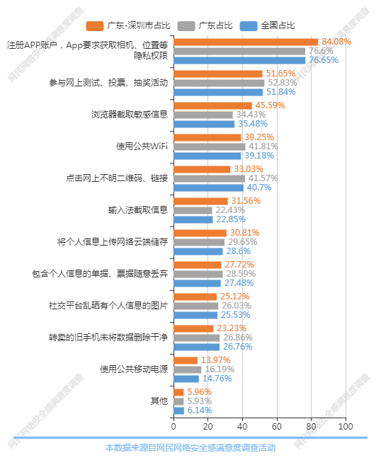
图表57：个人信息泄露的场景
（图表数据来源：公众网民版专题3个人信息保护专题第4题：您觉得您的个人信息有可能是从下列哪个环节泄露的？（多选））

（5）公众网民遭遇APP收集信息的情况
公众网民遭遇APP收集信息的情况，最多选择的是超出收集与功能无关个人信息（选择率，69.23%），其次频繁索要无关权限（选择率，66.07%）、强制索取无关权限，不授权就闪退（选择率60.57%）、默认捆绑功能并一揽子同意（选择率，58.88%），而存在不合理免责条款（选择率，50.87%）、无法注销账户（选择率，32.84%）也有较多公众网民遇到过。
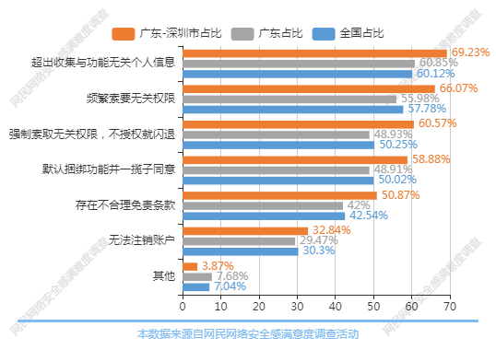
图表58：公众网民遭遇APP收集信息的情况
（图表数据来源：公众网民版专题3个人信息保护专题第5题：关于APP收集信息，您遇到过下列哪些问题？（多选））

（6）个人信息被泄露或被滥用的情况
公众网民遇到个人信息被泄露或被滥用的情况：最多的是接到各类中介的推销电话（选择率81.59%），第二位是收到垃圾邮件（选择率69.19%），第三位是收到相关性的推销短信（选择率66.59%），第四位是大数据杀熟（选择率60.37%），第五位是默认勾选同意《服务协议》，允许应用收集用户信息，包括在第三方保存（选择率48.94%）。显示和网民受到个人信息被泄露和滥用的情况非常严重。与全省数据相比，表示身份证被他人用来注册公司比例要低2.35个百分点，表示接到各类中介的推销电话比例要高4.24个百分点。相较于全国数据，身份证被他人用来注册公司、身份证被他人用来办理贷款、其他分别比全国数据低1.96、1.09、1.47个百分点。
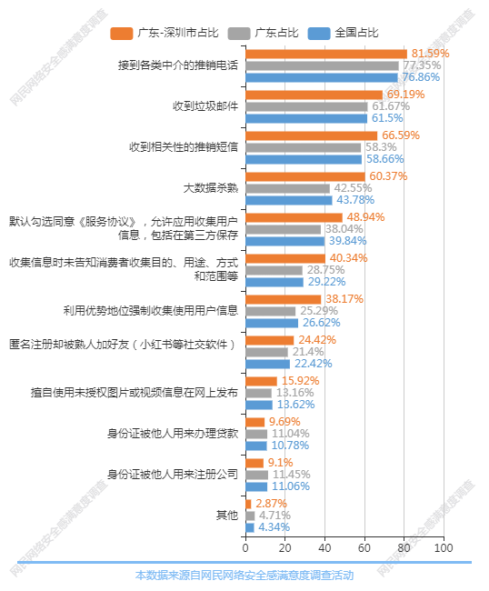
图表59：个人信息被泄露或被滥用的情况
（图表数据来源：公众网民版专题3个人信息保护专题第6题：您遇到过哪些怀疑或确认个人信息被泄露或被滥用的情形？（多选））

（7）个人信息泄露的应对措施
公众网民察觉或遇到个人信息泄露时选择最多的是更换账号、密码等，达到（64.1%）；其次是提醒身边的亲朋好友防止被骗（60.4%）、报警保护自身权益（28.19%）、不予理会（11.95%），有10.76%选择找律师维护自己的权益。
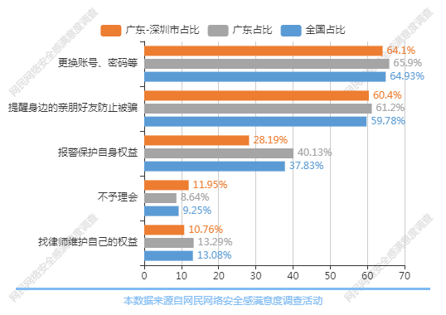
图表60：个人信息泄露的应对措施
（图表数据来源：公众网民版专题3个人信息保护专题第7题：发现自己的个人信息出现泄露的情况，您会怎么解决？（多选））

（8）在线上支付时采取的身份认证方式
公众网民在线上支付时采取的身份认证方式：最常用的是密码（选择率83.49%），第二位是指纹（选择率56.74%），第三位是刷脸（选择率41.26%），第四位是短信认证（选择率为39.96%），数据显示密码保护是最常用的方式。
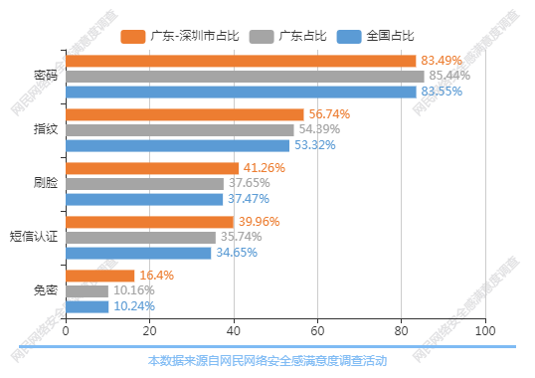
图表61：在线上支付时采取的身份认证方式
（图表数据来源：公众网民版专题3个人信息保护专题第8题：在线上支付时，您通常采取什么身份认证方式？（多选））

（9）生物识别技术个人信息泄露风险
公众网民对使用生物识别技术（如人脸识别、指纹识别）时个人信息泄露担心评价：表示比较担心或非常担心的占59.72%，其中认为非常担心的占23.93%，认为比较担心占35.79%。认为一般占25.34%。认为很少担心或没有担心的占14.94%。数据显示公众网民对生物识别技术涉及的个人信息泄露风险是比较担心的。与全省数据相比，表示比较担心比例要低1.93个百分点，表示非常担心比例要高2.53个百分点。与全国数据相比，表示没有担心比例要低1.92个百分点，表示非常担心比例要高2.59个百分点。
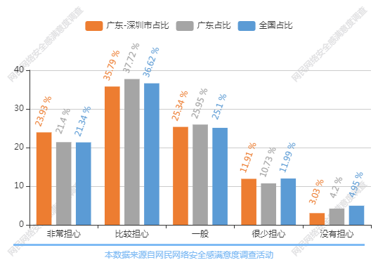
图表62：生物识别技术个人信息泄露风险
（图表数据来源：公众网民版专题3个人信息保护专题第9题：当您使用生物识别技术(如人脸识别、指纹识别)进行身份认证时，是否会担心自己的信息泄露？）

（10）日常上网中收到精准广告推送情况
公众网民对日常上网中收到精准广告推送情况：表示比较多或非常多的占64.81%，其中认为非常多的占32%，认为比较多占32.81%。认为有一些占27.07%。认为很少或没有的占8.12%。数据显示大部分公众网民受到比较多的精准广告推送。
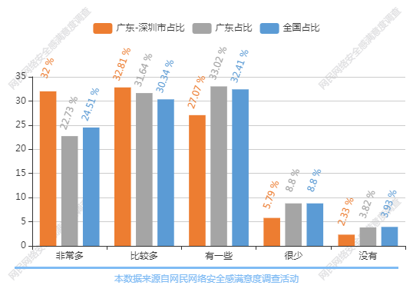
图表63：日常上网中收到精准广告推送情况
（图表数据来源：公众网民版专题3个人信息保护专题第10题：在日常上网的过程中您是否收到过精准广告？）

（11）发布精准广告事前征求同意的情况
经营者发布精准广告事前征求网民同意的情况：47.13%网民选择了全部没有征得同意，占比最多，第二位是小部分征得了同意，占24%，第三位是不清楚，占15.55%，第四位是大约一半征得了同意，占6.77%，认为大部分征得了同意的占4.88%，认为全部都征得了同意占1.68%。网民免受骚扰选择权保护还存在较多问题。与全省数据相比，表示全部都征得了同意比例要低1.61个百分点，表示小部分征得了同意比例要高2.15个百分点。与全国数据相比，表示全部都征得了同意比例要低1.58个百分点，表示小部分征得了同意比例要高1.78个百分点。
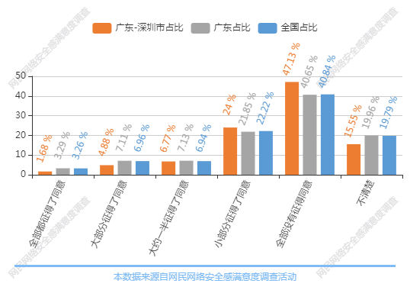
图表64：发布精准广告事前征求同意的情况
（图表数据来源：公众网民版专题3个人信息保护专题第11题： 经营者向您发布精准广告是否征得了您的同意？）

（12）精准广告提供退出机制的情况
精准广告服务商提供退出机制方面的情况，26.4%的公众网民认为小部分提供了；19.45%的公众网民认为大部分提供了，14.67%的公众网民认为全部没有提供，10.43%公众网民认为大约一半提供了，只有4.18%认为全部都提供了，而有24.88%表示不清楚。数据显示精准广告退出机制落实还有一定改善空间。与全省数据相比，表示不清楚比例要低7.31个百分点，表示大部分提供了比例要高1.48个百分点。与全国数据相比，表示全部都提供了比例要低1.2个百分点，表示大部分提供了比例要高1.22个百分点。
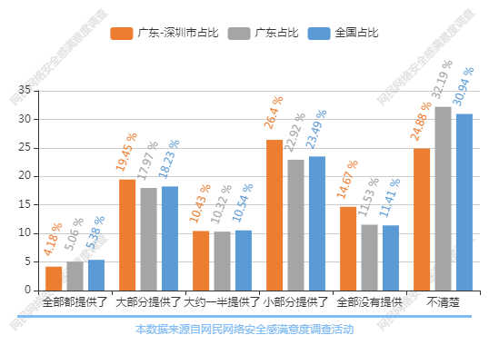
图表65：精准广告提供退出机制的情况
（图表数据来源：公众网民版专题3个人信息保护专题第12题：您所收到的精准广告是否提供了退出机制？）

（13）移动应用APP安全私隐协议事前阅读的情况
移动应用APP安全私隐协议事前阅读方面的情况，公众网民选择最多的是不会留意36.6%，其次30.61%公众网民表示极个别会认真阅读、22.46%公众网民表示根据APP的大众使用程度，不被普遍使用的会认真看。数据显示公众网民对安全私隐协议并不关注。与全省数据相比，表示都会认真阅读比例要低10.3个百分点，表示不会留意比例要高7.9个百分点。与全国数据相比，表示都会认真阅读比例要低9.35个百分点，表示不会留意比例要高6.27个百分点。
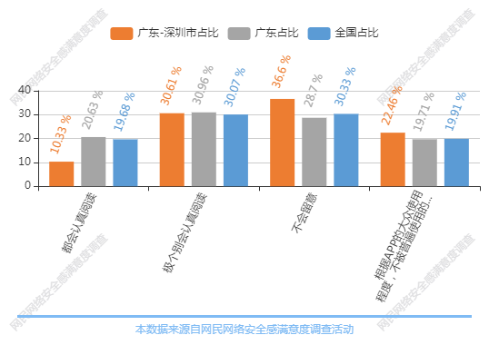
图表66：移动应用APP安全私隐协议事前阅读的情况
（图表数据来源：公众网民版专题3个人信息保护专题第13题：您使用移动应用（APP）时是否会认真阅读安全隐私协议？）

（14）公众网民对APP在个人信息保护方面改善的评价
公众网民对APP在个人信息保护方面改善情况的评价：表示有所改善或明显改善的占40.40%，其中认为明显改善的占5.07%，认为有所改善占35.33%。认为一般占54.42%。认为有所变差或明显变差的占5.18%，其中认为有所变差的占3.16%，认为明显变差的占2.02%。数据显示公众网民对APP在个人信息保护方面改善的评价是一般到有所改善。与全省数据相比，表示明显改善比例要低4.83个百分点，表示一般比例要高7.0个百分点。与全国数据相比，表示明显改善比例要低5.38个百分点，表示一般比例要高7.43个百分点。
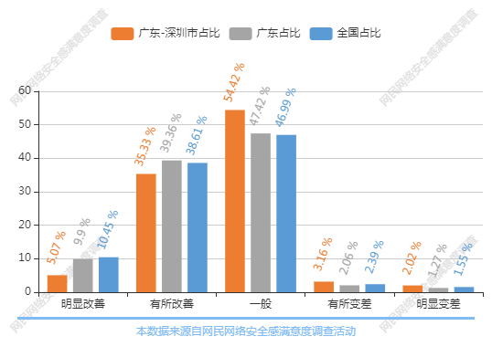
图表67：公众网民对APP在个人信息保护方面改善的评价
（图表数据来源：公众网民版专题3个人信息保护专题第15题：数据安全法出台后，您认为APP运营者在个人信息保护方面是否有改善？）

（15）应加强个人信息保护方面的措施
公众网民认为重点加强个人信息保护方面的选择为：第一位是国家加强立法保护个人信息安全，选择率为82.36%，第二位为企业减少非必要的个人信息的收集和使用，选择率为73.87%，第三位、第四位为建立APP个人信息保护合规认证和监控制度，要求持证上线，违者停牌和监管部门增加更多的渠道通报违法收集者信息，选择率为64.89%和59.44%，第五位为监管部门增加更多举报平台可以让老百姓申诉，选择率为55.53%。数据显示公众网民期望政府发挥更大的作用。
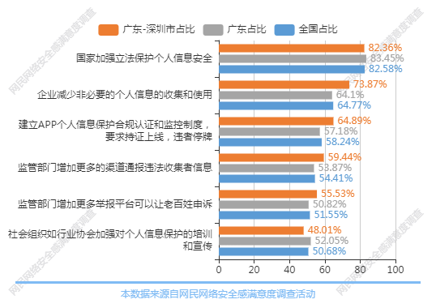
图表68：应加强个人信息保护方面的措施
（图表数据来源：公众网民版专题3个人信息保护专题第16题：您认为应重点在哪些方面加强数据安全保护？（多选））

（16）数据安全保护现状的情况
公众网民认为对于目前数据安全保护存有以下问题：第一位是数据不规范（选择率52.59%），第二位是数据交易市场比较乱（选择率52.48%），第三位是数据安全标准规范建设滞后（选择率48.83%），第四位是数据应用程度低（选择率30.87%），第五位是政府数据不开放（选择率21.45%）。认为中介服务供应不足选择率为18.94%。数据显示公众网民期望行业合规并按标准建设。与全省数据相比，表示数据应用程度低比例要低5.21个百分点，表示数据不规范比例要高7.47个百分点。与全国数据相比，表示数据应用程度低比例要低3.33个百分点，表示数据不规范比例要高7.45个百分点。
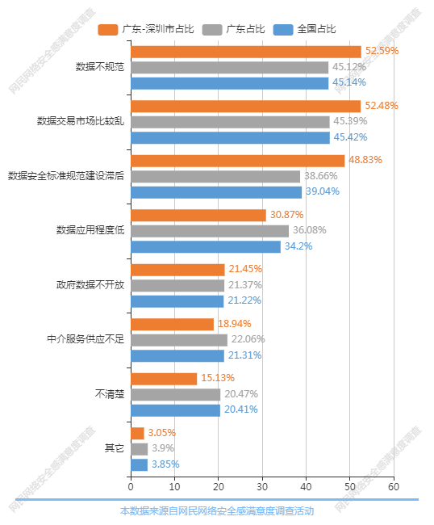
图表69：数据安全保护现状的情况
（图表数据来源：公众网民版专题3个人信息保护专题第17题：您认为目前数据安全保护现状存在什么问题？（多选））

5.4专题4：网络购物安全权益保护专题
参与本专题答题的公众网民人数量为5297人。
（1）网络购物安全状况满意度评价
公众网民对网络购物安全状况满意度评价：认为满意以上的占50.11%，其中6.25%公众网民认为非常满意，43.86%认为满意。42.67%认为一般，7.22%认为不满意或非常不满意，其中5.28%认为不满意，1.94%认为非常不满意。总体上满意评价超过五成，占近半数。与全省数据相比，表示非常满意比例要低2.12个百分点，表示一般比例要高3.94个百分点。与全国数据相比，表示非常满意比例要低3.71个百分点，表示一般比例要高4.82个百分点。
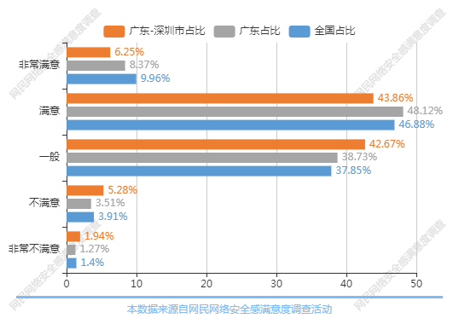
图表70：网络购物安全状况满意度评价
（图表数据来源：公众网民版专题4网络购物权益保护专题第1题：您对当前网络购物安全状况的满意程度？）

（2）网民网络购物年平均消费情况
网民网络购物年平均消费情况：21.4%公众网民网络购物年平均消费1千元或以下，30.65%公众网民网络购物年平均消费1-5千元，18.92%公众网民网络购物年平均消费5千元-1万元，22.8%公众网民网络购物年平均消费1-5万元，6.24%公众网民网络购物年平均消费5万元以上。数据显示公众网民网络购物消费呈现分层化，高、中、低比例相差不大。与全省数据相比，表示1千元或以下比例要低15.12个百分点，表示1-5千元比例要高1.7个百分点。与全国数据相比，表示1千元或以下比例要低13.92个百分点，表示1-5千元比例要高2.02个百分点。
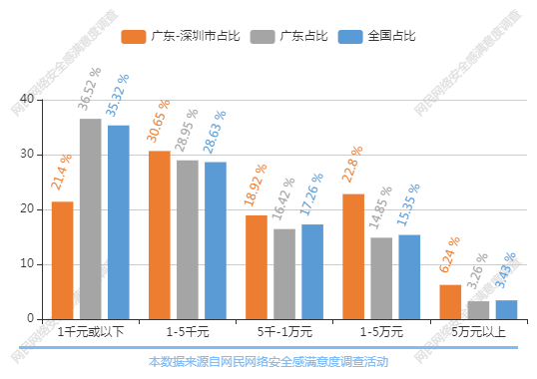
图表71：网民网络购物年平均消费情况
（图表数据来源：公众网民版专题4网络购物权益保护专题第2题：您每年平均在网上购物的消费总额在哪个档次？）

（3）网络购物时遇到商家拒绝7天无理由退货的情况
公众网民在网络购物时遇到商家拒绝7天无理由退货的情况：70.99%网民表示很少遇到或没有遇到，其中40.49%表示很少遇到，30.5%表示没有遇到。18.69%表示一般。10.31%表示经常遇到或总是遇到，其中7.52%表示经常遇到，2.79%表示总是遇到。数据显示网络购物7天无理由退货保障基本得到落实。相较于全省数据，一般的占比高了1.52个百分点。
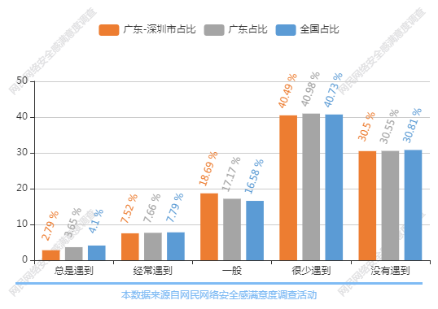
图表72：网络购物时遇到商家拒接7天无理由退货的情况
（图表数据来源：公众网民版专题4网络购物权益保护专题第3题：当您上网购物时，是否遇到过商家拒绝7天无理由退货？）

（4）需要退货时遇到告知更换退货理由的情况
公众网民在网络购物后需要退货，遇到商家告知更换退货理由的情况：36.53%网民表示很普遍或较普遍，其中18.21%表示很普遍，18.32%表示较普遍。13.25%表示一般。50.22%表示较少或几乎没有，其中24.14%表示较少，26.08%表示很少几乎没有。数据显示网络购物7天无理由退货保障基本得到落实。相较于全省数据，除很普遍和较普遍比全省数据分别高出4.05个百分点、1.87个百分点外，其他数据值均少于全省数据。相较于全国数据，除很普遍和较普遍比全国数据分别高出3.6个百分点、2.52个百分点外，其他数据值均少于全国数据。
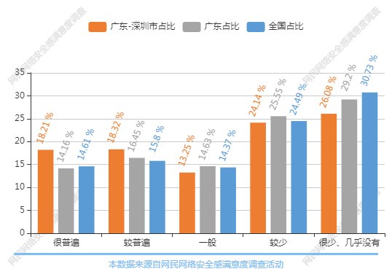
图表73：需要退货时遇到告知更换退货理由的情况
（图表数据来源：公众网民版专题4网络购物权益保护专题第4题：当您需要退货时，是否遇到过因填写不利于商家的退货理由，卖家让您更换退货理由？）

（5）商家对网络购物评价干预的情况
公众网民在网络购物后给差评商家干预的情况：34.49%网民表示很普遍或较普遍，其中16.06%表示很普遍，18.43%表示较普遍。12.72%表示一般。26.51%表示较少或几乎没有，其中15.41%表示较少，11.1%表示很少几乎没有。有26.29%公众网民表示没有给过差评。数据显示网络购物虚假评价的不正当手段时有发生。相较于全省数据，除很普遍和较普遍比全省数据分别高出1.69个百分点、3.27个百分点外，其他数据值均少于全省数据。相较于全国数据，除很普遍和较普遍比全国数据分别高出1.33个百分点、3.7个百分点外，其他数据值均少于全国数据。
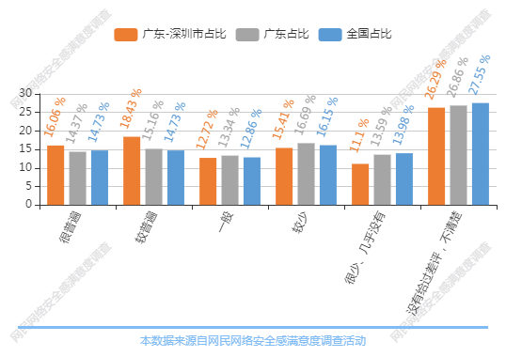
图表74：商家对网络购物评价干预的情况
（图表数据来源：公众网民版专题4网络购物权益保护专题第5题：当您给出差评后，是否受到过卖家的干预叫您将差评改为好评？）

（6）网络购物给予商品好评的情况
公众网民在网络购物后给商品好评的情况：60.54%公众网民选择最多的为商品质量好，47.78%表示习惯性给好评，22.49%表示为了得到卖家的好评返现的现金，18.38%公众网民表示卖家打电话、发消息请求给好评。数据显示网络购物公众网民对商品给予真实评价较普遍。与全省数据相比，表示商品质量好比例要低1.54个百分点，表示卖家打电话、发消息请求给好评比例要高2.18个百分点。相较于全国数据，排名基本一致。
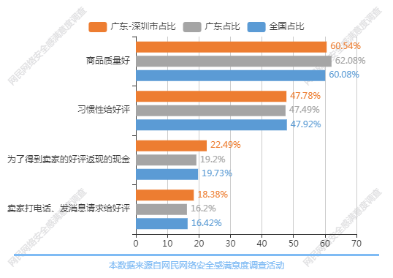
图表75：网络购物给予商品好评的情况
（图表数据来源：公众网民版专题4网络购物权益保护专题第6题：您一般因为什么给卖家好评？（多选））

（7）电商平台刷单现象的情况
公众网民认为目前电商平台刷单现象的情况：78.50%网民表示很普遍或较普遍，其中44.52%表示很普遍，33.98%表示较普遍。16.34%表示一般。5.16%表示较少或很少，其中4.19%表示较少，0.97%表示很少。数据显示电商平台刷单现象较为普遍。与全省数据相比，表示一般比例要低4.14个百分点，表示很普遍比例要高2.63个百分点。与全国数据相比，表示一般比例要低4.25个百分点，表示很普遍比例要高2.36个百分点。
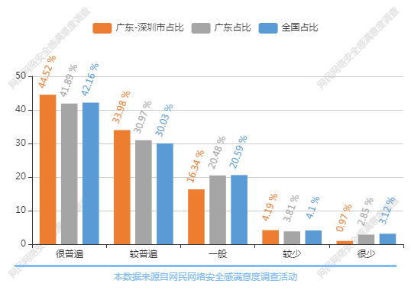
图表76：电商平台刷单现象的情况
（图表数据来源：公众网民版专题4网络购物权益保护专题第7题：您认为目前淘宝等电商平台刷单现象普遍吗？）

（7.1）公众网民对治理电商平台刷单现象的评价
公众网民认为治理电商平台刷单现象的情况：16.47%网民表示很好或较好，其中4.09%表示很好，12.38%表示较好。54.57%表示一般。28.96%表示较差或很差，其中18.3%表示较差，10.66%表示很差。数据显示治理电商平台刷单现象公众网民表示较好及一般。与全省数据相比，表示很好比例要低3.08个百分点，表示较差比例要高4.58个百分点。与全国数据相比，表示很好比例要低3.98个百分点，表示一般比例要高1.22个百分点。
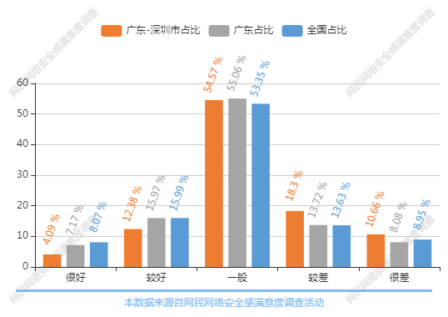
图表77：公众网民对治理电商平台刷单现象的评价
（图表数据来源：公众网民版专题4网络购物权益保护专题第7.1题：您认为电商平台治理刷单的效果好不好？）

（7.2）公众网民对信任电商平台上评价数据的信任情况
公众网民对信任电商平台上商家评价数据的情况：20.56%网民表示很信任或较信任，其中2.58%表示很信任，17.98%表示较信任。54.36%表示一般。25.08%表示较不信任或不信任，其中17.76%表示较不信任，7.32%表示不信任。数据显示公众网民对信任电商平台上商家评价一般居多。与全省数据相比，表示很信任比例要低1.57个百分点，表示较不信任比例要高3.92个百分点。与全国数据相比，表示很信任比例要低2.2个百分点，表示较不信任比例要高2.96个百分点。
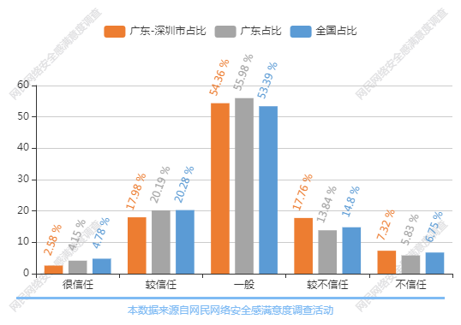
图表78：公众网民对电商平台上评价数据的信任情况
（图表数据来源：公众网民版专题4网络购物权益保护专题第7.2题：您是否信任淘宝等电商平台上商家的评价数据？）

（8）电商直播购物发展现状
公众网民对电商直播购物的接受程度：40.11%网民看过直播，只是偶尔参与购物；37.2%网民看过直播，但没有买过；16.45%网民没有看过网购直播；6.24%网民看过直播，而且经常通过直播购物。显示电商购物直播的渗透率比较高（83.55%），但成交频次、成交率较高。与全省数据相比，表示看过，经常通过直播购物比例要低2.22个百分点，表示看过，但没买过比例要高2.13个百分点。与全国数据相比，表示看过，经常通过直播购物比例要低3.48个百分点，表示看过，但没买过比例要高3.68个百分点。
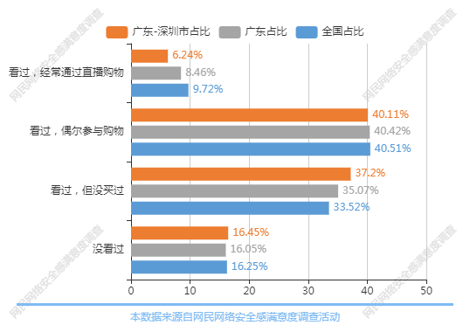
图表79：电商直播购物发展现状
（图表数据来源：公众网民版专题4网络购物权益保护专题第8题：您是否有通过电商直播进行购物的经历？）

（9）直播购物行为影响因素
公众网民对电商直播购物的不满意的情况：30.32%网民认为产品体验感较弱；54.62%网民认为产品质量参差不齐；38.92%网民认为产品售后服务不完善；55.59%网民认为容易产生冲动消费；44.19%网民认为推销商品过多，使人眼花缭乱；55.81%网民认为虚假宣传，推荐商品与实物不一致/夸大产品功效/虚假刷流量；39.89%网民认为门槛太低，从业人员素质参差不齐；19.78%网民认为个人反感；2.37%网民认为其他。与全省数据相比，表示产品体验感较弱比例要低1.98个百分点，表示容易产生冲动消费比例要高9.4个百分点。与全国数据相比，表示产品体验感较弱比例要低1.42个百分点，表示容易产生冲动消费比例要高9.3个百分点。
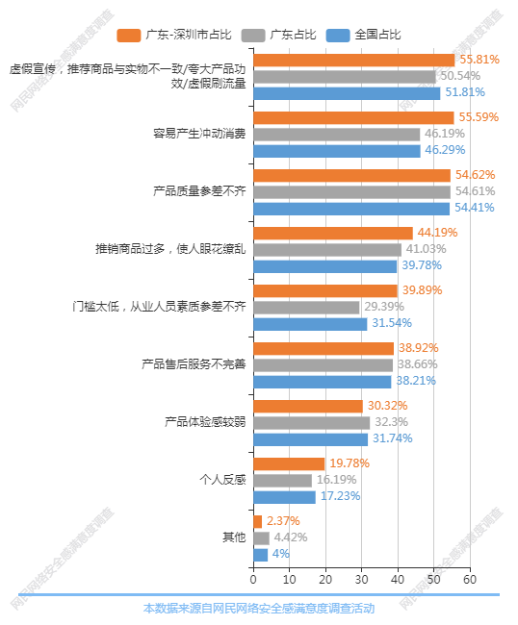
图表80：直播购物行为影响因素
（图表数据来源：公众网民版专题4网络购物权益保护专题第9题：您认为以下哪些原因导致您对直播购物不满意？（多选））

（10）公众网民对网红带货的反应
公众网民对网红带货的反应：排第一位是不大信任，选择不大信任，提防套路（选择率32.87%）、第二位是有点好奇，会浏览其中内容（选择率26.51%）、第三位是不感兴趣，选择置之不理（选择率24.14%）、第四位是心生厌恶，选择屏蔽（选择率10.13%）。数据显示公众网民对网红带货并不十分关注，34.27%网民选择不理会或屏蔽。与全省数据相比，表示比较接受，对感兴趣的商品会主动询问比例要低2.48个百分点，表示不感兴趣，选择置之不理比例要高1.29个百分点。与全国数据相比，表示比较接受，对感兴趣的商品会主动询问比例要低2.72个百分点，表示不感兴趣，选择置之不理比例要高1.98个百分点。
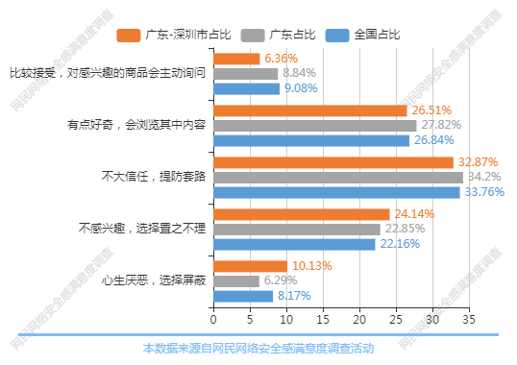
图表81：公众网民对网红带货的反应
（图表数据来源：公众网民版专题4网络购物权益保护专题第10题：看到网红带货，您的反应是？）

（11）公众网民对电商直播网购的考虑因素
公众网民对电商直播网购的考虑因素：排第一位是产品质量（选择率81.49%）、第二位是实际需求（选择率46.18%）、第三位的是产品来源（选择率39.72%）、第四位是售后服务（选择率39.72%）、第五位是在产品价格或有大折扣（选择率28.53%）。数据显示公众网民对产品质量、售后服务、符合实际需求等最关注。与全省数据相比，表示产品来源比例要低2.51个百分点，表示实际需求比例要高4.29个百分点。与全国数据相比，表示售后服务比例要低4.18个百分点，表示实际需求比例要高4.04个百分点。
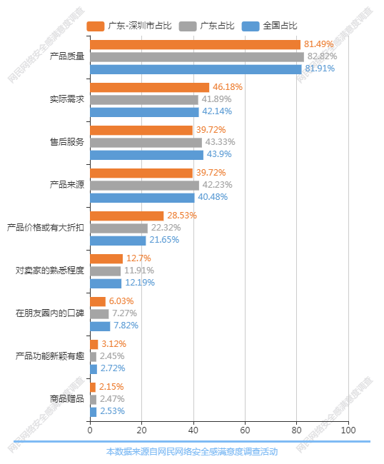
图表82：公众网民对电商直播网购的考虑因素
（图表数据来源：公众网民版专题4网络购物权益保护专题第11题：假如您通过电商直播渠道购买商品，您首先考虑的是？（多选））

（12）公众网民对参与网上二手商品买卖的意愿
公众网民对参与网上二手商品买卖的意愿：排第一位是我愿意在二手闲置交易平台上购买二手商品（选择率37.62%）、第二位是当某商品价格低于市场价时，我会考虑购买二手商品（选择率33.95%）、第三位是不会参与（选择率28.86%）、第四位是我乐于向他人推荐二手闲置交易平台（选择率12.32%），第五位是不了解（选择率11.03%）。数据显示超过七成的公众网民有网上二手商品买卖意愿，而价格是主要考虑因素。与全省数据相比，表示不会参与比例要低9.25个百分点，表示当某商品价格低于市场价时，我会考虑购买二手商品比例要高4.58个百分点。与全国数据相比，表示不会参与比例要低7.94个百分点，表示当某商品价格低于市场价时，我会考虑购买二手商品比例要高4.04个百分点。
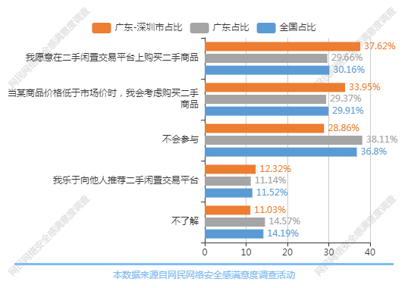
图表83：公众网民对参与网上二手商品买卖的意愿
（图表数据来源：公众网民版专题4网络购物权益保护专题第12题：您是否愿意参与网上二手商品买卖？（多选））

（13）公众网民对二手商品交易风险的认识
公众网民对二手商品交易风险的认识：排第一位是二手物品交易平台没有对商品进行质检就直接售卖，隐藏潜在风险（选择率59.11%）、第二位是购买的二手商品出现问题时无法退货（选择率58.12%）、第三位是对二手商品不满意时，退货要自己承担运费（选择率54.31%）、第四位是二手物品交易平台没有对卖家进行审核，导致我财产损失（选择率35.99%）、第五位是二手物品交易平台上购买的商品不值这个价（选择率28.03%）。数据显示公众网民对网上二手商品买卖风险主要关注货品质量、退货保障、交易安全等问题。与全省数据相比，表示二手物品交易平台上购买的商品不值这个价比例要低4.19个百分点，表示购买的二手商品出现问题时无法退货比例要高4.9个百分点。与全国数据相比，表示二手物品交易平台上购买的商品不值这个价比例要低3.4个百分点，表示购买的二手商品出现问题时无法退货比例要高5.13个百分点。
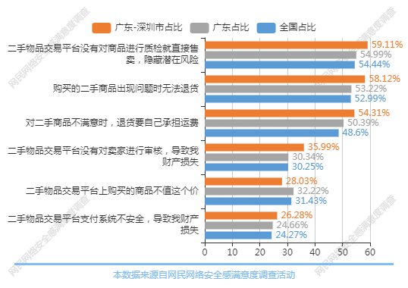
图表84：公众网民对二手商品交易风险的认识
（图表数据来源：公众网民版专题4网络购物权益保护专题第13题：您是否同意下列网络二手商品交易风险的描述？（多选））

（14）网贷应用软件接受度和使用频率
公众网民对花呗、白条等网贷新型接受度和使用频率方面：3.91%公众网民表示会经常使用，13.8%网民表示会偶尔使用，有7.72%网民表示不会使用，但想要尝试，有74.57%网民表示不会使用，以后也不会使用。数据显示公众网民对网贷应用基本不接受，网贷应用的渗透率也比较低（17.71%，低于两成）。相较于全省数据，不会，以后也不会用的占比高了2.17个百分点。
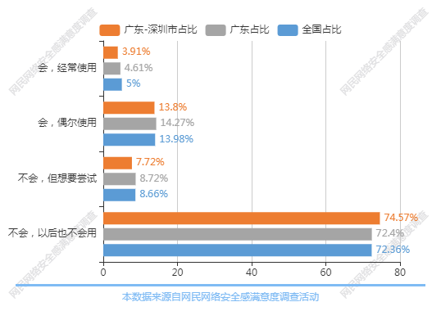
图表85：网贷应用软件接受度和使用频率
（图表数据来源：公众网民版专题4网络购物权益保护专题第14题：当您在支付时是否会使用网贷APP软件？）

（14.1）网络借贷消费还款风险
公众网民遇到网络借贷消费后无法按时还款的情况：41.36%的公众网民没有遇到无法按时还款，24.07%很少遇到，17.9%表示遇到无法按时还款的情况一般，9.26%网民表示经常遇到，7.41%网民表示总是遇到。数据显示有相当比例的公众网民（16.67%）会遇到无法按时还款的情况，网贷出现还款风险值得重视。与全省数据相比，表示总是遇到比例要低2.01个百分点，表示很少遇到比例要高2.26个百分点。与全国数据相比，表示总是遇到比例要低3.1个百分点，表示很少遇到比例要高2.6个百分点。
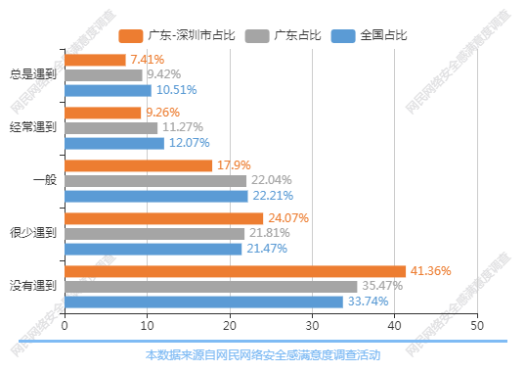
图表86：网络借贷消费还款风险
（图表数据来源：公众网民版专题4网络购物权益保护专题第14.1题：您是否有遇到过网络借贷消费后无法按时还款的情况？）

（15）遇到商家拒绝无理由退货后的应对措施
70.38%公众网民在遇到商家拒绝无理由退货后通常会找第三方购物网站客服介入，其次是找店铺客服理论66.01%，向有关部门投诉的占39.45%。数据显示公众网民对维护自身合法权益方面比较重视，第三方购物网站的介入起了相当重要的作用。相较于全省数据，除找店铺客服理论和找第三方购物网站客服介入比全省数据分别高出0.93个百分点、8.06个百分点外，其他数据值均少于全省数据。相较于全国数据，除找店铺客服理论和找第三方购物网站客服介入比全国数据分别高出3.41个百分点、10.13个百分点外，其他数据值均少于全国数据。
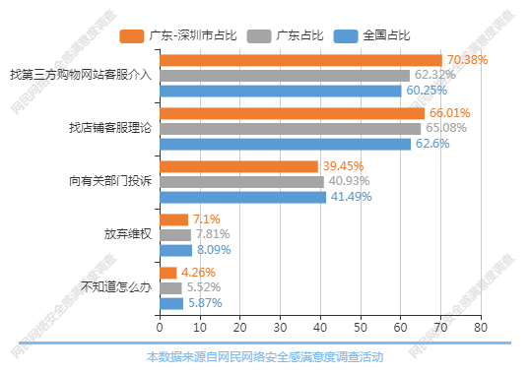
图表87：遇到商家拒绝无理由退货后的应对措施
（图表数据来源：公众网民版专题4网络购物权益保护专题第15题：您遇到网上购物纠纷时（如拒绝无理由退货、虚假广告、货不对板等）通常采取的措施？（多选））

（15.1）放弃无理由退货的原因
公众网民放弃无理由退货的原因：排第一位的是过程太麻烦（选择率67.19%），第二位是维权太花时间（选择率48.44%），第三位是不想自理邮费（选择率43.75%），第四位是金额不大没必要（选择率42.19%），第五位是商品问题不大，可以凑合接受（选择率39.06%）。数据显示公众网民维权中成本是主要考虑的因素，退货流程和效率是主要的痛点。相较于全省数据，维权太花时间的占比高了7.78个百分点。与全国数据相比，表示金额不大没必要比例要低3.91个百分点，表示维权太花时间比例要高8.64个百分点。
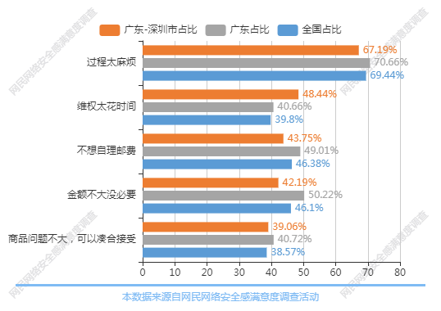
图表88：放弃无理由退货的原因
（图表数据来源：公众网民版专题4网络购物权益保护专题第15.1题：您放弃维权的原因？（多选））

（16）网络购物安全权益保障亟需改进的问题
公众网民认为网络购物安全权益保障亟需改进的问题：排第一位的是打击假货（选择率77.04%），第二位是打击虚假宣传（选择率75.95%），第三位是个人信息泄露（选择率74.43%），第四位是打击大数据杀熟（选择率66.59%），第五位是消费者维权（选择率51.47%）。数据显示公众网民认为网络购物安全权益保障中虚假宣传、假货等成为首要关注点，个人信息泄露、大数据杀熟、垄断等成为主要痛点。与全省数据相比，表示不清楚比例要低2.04个百分点，表示个人信息泄露比例要高3.35个百分点。与全国数据相比，表示不清楚比例要低1.74个百分点，表示打击假货比例要高1.49个百分点。
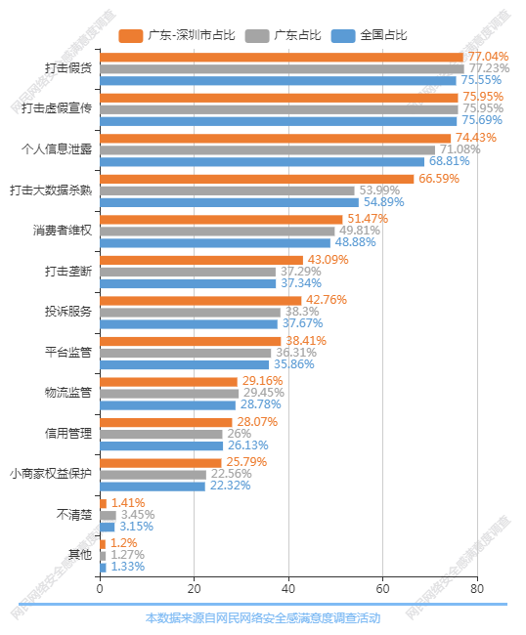
图表89：网络购物安全权益保障亟需改进的问题
（图表数据来源：公众网民版专题4网络购物权益保护专题第17题：您认为网络购物安全权益保障在哪些方面亟需改进？（多选））

5.5专题5：未成年人网络权益保护专题
参与本专题答题的公众网民数量为5072人。
（1）未成年人网络权益保护状况满意度评价
公众网民对未成年人网络权益保护状况满意度评价：认为满意以上的占28.87%，其中5.97%公众网民认为非常满意，22.9%认为满意。37.88%认为一般，33.25%认为不满意或非常不满意，其中22.9%认为不满意，10.35%认为非常不满意。总体上满意的比例不高，主要评价是一般。与全省数据相比，表示非常满意比例要低2.41个百分点，表示不满意比例要高5.3个百分点。与全国数据相比，表示非常满意比例要低3.99个百分点，表示不满意比例要高5.04个百分点。
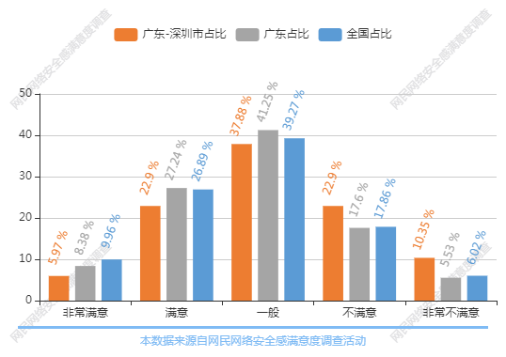
图表90：未成年人网络权益保护状况满意度评价
（图表数据来源：公众网民版专题5未成年人网络权益保护第1题：您对当前未成年人网络权益保护状况的满意程度？）

（2）未成年人上网的情况
有未成年人上网的公众网民家庭比例：64.22%公众网民家庭中有未成年人上网的情况，没有的占35.78%。相较于全省数据，否的占比高了7.54个百分点。
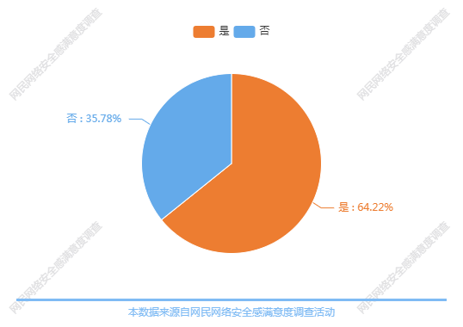
图表91：未成年人上网的情况
（图表数据来源：公众网民版专题5未成年人网络权益保护第2题：您的家庭是否存在未成年人上网的情况？）

（2.1）未成年人中网络应用服务渗透率
未成年人中网络应用服务渗透率的情况：排第一位是网络游戏（渗透率70.34%），第二位是网络视频（渗透率63.88%），第三位是在线教育（渗透率50.95%），第四位是社交应用渗透率（45.25%），第五位是即时通讯（渗透率42.97%），第六位是网络音乐（渗透率41.83%）。数据显示网络游戏、网络视频、在线教育、社交应用等应用是未成年人上网最普及使用的应用，即时通讯和网络音乐在未成年人中也有一定的渗透率。与全省数据相比，表示新闻资讯比例要低1.37个百分点，表示即时通讯比例要高12.01个百分点。与全国数据相比，表示网络购物比例要低1.7个百分点，表示即时通讯比例要高12.66个百分点。
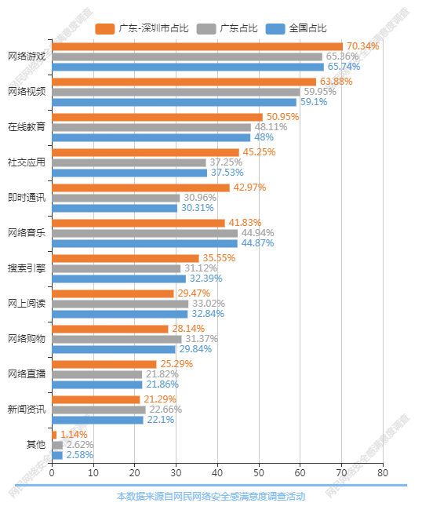
图表92：未成年人中网络应用服务渗透率
（图表数据来源：公众网民版专题5未成年人网络权益保护第2.1题：您家中的未成年人经常使用哪些网络应用服务？（多选））

（2.2）家长对未成年人上网采取的引导和管理措施
家长对未成年人上网采取的引导和管理措施：排第一位是规定了上网的时间限制（选择率67.69%），第二位是规定了上网前提(如先完成作业)（选择率55.64%），第三位是陪伴上网（选择率22.37%），第四位是安装了儿童上网监控和过滤软件（选择率16.63%），第五位是只能学习不能玩游戏（选择率11.28%）。数据显示绝大部家长对家里的未成年人上网都采取了一定的引导和管理措施，基本没有采用完全禁止未成年人上网的做法，但也有极少部分的家长没有采用引导和管理措施，采用技术防范措施的比例也不算高。与全省数据相比，表示规定了上网的时间限制比例要低3.38个百分点，表示陪伴上网比例要高1.5个百分点。与全国数据相比，表示规定了上网的时间限制比例要低1.17个百分点，表示安装了儿童上网监控和过滤软件比例要高1.14个百分点。
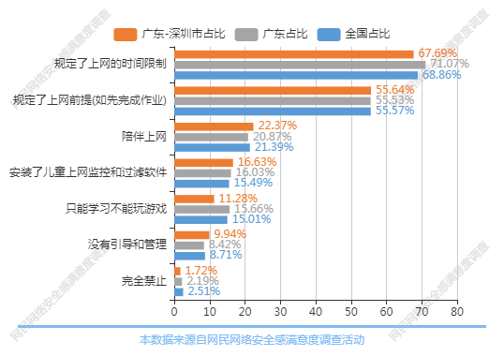
图表93：家长对未成年人上网采取的引导和管理措施
（图表数据来源：公众网民版专题5未成年人网络权益保护第2.2题：您对家中未成年人上网采取了以下哪种方式的引导和管理？（多选））

（3）网民对未成年人保护软件的使用体验评价
公众网民对未成年人保护软件的使用体验：使用体验在满意以上的网民占25.51%，其中6.8%的网民表示非常满意，功能较多，过滤效果好，18.71%的网民表示较满意，基本能达到预期效果；32.2%的网民表示使用体验一；使用体验不满意的网民占23.69%，其中13.85%的网民表示较不满意，功能少，与预期效果差太多，9.84%的网民表示非常不满意，不能过滤相关APP、网址，起不到应有作用；18.59%的网民没有使用过相关软件。数据显示超过三成网民对未成年保护软件的使用体验较为一般。
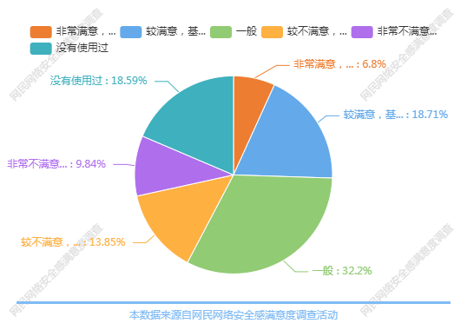
图表94：网民对未成年人保护软件的使用体验评价
（图表数据来源：公众网民版专题5未成年人网络权益保护第3题：对未成年人保护软件的使用体验是否满意？）

（4）网民对网络应用服务中“青少年保护模式/防沉迷模式”的了解及使用情况
网民对网络应用服务中“青少年保护模式/防沉迷模式”的了解及使用情况：82.48%的网民表示了解该模式，其中15.44%的网民了解并经常使用，31.13%的网民了解并偶尔使用，35.91%的网民了解但没有使用过；不了解的网民占比，17.52%。数据显示半数以上的网民对网络应用服务中“青少年保护模式/防沉迷模式”有所了解及使用。
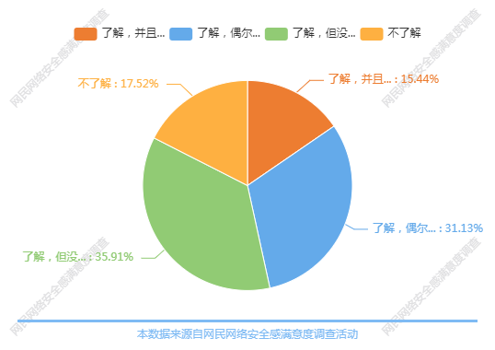
图表95：网民对网络应用服务中“青少年保护模式/防沉迷模式”的了解及使用情况
（图表数据来源：公众网民版专题5未成年人网络权益保护第4题：您是否了解一些网络应用服务的“青少年保护模式/防沉迷模式”？）

（4.1）对“青少年保护模式/防沉迷模式”效用的评价
公众网民对“青少年保护模式/防沉迷模式”效用的评价：认为作用比较大或非常大的占36.06%，其中10.28%公众网民认为作用非常大，25.78%认为作用比较大。38.6%认为一般，25.33%认为作用较小或非常小，其中15.05%认为作用比较小，10.28%认为作用非常小。数据显示多数公众网民肯定了“青少年保护模式/防沉迷模式”的效用。
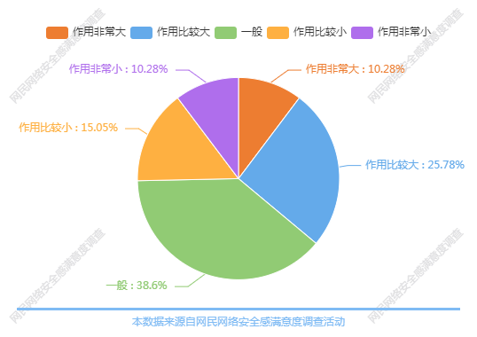
图表96：对“青少年保护模式/防沉迷模式”效用的评价
（图表数据来源：公众网民版专题5未成年人网络权益保护第4.1题：您觉得现行“青少年保护模式/防沉迷模式”起到了什么作用？）

（4.2）“青少年保护模式/防沉迷模式”不起作用的原因
公众网民对“青少年保护模式/防沉迷模式”不起作用的原因：60%网民认为青少年保护模式流于形式，和一般模式版块设置完全相同，排第一位；49.41%的网民认为功能不完善，可轻易延长使用时限，排第二位；49.41%的网民认为未推出强制实名认证规定，排第三位；48.82%网民认为保护能力有限，不能防止直播平台主播诱导打赏，排第四位；47.65%网民认为机制存有漏洞，系统无法自动跳转青少年模式，排第五位；35.88%网民认为内容极少，没有吸引力，长期不更新，外观界面幼稚，排第六位。数据显示大部分公众网民认为“青少年保护模式/防沉迷模式”在功能方面有待完善。与全省数据相比，表示其他比例要低1.1个百分点，表示未推出强制实名认证规定比例要高6.71个百分点。与全国数据相比，表示其他比例要低1.8个百分点，表示功能不完善，可轻易延长使用时限比例要高2.51个百分点。
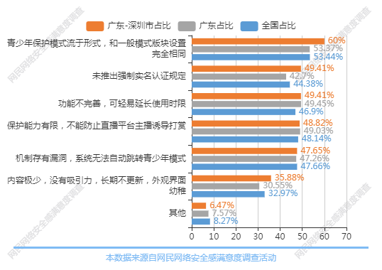
图表97：“青少年保护模式/防沉迷模式”不起作用的原因
（图表数据来源：公众网民版专题5未成年人网络权益保护第4.2题：您觉得“青少年保护模式/防沉迷模式”没作用的原因是？（多选））

（5）对“网络宵禁”、未成年人实名认证和限时令措施效果的看法
公众网民对“网络宵禁”、未成年人实名认证和限时令措施效果的看法：14.81%公众网民表示十分有作用，孩子有很大改善，很支持；40.88%网民表示比较有作用，有一定改善，比较支持；有27.66%网民表示一般，没有多大的改善，不是很认同；有10.53%网民表示有很小的作用，没改善，不认同；6.12%网民表示没有作用，无所谓。数据显示半数以上公众网民对有关限制措施是支持的。与全省数据相比，表示十分有作用，孩子有很大改善，很支持比例要低7.16个百分点，表示一般，没有多大的改善，不是很认同比例要高4.67个百分点。与全国数据相比，表示十分有作用，孩子有很大改善，很支持比例要低7.96个百分点，表示比较有作用，有一定改善，比较支持比例要高1.24个百分点。
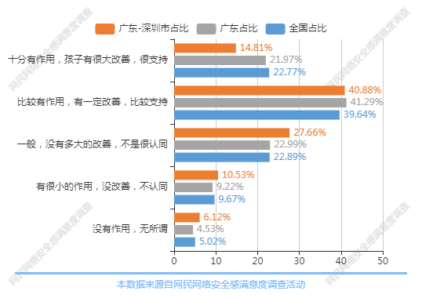
图表98：对“网络宵禁”、未成年人实名认证和限时令措施效果的看法
（图表数据来源：公众网民版专题5未成年人网络权益保护第5题：各大游戏公司逐步推出了“网络宵禁”、未成年人实名认证和限时令的措施，您对这些措施效果怎么看？）

（6）网民对防止未成年人网络沉迷措施有效性评价
公众网民对防止未成年人网络沉迷措施有效性评价：第一位是限制上网时间和时长（选择率54.21%）；第二位是限制未成年人浏览不适宜的网站和信息（选择率52.5%）；第三位是限制未成年人开设网络账户（选择率47.5%）；第四位是规定在可受监督的地方上网（选择率35.41%）；第五位是上网使用的软硬件有明确保护未成年人的要求（选择率35.16%）。数据显示网民认为限制上网时长是防止未成年人网络沉迷的主要措施。与全省数据相比，表示限制上网时间和时长比例要低8.91个百分点，表示限制未成年人浏览不适宜的网站和信息比例要高5.08个百分点。与全国数据相比，表示限制上网时间和时长比例要低6.6个百分点，表示规定在可受监督的地方上网比例要高1.43个百分点。
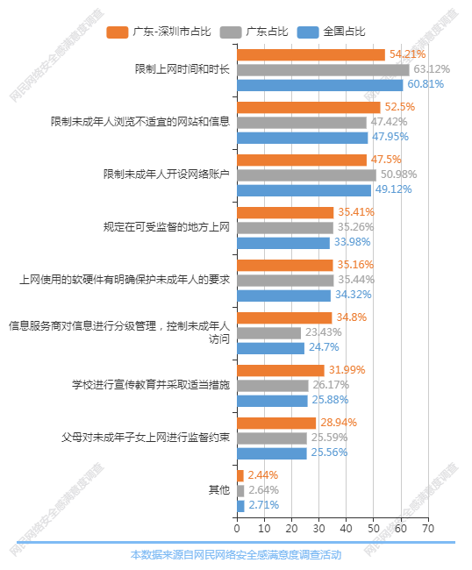
图表99：网民对防止未成年人网络沉迷措施有效性评价
（图表数据来源：公众网民版专题5未成年人网络权益保护第6题：您认为哪些防止未成年人网络沉迷的措施比较有效？（多选））

（7）对未成年人上网的看法
公众网民对未成年人上网的看法：排第一位观点是容易沉迷在网络游戏网络短视频中（选择率73.84%）；第二位是缺乏辨识能力，容易被网友欺骗（选择率70.54%）；第三位是容易受网络暴力、色情等低俗不良信息影响（选择率68.95%）；第四位是可能导致不良生活习惯，影响身体健康成长（选择率60.39%）；第五位是可能影响在校学生学习（选择率51.34%）；第六位是可能花费大量金钱（选择率40.95%）。数据显示公众网民对未成年人上网的负面影响比较关注，倾向于加强管理。与全省数据相比，表示容易沉迷在网络游戏网络短视频中比例要低1.77个百分点，表示缺乏辨识能力，容易被网友欺骗比例要高3.46个百分点。与全国数据相比，表示可能影响在校学生学习比例要低2.61个百分点，表示容易沉迷在网络游戏网络短视频中比例要高1.43个百分点。
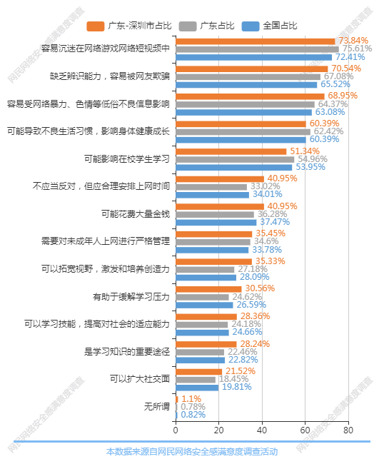
图表100：对未成年人上网的看法
（图表数据来源：公众网民版专题5未成年人网络权益保护第7题：您对未成年人上网怎么看？（多选））

（8）未成年人上网相关问题的关注度
公众网民对未成年人上网相关问题的关注度：排第一位是接触色情、赌博、毒品、暴力等不良信息（关注度78.92%）；第二位是网络沉迷（选择率75.12%）；第三位是盲目追星、粉丝应援（关注度59.19%）；第四位是网络诈骗（关注度59.07%）；第五位是被诱导大额充值或过度消费（关注度57.6%）。数据显示公众网民对未成年人上网相关问题的关注点主要在不良信息影响、网络沉迷、过度消费等方面。与全省数据相比，表示网络沉迷比例要低4.89个百分点，表示接触色情、赌博、毒品、暴力等不良信息比例要高4.02个百分点。与全国数据相比，表示网络沉迷比例要低2.21个百分点，表示接触色情、赌博、毒品、暴力等不良信息比例要高5.36个百分点。
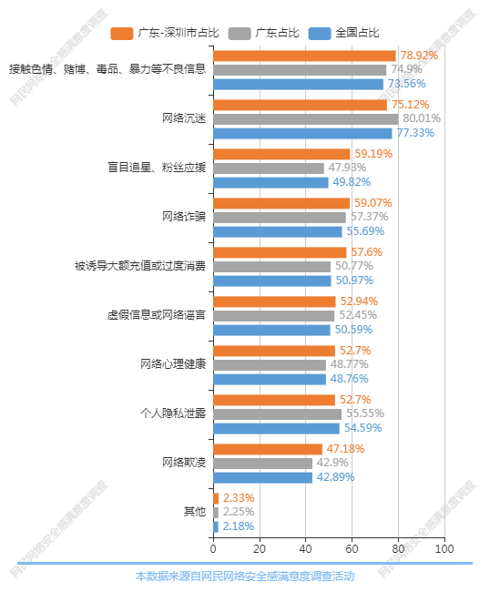
图表101：未成年人上网相关问题的关注度
（图表数据来源：公众网民版专题5未成年人网络权益保护第8题：您最关心哪些与未成年人上网相关的问题？（多选））

（9）公众网民对“饭圈”（粉丝圈）文化的渗透率
公众网民对网络上“饭圈”（粉丝圈）文化的渗透率：有2.95%的网民很了解，是“饭圈”资深成员；有4.18%的网民很了解，是“饭圈”底层普通成员；有15.97%的网民较了解，是没有入圈的散粉；有36.36%的网民一般，知道但不是粉丝；有26.54%的网民不大了解，不感兴趣；有14%的网民完全不知道什么叫“饭圈”。数据显示小部分（36.36%）网民对“饭圈”文化了解一般。与全省数据相比，表示不大了解，不感兴趣比例要低3.59个百分点，表示较了解，是没有入圈的散粉比例要高4.1个百分点。与全国数据相比，表示不大了解，不感兴趣比例要低2.21个百分点，表示较了解，是没有入圈的散粉比例要高3.71个百分点。
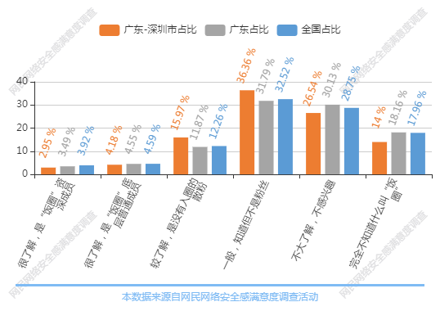
图表102：公众网民对“饭圈”（粉丝圈）文化的渗透率
（图表数据来源：公众网民版专题5未成年人网络权益保护第9题：您对网络上“饭圈”（粉丝圈）文化了解吗？）

（9.1）公众网民在“饭圈”中曾参与活动的情况
了解“饭圈”文化的公众网民曾参与过的“饭圈”活动：有61.4%的网民参与过投票打榜，排第一位；有45.61%的网民参与过转发控评，排第二位；有42.11%的网民参与过集资应援，排第三位；有38.6%的网民参与过购买代言产品，排第四位；有19.3%的网民参与过线下聚会，排第五位。数据显示网民在“饭圈”中参与的活动以投票打榜、转发控评为主。与全省数据相比，表示网上口水战比例要低3.83个百分点，表示集资应援比例要高8.44个百分点。与全国数据相比，表示网上口水战比例要低4.3个百分点，表示集资应援比例要高10.54个百分点。
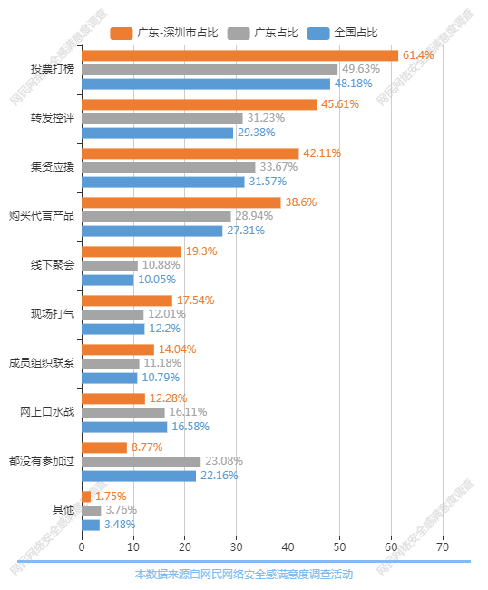
图表103：公众网民在“饭圈”中曾参与活动的情况
（图表数据来源：公众网民版专题5未成年人网络权益保护第9.1题：您曾参与过什么“饭圈”活动？（多选））

（9.2）公众网民参与“饭圈”活动的原因
了解“饭圈”文化的公众网民参与“饭圈”活动的原因：排第一位是追求偶像，体验爱和被爱的感觉（选择率48.28%）；排第二位是想交朋友，寻找理解和认同感（选择率43.1%）；排第三位是找到组织有归属感、荣誉感（选择率32.76%）；排第四位是寂寞无聊（选择率17.24%）；排第五位是其他（选择率15.52%）。数据显示公众网民参与“饭圈”活动主要以寻求归属感、荣誉感、交友、寻找理解和认同为目的。与全省数据相比，表示找到组织有归属感、荣誉感比例要低6.76个百分点，表示想交朋友，寻找理解和认同感比例要高4.27个百分点。与全国数据相比，表示找到组织有归属感、荣誉感比例要低4.98个百分点，表示想交朋友，寻找理解和认同感比例要高4.74个百分点。
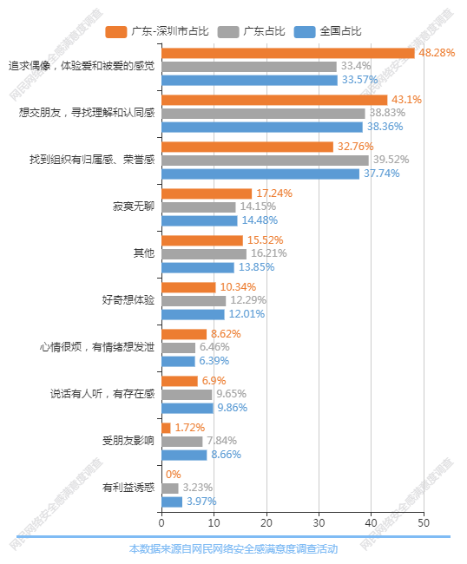
图表104：公众网民参与“饭圈”活动的原因
（图表数据来源：公众网民版专题5未成年人网络权益保护第9.2题：您为什么参与“饭圈”活动？（多选））

（9.3）公众网民对“饭圈”文化的看法
了解“饭圈”文化的公众网民对“饭圈”文化看法的排序：排第一位是资本操纵的结果，平台、娱乐公司、明星、APP利用粉丝热情谋取利益（选择率48.35%）；排第二位是粉丝因喜爱聚集，但在组织中逐渐演变成了说一不二，攻击反对者，经常打口水仗的群体（选择率25.25%）；排第三位是粉丝自发或被动组织起来，有组织化的行动。保护但不限于表达支持，集体消费（选择率11.76%）；排第四位是粉丝因喜爱相同事务，自发的聚集，会共同探讨发展它。而其他则有4.02%选择率。与全省数据相比，表示粉丝因喜爱相同事务，自发的聚集，会共同探讨发展它比例要低5.48个百分点，表示资本操纵的结果，平台、娱乐公司、明星、APP利用粉丝热情谋取利益比例要高12.76个百分点。与全国数据相比，表示粉丝因喜爱相同事务，自发的聚集，会共同探讨发展它比例要低4.92个百分点，表示资本操纵的结果，平台、娱乐公司、明星、APP利用粉丝热情谋取利益比例要高11.02个百分点。
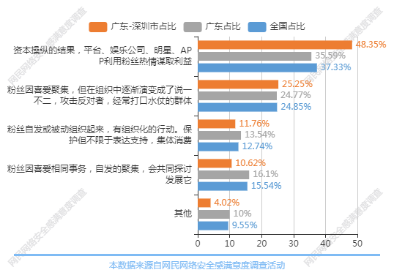
图表105：公众网民对“饭圈”文化的看法
（图表数据来源：公众网民版专题5未成年人网络权益保护第9.3题：你对“饭圈”文化看法是？）

（9.4）“饭圈”文化泛滥的影响性
公众网民对“饭圈”文化影响青少年的世界观、价值观程度的看法：有2.16%的网民认为“饭圈”对青少年有很好影响；有7.04%的网民认为“饭圈”对青少年有较好影响；有13.79%的网民认为“饭圈”对青少年一般，没有影响；有45.26%的网民认为“饭圈”对青少年有较坏影响；有31.75%的网民认为“饭圈”对青少年有很坏影响，数据显示超过七成（77.01%）网民认为“饭圈”文化泛滥对青少年会带来负面影响。与全省数据相比，表示很好影响比例要低2.55个百分点，表示很坏影响比例要高12.89个百分点。与全国数据相比，表示很好影响比例要低2.75个百分点，表示较坏影响比例要高2.76个百分点。
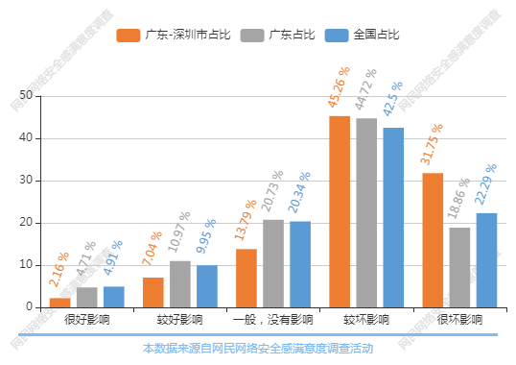
图表106：“饭圈”文化泛滥的影响性
（图表数据来源：公众网民版专题5未成年人网络权益保护第9.4题：您觉得网络上“饭圈”文化的泛滥对青少年的世界观、价值观有影响吗？）

（9.5）“饭圈”文化和相关网络综艺整治的成效
公众网民对国家相关部门对“饭圈”文化和相关网络综艺的整治行动成效看法：有5.75%的网民认为卓有成效；有19.97%的网民认为略有成效；有30.03%的网民认为收效甚微；有26.87%的网民认为没有明显感觉有相关动作；有17.39%的网民认为虽然短暂有效，但很快以其他形式出现，死灰复燃。与全省数据相比，表示卓有成效比例要低3.04个百分点，表示收效甚微比例要高3.98个百分点。与全国数据相比，表示卓有成效比例要低4.15个百分点，表示收效甚微比例要高4.56个百分点。
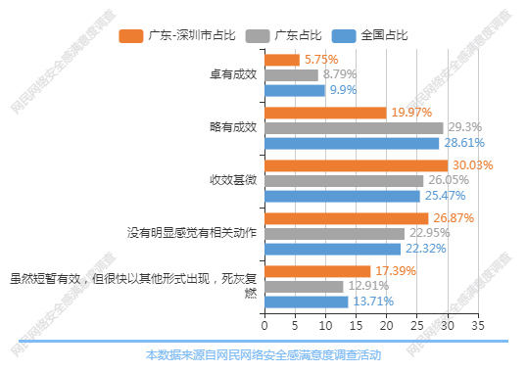
图表107：“饭圈”文化和相关网络综艺整治的成效
（图表数据来源：公众网民版专题5未成年人网络权益保护第9.5题：您认为国家相关部门在整治“饭圈”文化以及相关网络综艺的行动有成效吗？）

（9.6）对“饭圈”文化整治措施的有效性
公众网民认为需要加强对“饭圈”文化整治措施的方面排行：有76.58%的网民认为需要加强娱乐公司和明星自律要求，排第一位；有74.14%的网民认为需要加强社交媒体平台舆情控制，排第二位；有65.8%的网民认为需要加强粉丝组织行为规管，排第三位；有64.66%的网民认为需要加强追星类 APP的监管，排第四位。数据显示网民认为“饭圈”文化整治需从社交媒体舆情控制、明星自律、追星类APP方面加强。相较于全国数据，除了个别数据顺序互换外，排名基本一致。
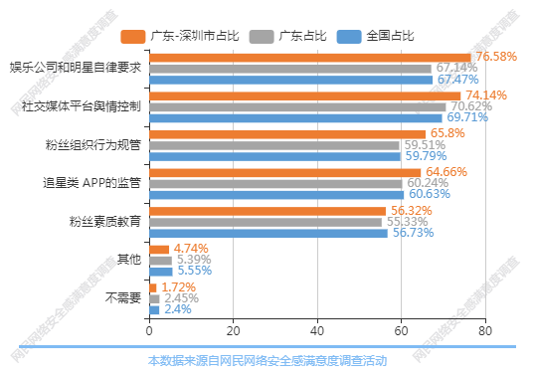
图表108：对“饭圈”文化整治措施的有效性
（图表数据来源：公众网民版专题5未成年人网络权益保护第9.6题：您觉得要加强哪个方面的对“饭圈”文化的整治措施？（多选））

（10）对《未成年人保护法》的了解程度
公众网民对《未成年人保护法》的了解程度：有3.45%的网民非常了解；有14.04%的网民比较了解；有38.67%的网民一般了解；有23.15%的网民较不了解；有20.69%的网民不了解。数据显示近一半网民对《未成年人保护法》的了解程度一般。与全省数据相比，表示非常了解比例要低2.51个百分点，表示较不了解比例要高6.09个百分点。与全国数据相比，表示非常了解比例要低3.68个百分点，表示较不了解比例要高6.71个百分点。
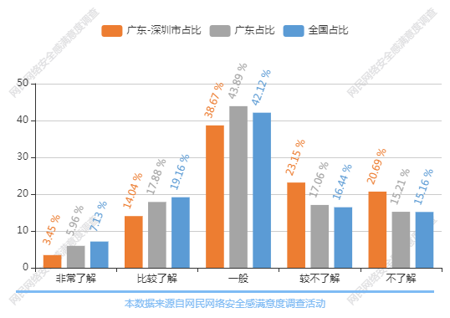
图表109：对《未成年人保护法》的了解程度
（图表数据来源：公众网民版专题5未成年人网络权益保护第10题：您对新修订的《未成年人保护法》了解多少？）

（11）对引导未成年人健康上网起主要作用的角色
公众网民对引导未成年人健康上网起主要作用的角色排序：排第一位是家庭（选择率79.63%）、第二位是学校（选择率67.24%）、第三位是互联网平台（选择率63.56%）、第四位是未成年人自己（选择率53.25%），第五位是政府（选择率43.07%），第六、七、八位是媒体、社会、社区或朋友圈，选择率分别为41.23%、40%、28.83%。数据显示公众网民认为引导未成年人上网责任方面家庭是第一位，其次是学校和互联网平台，未成年人自己。与全省数据相比，表示家庭比例要低3.08个百分点，表示互联网平台比例要高7.19个百分点。与全国数据相比，表示家庭比例要低1.33个百分点，表示互联网平台比例要高7.86个百分点。
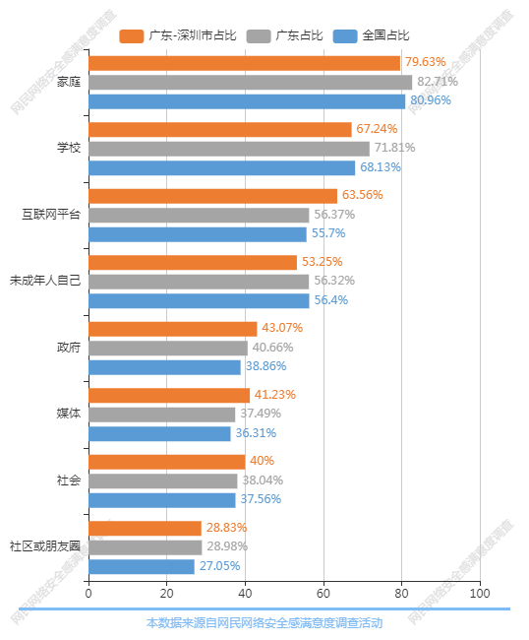
图表110：对引导未成年人健康上网起主要作用的角色
（图表数据来源：公众网民版专题5未成年人网络权益保护第11题：在引导未成年人健康上网方面，你认为以下哪方应扮演主要角色？（多选））

（12）未成年人网络权益保护宣传/网络素养教育课程等工作的评价
公众网民对本地学校/社区开展的未成年人网络权益保护宣传/网络素养教育课程等相关工作的评价：认为满意以上的占26.44%，其中5.41%公众网民认为非常满意，21.03%认为满意。42.19%认为一般。11.44%认为不满意或非常不满意，其中8.12%认为不满意，3.32%认为非常不满意。有19.93%的网民表示未听过，不清楚。总体评价一般。与全省数据相比，表示非常满意比例要低4.06个百分点，表示不满意比例要高2.71个百分点。与全国数据相比，表示非常满意比例要低5.57个百分点，表示不满意比例要高2.12个百分点。
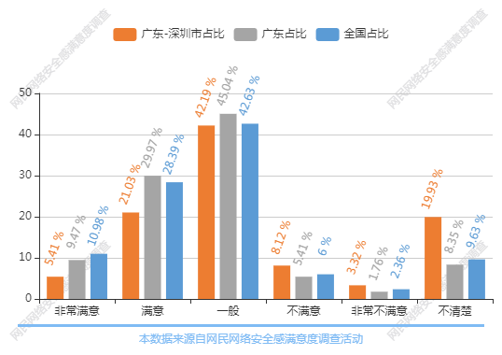
图表111：未成年人网络权益保护宣传/网络素养教育课程等工作的评价
（图表数据来源：公众网民版专题5未成年人网络权益保护第12题：您对本地学校/社区开展的未成年人网络权益保护宣传/网络素养教育课程的相关工作评价如何？）

（13）网络素养教育课程需要加强的部分
公众网民对网络素养教育课程需要加强的部分：排第一位是网络信息辨别能力培养（选择率74.14%）、第二位是网络使用规范、道德修养培养（选择率65.27%）、第三位是网络安全有关法律知识（选择率60.71%）、第四位是网络安全典型案例宣传教育（选择率59.24%），第五位是互联网基本知识（选择率53.69%），第六位是网络使用技能（选择率38.67%）。数据显示公众网民比较关注有关信息辨别能力、规范修养、法律法规等方面、网络知识技能的培养。与全省数据相比，表示互联网基本知识比例要低4.3个百分点，表示网络信息辨别能力培养比例要高5.32个百分点。与全国数据相比，表示互联网基本知识比例要低3.51个百分点，表示网络信息辨别能力培养比例要高6.09个百分点。
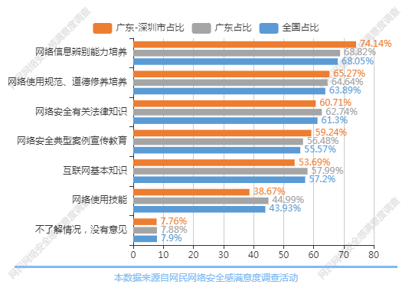
图表112：网络素养教育课程需要加强的部分
（图表数据来源：公众网民版专题5未成年人网络权益保护第13题：您认为学校和社区开设的网络素养教育课程应加强哪些方面的教育？（多选））

5.6专题6：互联网平台监管与企业自律专题
参与本专题答题的公众网民数量为3674人。
（1）不良信息渗透率
近一年来不良信息渗透率排序：排第一位是低俗、恶意炒作、违反公序良俗的言论（选择率66.74%）、第二位是传播色情、暴力、赌博（选择率60.77%）、第三位是侮辱或毁谤他人或侵犯他人隐私（选择率59.91%）、第四位是散布谣言，扰乱社会秩序（选择率59.28%），第五位是网络诈骗（选择率38.81%）。数据显示网络上不良信息主要是低俗、恶意炒作、违反公序良俗的言论，传播色情、暴力、赌博，侮辱或毁谤他人或侵犯他人隐私，散布谣言，扰乱社会秩序比较泛滥，渗透率超过五成。与全省数据相比，表示网络诈骗比例要低3.54个百分点，表示传播色情、暴力、赌博比例要高4.19个百分点。与全国数据相比，表示网络诈骗比例要低2.62个百分点，表示传播色情、暴力、赌博比例要高4.25个百分点。
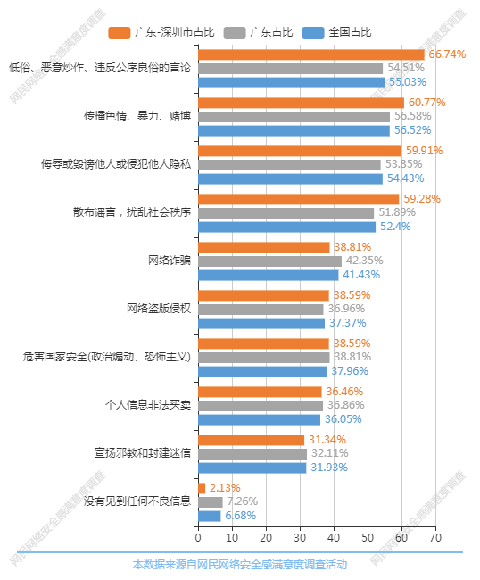
图表113：不良信息渗透率
（图表数据来源：公众网民版专题6互联网平台监管与企业自律专题第1题：近一年，您在使用社交网络平台、自媒体平台、视频平台、网络联系中查看过哪些类不良信息？（多选））

（2）网络欺凌情况严重性的评价
网民对目前网络欺凌情况严重性的评价：32.97%公众网民认为非常严重，38.15%的网民认为比较严重，22.2%网民认为一般，5.6%认为比较少，1.08%认为没有见过。数据显示超过七成（71.12%）公众网民认为网络欺凌情况比较严重或非常严重。相较于全省数据，除非常严重和比较严重比全省数据分别高出8.96个百分点、2.03个百分点外，其他数据值均少于全省数据。相较于全国数据，除非常严重和比较严重比全国数据分别高出5.14个百分点、3.06个百分点外，其他数据值均少于全国数据。
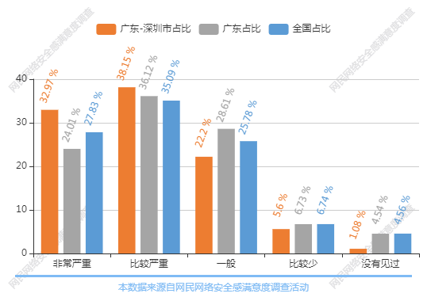
图表114：网络欺凌情况严重性的评价
（图表数据来源：公众网民版专题6互联网平台监管与企业自律专题第2题：您认为现在短社交网络、自媒体平台、视频平台存在恶俗网红、喷子黑粉横行、网络欺凌的情况是否严重？）

（3）网民对有关部门监管和引导网络营销账号有效性的评价
公众网民对有关部门监管和引导网络营销账号效果的评价：4.73%网民表示非常有效，23.23%的网民表示比较有效，39.78%的网民表示一般，22.37%网民认为效果不大，9.89%网民基本无效。数据显示32.26%的公众网民对有关部门对网络营销账号的监管和引导效果不认可，认为效果不大或基本无效。与全省数据相比，表示非常有效比例要低5.44个百分点，表示效果不大比例要高8.64个百分点。与全国数据相比，表示非常有效比例要低5.5个百分点，表示一般比例要高1.26个百分点。
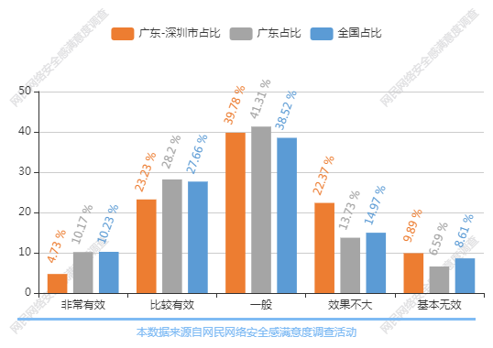
图表115：网民对有关部门监管和引导网络营销账号有效性的评价
（图表数据来源：公众网民版专题6互联网平台监管与企业自律专题第3题：您认为现在有关方面对网络营销业务的监管和引导是否有效？）

（3.1）网民对有关部门监管失效的原因
公众网民认为有关部门监管引导效果不好的原因：排第一位是平台责任不落实（选择率64.26%），第二位是行业自律不足（选择率57.36%），第三位是监管要求不够具体，操作性不强（选择率51.05%）、第四位是没有感觉有什么措施（选择率50.15%），第五位是监管方式手段落后（选择率48.65%）。数据显示，公众网民认为有关部门监管引导效果不好的主要原因是平台责任不落实。与全省数据相比，表示政府管得太多，不需要引导，交给市场比例要低3.07个百分点，表示没有感觉有什么措施比例要高1.17个百分点。与全国数据相比，表示政府管得太多，不需要引导，交给市场比例要低2.14个百分点，表示执行上简单化、一刀切比例要高2.97个百分点。
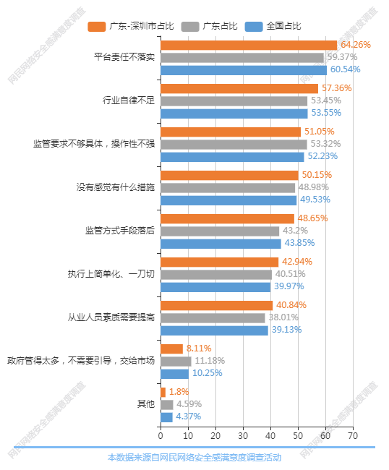
图表116：网民对有关部门监管失效的原因
（图表数据来源：公众网民版专题6互联网平台监管与企业自律专题第3.1题：监管引导效果不好的地方在于：（多选））

（4）网民对自媒体平台有关内容检查措施的有效性评价
公众网民对自媒体平台有关内容检查措施的有效性评价：5.13%公众网民表示非常有效；29.49%网民表示比较有效；有39.32%网民表示一般；有15.6%网民表示效果不大；10.47%网民表示基本无效。数据显示，接近四成（39.32%）的公众网民认为对自媒体平台有关内容检查措施的效果一般。与全省数据相比，表示非常有效比例要低4.62个百分点，表示效果不大比例要高3.52个百分点。与全国数据相比，表示非常有效比例要低5.41个百分点，表示效果不大比例要高2.2个百分点。
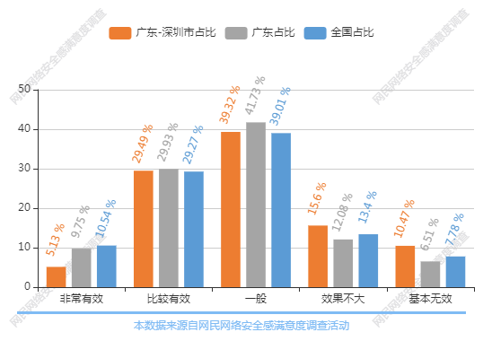
图表117：网民对自媒体平台有关内容检查措施的有效性评价
（图表数据来源：公众网民版专题6互联网平台监管与企业自律专题第4题：您认为自媒体平台（微博、公众号、博客、贴吧等）对网民发布的信息或视频的合规检查措施是否有效？）

（4.1）网民对平台检查措施失效的原因
公众网民认为平台检查措施效果不好的地方：排第一位是尺度不清晰（选择率51.31%），第二位是尺度不准确（选择率48.37%），第三位是平台责任不落实（选择率47.39%）、第四位是监管处罚力度不够（选择率44.44%），第五位是执行上机械化、一刀切（选择率40.52%）。数据显示，公众网民认为尺度不清晰是平台检查措施效果不好的主要原因。与全省数据相比，表示过于宽松比例要低5.06个百分点，表示执行上机械化、一刀切比例要高2.9个百分点。与全国数据相比，表示过于宽松比例要低3.55个百分点，表示执行上机械化、一刀切比例要高2.52个百分点。
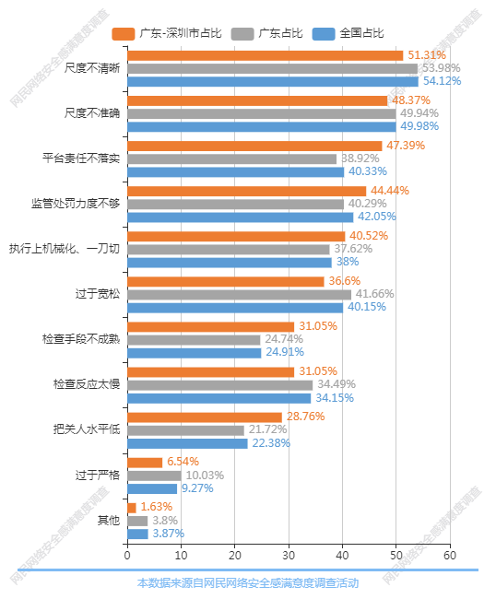
图表118：网民对平台检查措施失效的原因
（图表数据来源：公众网民版专题6互联网平台监管与企业自律专题第4.1题：平台检查措施有效的地方在于：（多选））

（5）网民对网络谣言的监管或辟谣措施有效性的评价
公众网民对网络谣言的监管或辟谣措施有效性的评价：7.31%公众网民表示非常有效；39.14%网民表示比较有效；有38.49%网民表示一般；有10.54%网民表示效果不大；4.52%网民表示基本无效。数据显示，接近五成（46.45%）的公众网民认为对网络谣言的监管或辟谣措施有一定成效。与全省数据相比，表示非常有效比例要低5.59个百分点，表示一般比例要高1.49个百分点。与全国数据相比，表示非常有效比例要低6.21个百分点，表示比较有效比例要高1.5个百分点。
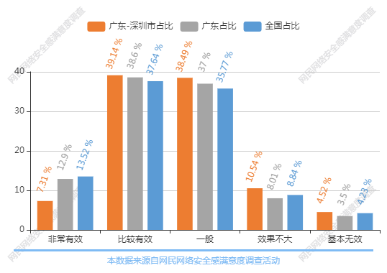
图表119：网民对网络谣言的监管或辟谣措施有效性的评价
（图表数据来源：公众网民版专题6互联网平台监管与企业自律专题第5题：您认为网络谣言的补充或预防措施是否有效？）

（5.1）网民对网络谣言的监管或辟谣措施失效的原因
公众网民认为对网络谣言的监管或辟谣措施不好的地方：排第一位是权威信息供应不足，主管部门、专家权威声音弱或缺位（选择率54.44%），第二位是有关部门对舆情把控能力不足（选择率50.4%），第三位是官方及其授权媒体辟谣主渠道作用发挥不足（选择率44.76%）、第四位是公众知情权和个人隐私权的保护需要落实与平衡（选择率41.53%），第五位是网络谣言的识别、过滤、提醒、溯源等技术需要提升（选择率40.73%）。数据显示，超半数（54.44%）公众网民认为权威信息供应不足，主管部门、专家权威声音弱或缺位是措施效果不好的主要原因。与全省数据相比，表示响应太慢比例要低2.91个百分点，表示有关部门对舆情把控能力不足比例要高2.55个百分点。与全国数据相比，表示响应太慢比例要低1.85个百分点，表示有关部门对舆情把控能力不足比例要高2.33个百分点。
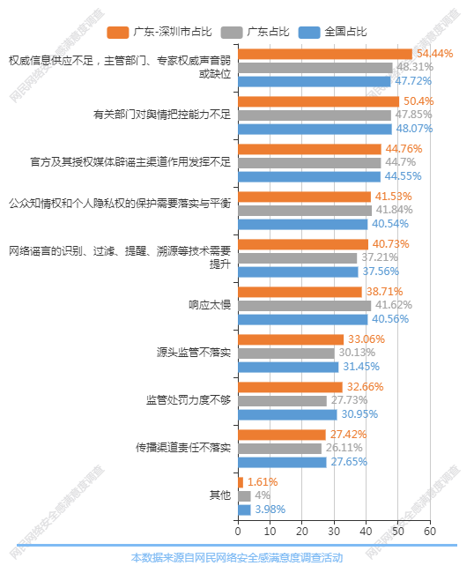
图表120：网民对网络谣言的监管或辟谣措施失效的原因
（图表数据来源：公众网民版专题6互联网平台监管与企业自律专题第5.1题：措施效果不好的地方在于：（多选））

（6）公众网民对互联网平台投诉处理结果的评价
公众网民对互联网平台投诉处理结果的评价：36.97%公众网民表示没有投诉过，不评价；24.15%网民表示投诉处理周期长，结果不满意；13.46%网民表示投诉处理周期短，结果不满意；12.18%网民表示投诉处理周期短，结果满意；13.25%网民表示投诉处理周期长，结果满意。数据显示37.61%公众网民对投诉结果不满意，25.43%网民对投诉结果满意，满意与不满意的比例有所差别。与全省数据相比，表示投诉处理周期短，结果满意比例要低6.36个百分点，表示投诉处理周期短，结果不满意比例要高1.19个百分点。与全国数据相比，表示投诉处理周期短，结果满意比例要低6.69个百分点，表示投诉处理周期短，结果不满意比例要高1.06个百分点。
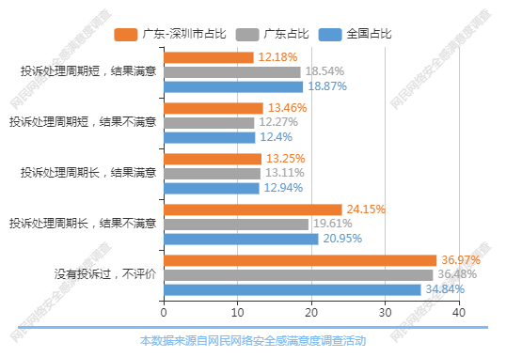
图表121：公众网民对互联网平台投诉处理结果的评价
（图表数据来源：公众网民版专题6互联网平台监管与企业自律专题第6题：您对互联网平台处理投诉的结果满意吗？）

（7）网民对引导网络舆情正确发展的需求痛点
公众网民对引导网络舆情正确发展的看法：排第一位是希望通过教育提升网民网络素养（选择率68.74%），第二位是加大网络环境的监管力度（选择率67.88%），第三位是建立并完善相关管理制度规范（选择率64.67%），第四位是增强技术手段对网络信息实时监控（选择率57.39%），第五位是培养大量的“把关人”，全流程把关（选择率47.32%），认为低调处理，等有问题的时候再引导的占6.64%，认为不需要引导，应维持现状的占5.35%。数据显示，大部分公众网民认为应该通过加强监管、采取教育、完善制度等方式引导网络舆情正确发展。与全省数据相比，表示加大网络环境的监管力度比例要低2.32个百分点，表示建立并完善相关管理制度规范比例要高3.68个百分点。与全国数据相比，表示加大网络环境的监管力度比例要低2.0个百分点，表示通过教育提升网民网络素养比例要高1.86个百分点。
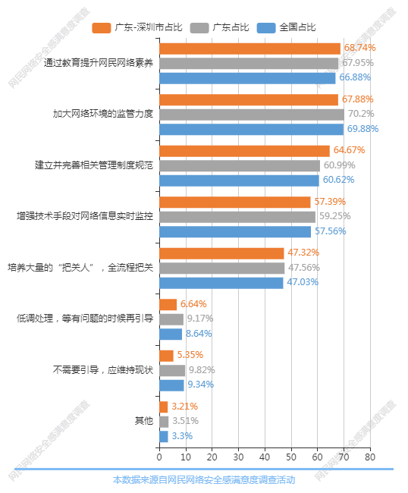
图表122：网民对引导网络舆情正确发展的需求痛点
（图表数据来源：公众网民版专题6互联网平台监管与企业自律专题第7题：您引导网络舆情正确发展的看法？（多选））

（8）当前社区团购规范管理存在问题
公众网民认为“买菜”类社区团购需要进一步监管规范的方面：排第一位是监管经营行为：严防伪劣产品打着“优选”的旗号进行倾销（选择率77.99%），第二位是供应链监管：肉质类生鲜需要落实源头品控和后续的冷链条件，给出一定门槛（选择率72.01%），第三位是加强服务监督：减少缺斤少两、缺货漏货、配送出错等问题（选择率68.59%），第四位是加强市场监管：市场不正当竞争严重，价格需要控制不宜过低（选择率61.11%），第五位是加强售后服务：减少平台不作为，售后服务不到位，退货不及时等现象（选择率61.11%），认为现在措施已经足够，不需要增加监管占2.35%。数据显示，大部分公众网民认为“买菜”类社区团购需从经营行为、供应链等方面加强监管。与全省数据相比，表示加强市场监管：市场不正当竞争严重，价格需要控制不宜过低比例要低1.02个百分点，表示监管经营行为：严防伪劣产品打着“优选”的旗号进行倾销比例要高4.26个百分点。与全国数据相比，表示加强市场监管：市场不正当竞争严重，价格需要控制不宜过低比例要低1.02个百分点，表示监管经营行为：严防伪劣产品打着“优选”的旗号进行倾销比例要高4.96个百分点。
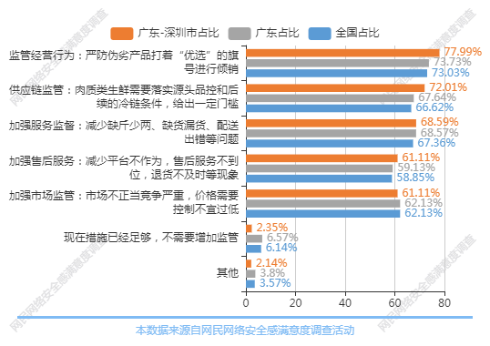
图表123：当前社区团购规范管理存在问题
（图表数据来源：公众网民版专题6互联网平台监管与企业自律专题第8题：随着“买菜”类社区的兴起，您认为哪些方面需要进一步发展规范？（多选））

（9）平台大数据杀熟现象的情况
公众网民对平台大数据杀熟现象的评价：6.48%公众网民表示几乎没有遇到过；8.42%网民表示出现频率较少；29.59%网民表示一般，有一定比例；35.85%网民表示比较普遍，感觉频率较多；19.65%网民表示几乎每个平台都出现。数据显示，超半数（55.50%）的公众网民经常遇到大数据杀熟现象。相较于全省数据，除几乎每个都出现和比较普遍，感觉频率较多比全省数据分别高出2.6个百分点、5.8个百分点外，其他数据值均少于全省数据。与全国数据相比，表示出现频率较少比例要低1.46个百分点，表示几乎每个都出现比例要高1.48个百分点。
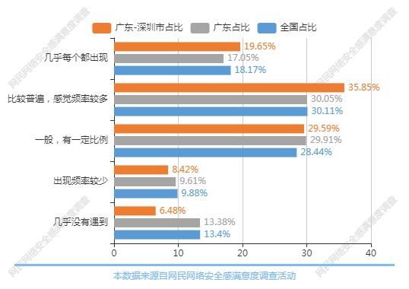
图表124：平台大数据杀熟现象的情况
（图表数据来源：公众网民版专题6互联网平台监管与企业自律专题第9题：您是否遭遇过大数据熟杀被区别对待的现象（例如：对新老用户发送的通知或不同的报价）？）

（10）当前互联网应用领域关注点
公众网民认为存在问题较多、应加大力度整治的互联网领域：排第一位是网络社交（选择率70.45%）；第二位是网络直播（选择率69.59%）；第三位是网络游戏（选择率58.67%）；第四位是网络支付（选择率42.83%）；打车出行（选择率40.69%）；网络音乐（选择率25.91%）领域分别排在第五、第六位。数据显示，网络社交、网络直播、网络游戏是公众网民认为存在问题较多、亟需加大力度整治的领域。与全省数据相比，表示网络支付比例要低7.13个百分点，表示网络社交比例要高1.69个百分点。与全国数据相比，表示网络支付比例要低3.27个百分点，表示网络社交比例要高2.27个百分点。
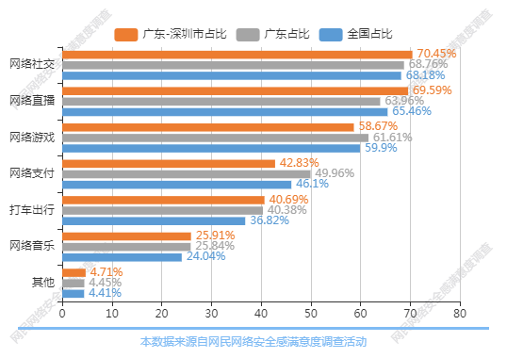
图表125：当前互联网应用领域关注点
（图表数据来源：公众网民版专题6互联网平台监管与企业自律专题第10题：您认为当前哪个互联网应用领域存在问题，我们应该关注哪些领域？）

（11）互联网平台企业垄断行为和不规范经营关注点
公众网民对认为互联网平台企业垄断行为和不规范经营比较严重的问题：排第一位是过度索取个人信息，谋取私利（选择率70.02%）；第二位是频繁弹窗广告，强制跳转，强行推销（选择率66.81%）；第三位是大数据杀熟，价格歧视（选择率59.53%）；第四位是霸王条款，强制二选一等市场垄断（选择率59.1%）；第五位是投诉处理慢，流程复杂（选择率48.39%）；数据显示，公众网民认为过度索取个人信息，谋取私利、频繁弹窗广告，强制跳转，强行推销、大数据杀熟，价格歧视是互联网平台企业垄断行为和不规范经营比较严重的问题。与全省数据相比，表示其他比例要低2.06个百分点，表示过度索取个人信息，谋取私利比例要高2.92个百分点。与全国数据相比，表示其他比例要低1.76个百分点，表示过度索取个人信息，谋取私利比例要高3.28个百分点。
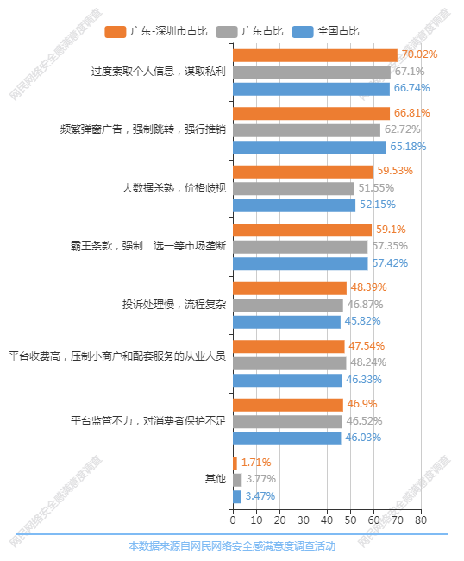
图表126：互联网平台企业垄断行为和不规范经营关注点
（图表数据来源：公众网民版专题6互联网平台监管与企业自律专题第11题：是否有以下哪些互联网问题，你有哪些特定的行为和不规范的严肃问题？（多选））

（12）网民对互联网行业反垄断治理措施效果的评价
公众网民对目前政府部门对互联网行业反垄断治理措施效果的评价：认为有所改善的网民占66.45%，其中11.4%的网民认为明显改善，55.05%的网民认为有点改善；25.81%的公众网民表示没有变化；4.95%网民认为效果有点变差，2.8%网民表示效果明显变差。数据显示，接近七成（66.45%）的公众网民认为互联网行业反垄断治理措施效果有所改善或有明显改善。与全省数据相比，表示明显改善比例要低4.39个百分点，表示没有变化比例要高2.98个百分点。与全国数据相比，表示明显改善比例要低4.69个百分点，表示有点改善比例要高1.48个百分点。
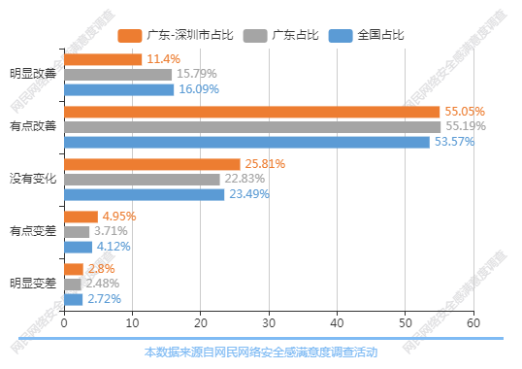
图表127：网民对互联网行业反垄断治理措施效果的评价
（图表数据来源：公众网民版专题6互联网平台监管与企业自律专题第12题：您认为当前政府部门对互联网行业反对的具体措施如何？）

（13）网民对互联网企业在合规自律方面的评价
公众网民对目前互联网企业在合规自律方面的评价：认为有所改善的网民占55.98%，其中8.33%的网民认为明显改善，47.65%的网民认为有点改善；35.26%的公众网民表示没有变化；3.85%网民认为效果有点变差，4.91%网民表示效果明显变差。数据显示，接近六成的公众网民认为互联网企业在合规自律方面有明显改善。与全省数据相比，表示明显改善比例要低5.9个百分点，表示没有变化比例要高6.61个百分点。与全国数据相比，表示明显改善比例要低5.84个百分点，表示有点改善比例要高1.05个百分点。
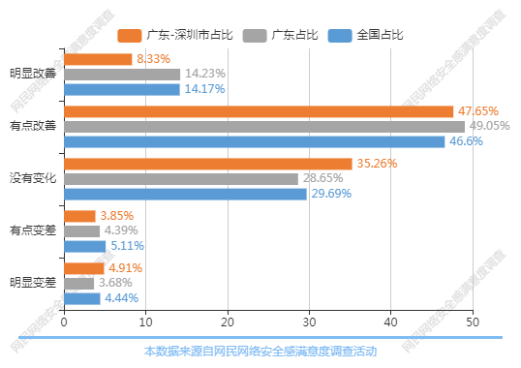
图表128：网民对互联网企业在合规自律方面的评价
（图表数据来源：公众网民版专题6互联网平台监管与企业自律专题第13题：您认为目前互联网企业在合规自律方面有什么变化？）

5.7专题7：数字政府服务与治理能力提升专题
参与本专题答题的公众网民数量为3291人。
（1）政府网上服务的渗透率
政府网上服务的渗透率排序：排第一位是社保领域（渗透率74.81%）、第二位是医疗领域（渗透率66.91%）、第三位是交通领域（渗透率57.53%）、第四位是教育领域（渗透率50.37%），第五位是税务领域（渗透率49.14%）。数据显示，政府网上服务应用越来越广泛，社保、医疗、交通、教育领域渗透率超过五成。与全省数据相比，表示教育比例要低5.21个百分点，表示社保比例要高7.29个百分点。与全国数据相比，表示教育比例要低4.25个百分点，表示社保比例要高9.86个百分点。
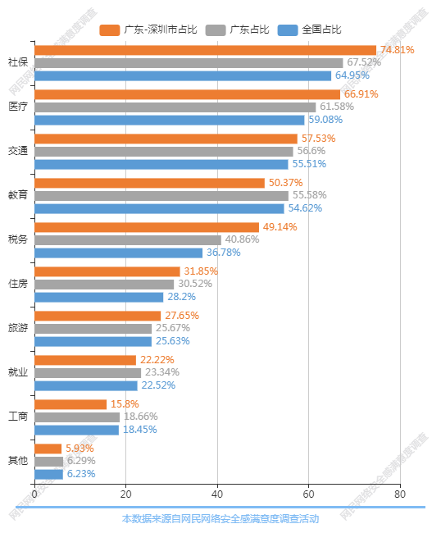
图表129：政府网上服务的渗透率
（图表数据来源：公众网民版专题7数字政府服务与治理能力提升专题第1题：您使用过哪些政府网上服务？（多选））

（2）网民办理政务服务事项的渠道选择
网民办理政务服务事项的渠道选择：排第一位是政务小程序（选择率70.86%），第二位是政务服务APP（选择率63.95%），第三位是政务服务网站（选择率62.72%），第四位是人工服务办事大厅（选择率31.6%）。数据显示，电子政务服务应用越来越广泛，政务服务APP的选择率超过六成。与全省数据相比，表示人工服务办事大厅比例要低6.47个百分点，表示政务服务网站比例要高3.86个百分点。与全国数据相比，表示人工服务办事大厅比例要低6.62个百分点，表示政务服务网站比例要高5.42个百分点。
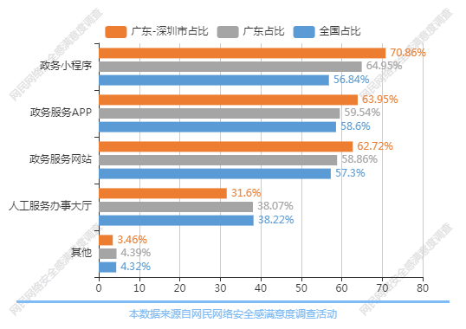
图表130：网民办理政务服务事项的渠道选择
（图表数据来源：公众网民版专题7数字政府服务与治理能力提升专题第2题：您在办理服务事项时，优先选择哪种渠道办理？（多选））

（2.1）网民对政府网上服务办理事项的见解
公众网民对政府网上服务办理事项的见解：排第一位是不知道去哪个平台可以办理（选择率65.35%）、第二位是没有这个业务（选择率33.07%）、第三位是不会使用（选择率26.77%）、第四位是不方便（选择率24.41%）。数据显示，不知道去哪个平台可以办理是网民不选择政府网上服务办理事项的主要原因。与全省数据相比，表示不会使用比例要低4.11个百分点，表示不知道去哪个平台可以办理比例要高3.98个百分点。相较于全国数据，除没有这个业务和不知道去哪个平台可以办理比全国数据分别高出2.59个百分点、5.52个百分点外，其他数据值均少于全国数据。
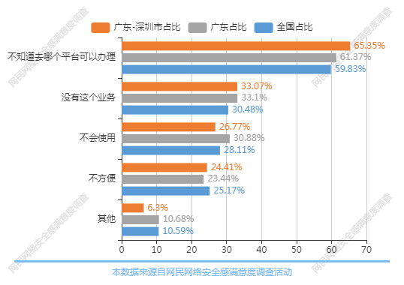
图表131：网民对政府网上服务办理事项的见解
（图表数据来源：公众网民版专题7数字政府服务与治理能力提升专题第2.1题：您不选择政府网上服务办理事项的原因是？（多选））

（3）政务服务事项全程网上办理实现情况
政务服务事项全程网上办理实现情况：10.17%网民表示全部实现，58.31%的网民表示较多实现，23.33%的网民表示一般，6.7%网民表示较少实现，1.49%网民表示全都没有实现。数据显示，六成以上（68.48%）公众网民认为政务服务事项全程网上办理实现情况较好。相较于全省数据，较多实现的占比高了12.14个百分点。
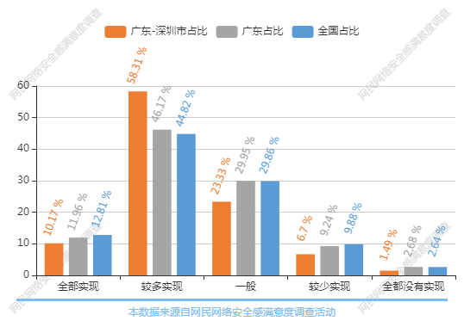
图表132：政务服务事项全程网上办理实现情况
（图表数据来源：公众网民版专题7数字政府服务与治理能力提升专题第3题：您办理过的政务服务事项是否实现了全程网上办理？）

（4）网民对实现政务服务“一网通”的建议
公众网民对实现政府服务“一网通”的建议排序：排第一位是提供统一操作指南，统一办理标准（选择率73.5%）、第二位是信息填报多表合一，各审批部门数据共享互认（选择率72.5%）、第三位是各部门并联审批，同步办理，限时办结（选择率64.75%）、第四位是政务服务事项的业务共性数据应统一采集（选择率62.25%），第五位是各类资格证件多证合一（选择率49.75%）。数据显示，提供统一操作指南，统一办理标准、信息填报多表合一，各审批部门数据共享互认、各部门并联审批，同步办理，限时办结，政务服务事项的业务共性数据应统一采集是绝大多数（超过六成）网民的建议和诉求。与全省数据相比，表示其他比例要低1.97个百分点，表示信息填报多表合一，各审批部门数据共享互认比例要高3.57个百分点。与全国数据相比，表示其他比例要低2.08个百分点，表示提供统一操作指南，统一办理标准比例要高2.62个百分点。
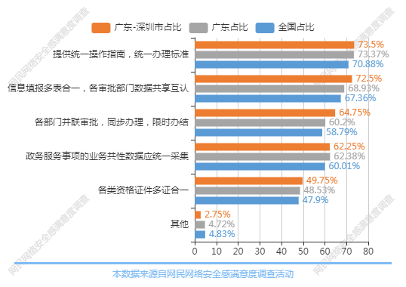
图表133：网民对实现政务服务“一网通”的建议
（图表数据来源：公众网民版专题7数字政府服务与治理能力提升专题第4题：您对实现政务服务“一网通”有什么建议？（多选））

（5）网民对政府网上服务便利性的评价
公众网民对政府网上服务便利性的评价：19.8%网民表示非常便利，54.89%的网民表示比较便利，19.55%的网民表示一般，3.76%网民认为比较不便利，2.01%网民表示非常不便利。数据显示，大部分（74.69%）公众网民认为政府网上服务便利或非常便利。与全省数据相比，表示一般比例要低3.24个百分点，表示比较便利比例要高3.06个百分点。与全国数据相比，表示非常便利比例要低1.56个百分点，表示比较便利比例要高4.95个百分点。
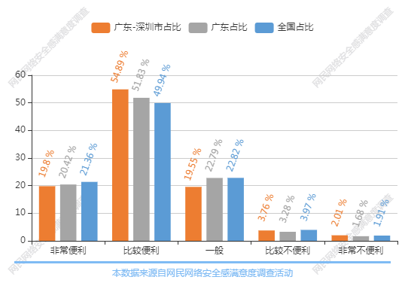
图表134：网民对政府网上服务便利性的评价
（图表数据来源：公众网民版专题7数字政府服务与治理能力提升专题第5题：您认为现在的政府网上服务是否便利？）

（5.1）网民对政府网上服务便利性需求
网民对政府网上服务便利性需求为：排第一位是办理时效（关注度64%）、第二位是资料提交（关注度53%）、第三位是结果反馈（关注度52%）、第四位是信息公开（关注度49%），第五位是信息关联（关注度46%）。数据显示，政府网上服务需要在办理时效、资料提交、结果反馈等方面进一步改善，以提高数字政府网上服务的便利性。与全省数据相比，表示信息公开比例要低2.24个百分点，表示办理时效比例要高2.48个百分点。相较于全国数据，信息公开、收费、个性推送分别比全国数据低1.74、1.27、1.23个百分点。
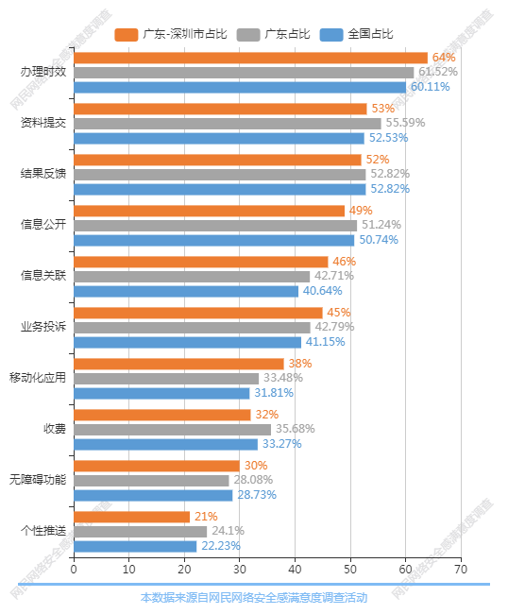
图表135：网民对政府网上服务便利性需求
（图表数据来源：公众网民版专题7数字政府服务与治理能力提升专题第5.1题：您认为政府网上服务的便利性应在哪些方面加强？（多选））

（6）政府网上服务安全性的评价
公众网民对政府网上服务安全性的评价：22.69%网民表示非常安全，57.86%的网民表示比较安全，16.21%的网民表示一般，2.24%网民认为比较不安全，1%网民表示非常不安全。数据显示，超过八成的（80.55%）公众网民认为政府网上服务比较安全或非常安全。与全省数据相比，表示一般比例要低2.68个百分点，表示比较安全比例要高1.91个百分点。
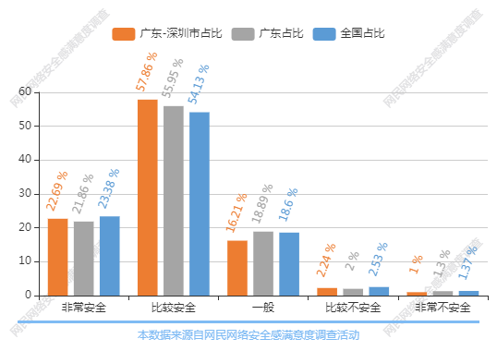
图表136：政府网上服务安全性的评价
（图表数据来源：公众网民版专题7数字政府服务与治理能力提升专题第6题：您认为现在的政府网上服务是否安全？）

（6.1）政府网上服务安全性需求痛点
公众网民对政府网上服务安全性需求痛点排序：排第一位是运维服务安全保障（关注度38.46%）、第二位是运营机构人员管理（关注度37.18%）、第三位是个人信息泄露（关注度34.62%）、第四位是跨部门业务协同（关注度28.21%），第五位是业务集中（关注度26.92%）。数据显示，政府网上服务需要在个人信息保护、人员管理、业务协同、运维保障、数据安全等方面进一步改善，以提高数字政府网上服务的安全性。与全省数据相比，表示硬件集中比例要低5.45个百分点，表示运营机构人员管理比例要高5.29个百分点。与全国数据相比，表示硬件集中比例要低4.99个百分点，表示运营机构人员管理比例要高4.25个百分点。
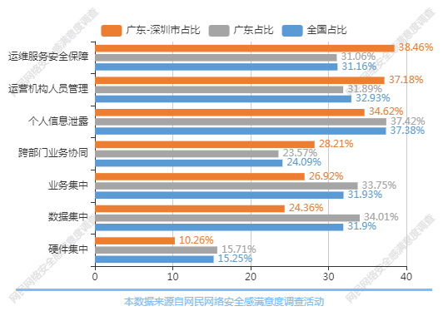
图表137：政府网上服务安全性需求痛点
（图表数据来源：公众网民版专题7数字政府服务与治理能力提升专题第6.1题：您认为政府网上服务在哪些方面安全问题比较多？（多选））

（6.2）容易发生信息泄露的服务领域
公众网民认为容易发生信息泄露的服务领域：排第一位是医疗（关注度66.67%）、第二位是社保（关注度55.56%）、第三位是就业（关注度51.85%）、第四位是住房（关注度48.15%），第五位是交通（关注度37.04%），余下的是教育（37.04%），旅游（25.93%）税务（25.93%），工商（14.81%）。数据显示，网民对医疗、社保、就业、住房等领域保护个人信息安全比较关注。与全省数据相比，表示交通比例要低6.94个百分点，表示社保比例要高7.52个百分点。与全国数据相比，表示交通比例要低3.66个百分点，表示社保比例要高8.55个百分点。
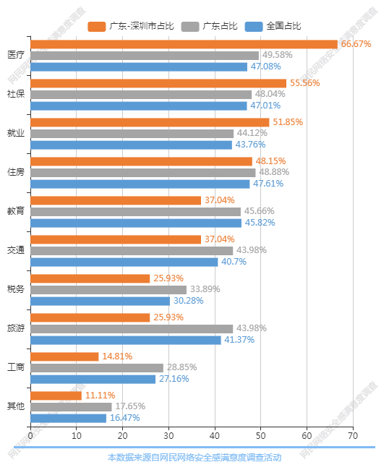
图表138：容易发生信息泄露的服务领域
（图表数据来源：公众网民版专题7数字政府服务与治理能力提升专题第6.2题：您认为主要在哪些领域的服务容易发生信息泄露？（多选））

（7）政府监管部门提供的各种网络安全服务的满意度评价
公众网民对政府监管部门提供的各种网络安全服务的满意度评价：排第一位信息查询（选择率58.25%）、第二位是知识普及（选择率53.75%）、第三位是投诉举报（选择率32.25%）、第四位是风险提示（选择率30.5%），第五位是监督检查（选择率28%）。数据显示网民对信息查询、知识普及服务满意度较高，对投诉处理、监督检查等服务满意度一般。有58.25%网民信息查询，排名第一位，与全省数据的62.44%，低了4.19个百分点。与全国数据相比，表示知识普及比例要低1.8个百分点，表示风险提示比例要高1.79个百分点。
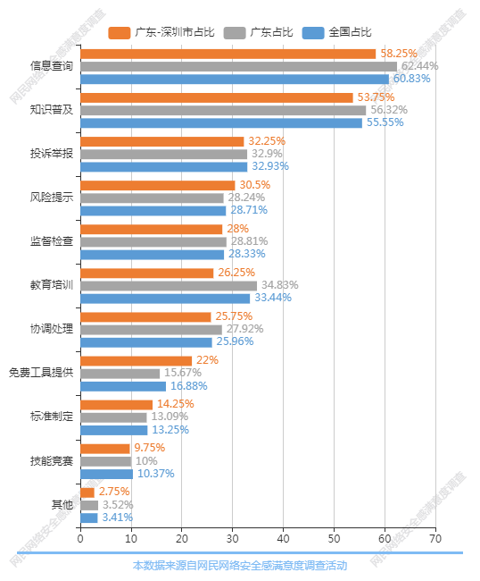
图表139：政府监管部门提供的各种网络安全服务的满意度评价
（图表数据来源：公众网民版专题7数字政府服务与治理能力提升专题第7题： 您对政府监管部门在网络安全方面提供的哪些服务比较满意？（多选））

（8）公众网民对政府部门或机构投诉热线的了解
公众网民对政府部门或机构投诉热线的了解：排第一位的是消费者投诉电话12315（选择率78.89%）；排第二位的是市长热线/政府热线12345（选择率61.31%）；排第三位的是铁路客户服务中心12306（选择率52.76%）；知道网信部门投诉电话12377的网民占26.63%。数据显示，网民对网络安全管理部门和机构的投诉热线有一定了解，但仍需普及推广。与全省数据相比，表示市长热线/政府热线12345比例要低4.97个百分点，表示消费者投诉电话12315比例要高1.24个百分点。与全国数据相比，表示市长热线/政府热线12345比例要低6.07个百分点，表示消费者投诉电话12315比例要高1.52个百分点。
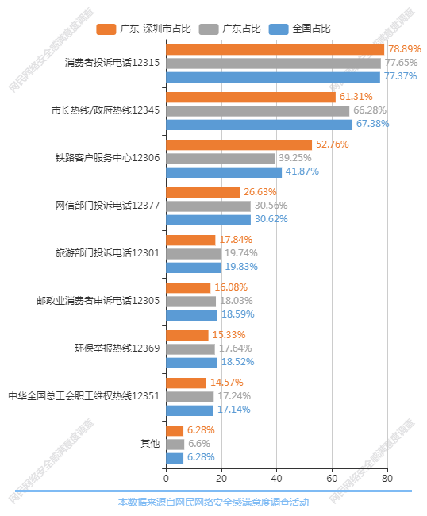
图表140：公众网民对政府部门或机构投诉热线的了解
（图表数据来源：公众网民版专题7数字政府服务与治理能力提升专题第8题：您知道哪些政府部门或机构投诉热线？（多选））

（9）政府部门举报平台处理举报投诉的结果满意度评价
公众网民对政府部门举报平台处理举报投诉的结果满意度评价：8.19%公众网民表示非常满意；31.27%网民表示比较满意；30.27%网民表示一般；6.45%网民表示不满意；2.23%网民表示非常不满意，21.59%的网民表示不清楚，没有投诉过。数据显示对处理结果表示满意或非常满意的网民占39.46%，表示不满意或非常不满的只占8.68%，总体上评价是满意为主。与全省数据相比，表示非常满意比例要低4.79个百分点，表示不满意比例要高2.55个百分点。与全国数据相比，表示非常满意比例要低6.53个百分点，表示一般比例要高1.7个百分点。
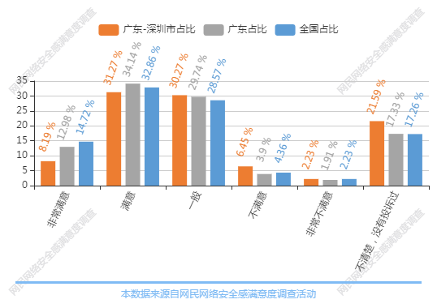
图表141：政府部门举报平台处理举报投诉的结果满意度评价
（图表数据来源：公众网民版专题7数字政府服务与治理能力提升专题第9题：您对相关政府部门举报平台处理举报投诉的结果满意吗？）

（10）政府提升治理能力的信息化工程成效的满意度评价
公众网民对政府提升治理能力的信息化工程成效的满意度评价：11.44%公众网民表示非常满意；39.55%网民表示比较满意；28.86%网民表示一般；2.99%网民表示不满意；0.75%网民表示非常不满意，16.42%的网民表示不了解。数据显示对政府提升治理能力的信息化工程成效表示满意或非常满意的网民占50.99%，表示不满意或非常不满的只占3.74%，总体上评价是满意的。与全省数据相比，表示非常满意比例要低2.55个百分点，表示不了解比例要高4.99个百分点。与全国数据相比，表示非常满意比例要低4.36个百分点，表示满意比例要高1.33个百分点。
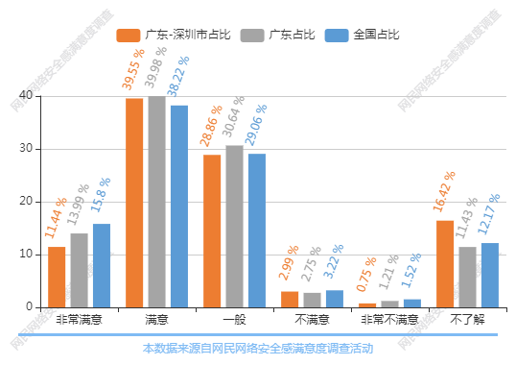
图表142：政府提升治理能力的信息化工程成效的满意度评价
（图表数据来源：公众网民版专题7数字政府服务与治理能力提升专题第10题：您对相关政府利用网络和信息技术提升治理能力的工程(如“智能交通”、“平安社区”、“智慧城市”等）成效满意吗？）

5.8专题8：数字鸿沟消除与乡村振兴专题
参与本专题答题的公众网民数量为2806人。
（1）曾在乡村（县城以下）生活过的网民比例
曾在乡村（县城以下）生活过的网民比例：3.8%的网民一直在乡村生活，17.72%的网民经常在乡村生活，28.1%的网民偶尔在乡村，22.78%的网民很少在乡村，27.59%的网民基本不在乡村。数据显示近五成（49.62%）网民有在乡村生活的经验。与全省数据相比，表示一直在乡村生活比例要低16.08个百分点，表示偶尔在乡村(每年10~20天以上)比例要高6.69个百分点。与全国数据相比，表示一直在乡村生活比例要低15.28个百分点，表示偶尔在乡村(每年10~20天以上)比例要高6.46个百分点。
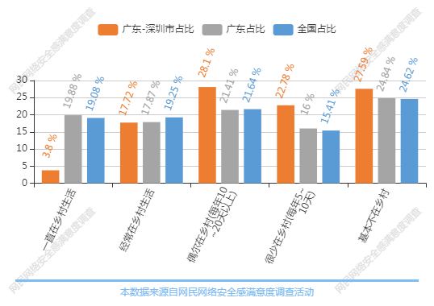
图表143：曾在乡村（县城以下）生活过的网民比例
（图表数据来源：公众网民版专题8数字鸿沟消除与乡村振兴专题第1题：您是否曾在乡村(县城以下)生活？）

（2）家中老人或近亲在乡村（县城以下）生活的比例
家中老人或近亲在乡村（县城以下）生活的比例：48.99%网民的家中老人或近亲一直在乡村生活，经常在乡村生活的占18.18%，偶尔在乡村的占10.61%，很少在乡村的占4.8%，基本不在乡村的占17.42%。数据显示近七成（67.17%）网民的家中老人或近亲一直或经常在乡村生活。与全省数据相比，表示很少在乡村(每年5~10天)比例要低1.23个百分点，表示偶尔在乡村(每年10~20天以上)比例要高1.37个百分点。与全国数据相比，表示经常在乡村生活比例要低1.51个百分点，表示一直在乡村生活比例要高1.73个百分点。
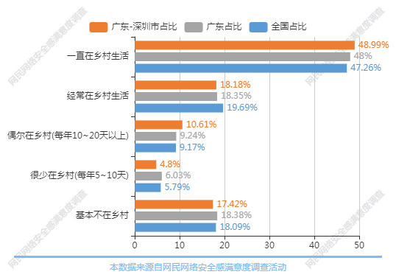
图表144：家中老人或近亲在乡村（县城以下）生活的比例
（图表数据来源：公众网民版专题8数字鸿沟消除与乡村振兴专题第2题：家里的老人或近亲是否在乡村(县城以下)生活？）

（3）网民对家乡互联网安全状况满意度评价
公众网民对家乡互联网安全状况满意度评价：7.58%公众网民表示非常满意；27.53%网民表示满意；49.24%网民表示一般；10.35%网民表示不满意；5.3%网民表示非常不满意。数据显示网民对家乡互联网安全状况表示满意或非常满意的网民占35.11%，表示不满意或非常不满的占15.65%。数据显示乡村互联网安全状况满意程度一般。与全省数据相比，表示非常满意比例要低3.34个百分点，表示一般比例要高2.52个百分点。与全国数据相比，表示非常满意比例要低5.51个百分点，表示一般比例要高5.31个百分点。
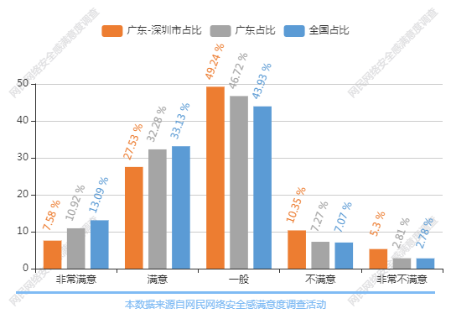
图表145：网民对家乡互联网安全状况满意度评价
（图表数据来源：公众网民版专题8数字鸿沟消除与乡村振兴专题第3题：您对当前家乡互联网安全状况的满意程度？）

（4）乡村网络存在问题
乡村网络问题排序：排第一位是信号时好时坏，卡机，断线（选择率47.72%），排第二位是信号差，链接不了网络（选择率39.09%），第三位是网速慢，不能正常使用（选择率34.26%），第四位是没有问题（选择率26.4%），有19.8%网民认为乡村网络经常出现网络配置错误，DNS出现问题，认为家乡移动网络通信未覆盖到、家乡宽带互联网络未覆盖到的比例分别19.29%、16.5%。数据显示信号时好时坏，卡机，断线、信号差，链接不了网络是网民反馈较多的乡村网络问题，仍有一定比例35.79%的乡村未能覆盖到移动通信或宽带互联网。与全省数据相比，表示信号差，链接不了网络比例要低4.13个百分点，表示家乡移动网络通信未覆盖到比例要高1.45个百分点。与全国数据相比，表示信号时好时坏，卡机，断线比例要低3.39个百分点，表示信号差，链接不了网络比例要高1.64个百分点。
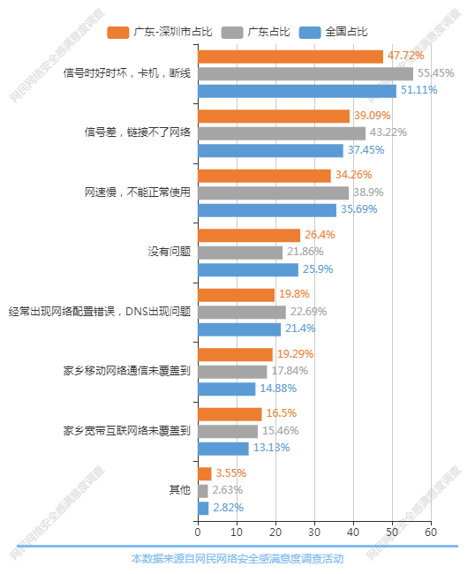
图表146：乡村网络存在问题
（图表数据来源：公众网民版专题8数字鸿沟消除与乡村振兴专题第4题：您觉得您家乡的网络有什么问题？（多选））

（5）乡村网络应用渗透率
乡村网络应用渗透率排序：排第一位是社交平台(如微信、QQ等)（渗透率86.55%）、第二位是电商平台(如淘宝、京东等)（渗透率63.2%）、第三位是直播平台(如抖音、快手等)（渗透率53.81%）、第四位是视频平台(如腾讯视频、爱奇艺等)（渗透率53.3%），第五位是游戏平台(如腾讯游戏、网易游戏等)（选择率41.37%）。其它还有是新闻平台(如腾讯新闻、头条等)（36.04%），学习平台(如学习强国、腾讯课堂等)（29.19%），生活平台(如货拉拉、美团等)（19.29%）。数据显示社交平台(如微信、QQ等)、电商平台(如淘宝、京东等)、直播平台(如抖音、快手等)、视频平台(如腾讯视频、爱奇艺等)是乡村上网的主要应用，渗透率均超半数。与全省数据相比，表示新闻平台(如腾讯新闻、头条等)比例要低5.25个百分点，表示电商平台(如淘宝、京东等)比例要高3.17个百分点。与全国数据相比，表示直播平台(如抖音、快手等)比例要低2.87个百分点，表示社交平台(如微信、QQ等)比例要高1.71个百分点。
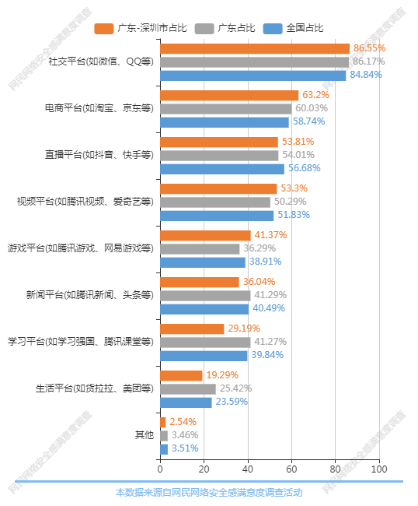
图表147：乡村网络应用渗透率
（图表数据来源：公众网民版专题8数字鸿沟消除与乡村振兴专题第5题：在乡村上网通常使用哪些应用?（多选））

（6）乡村网络应用使用障碍情况
农村生活网络应用障碍：排第一位是物流网络覆盖不到（关注度60.15%）、第二位是网络速度太慢体验不好（关注度59.9%）、第三位是APP不会使用（关注度43.44%）、第四位是网络流量费用太贵（关注度42.93%），第五位是身份认证手续繁琐（关注度24.68%）等。数据显示网民认为物流网络覆盖不到、网络速度太慢体验不好、APP不会使用是农村生活中网络应用上的主要障碍。相较于全省数据，网络流量费用太贵、网络速度太慢体验不好、其他分别比全省数据低1.83、1.09、1.65个百分点。与全国数据相比，表示身份认证手续繁琐比例要低3.31个百分点，表示物流网络覆盖不到比例要高4.12个百分点。
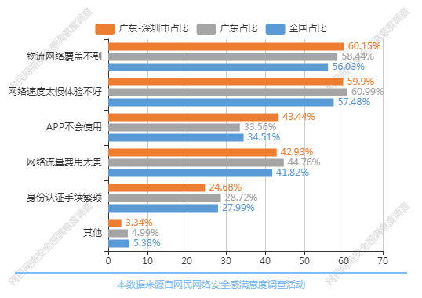
图表148：乡村网络应用使用障碍情况
（图表数据来源：公众网民版专题8数字鸿沟消除与乡村振兴专题第6题：您认为在农村生活存在哪些网络应用上的障碍？（多选））

（7）乡村居民在适应数字化生活中的顾虑
公众网民认为乡村居民在适应数字化生活中的顾虑排序：排第一位是网络信息真假难辨，容易上当（选择率70.59%）、第二位是对移动支付方式不熟悉，担心被错扣钱（选择率61.64%）、第三位是不会查找网上信息，发挥不了智能手机的作用（选择率52.43%）、第四位是个人信息泄露，受到广告推销的骚扰，不知如何应对（选择率39.9%），第五位是移动应用使用太复杂，没有人教，记不住（选择率30.43%）等。数据显示网络信息真假难辨，容易上当、对移动支付方式不熟悉，担心被错扣钱、不会查找网上信息，发挥不了智能手机的作用是乡村居民在适应数字化生活中主要的顾虑。与全省数据相比，表示对移动支付方式不熟悉，担心被错扣钱比例要低2.1个百分点，表示网络信息真假难辨，容易上当比例要高1.63个百分点。与全国数据相比，表示对移动支付方式不熟悉，担心被错扣钱比例要低1.31个百分点，表示网络信息真假难辨，容易上当比例要高2.5个百分点。
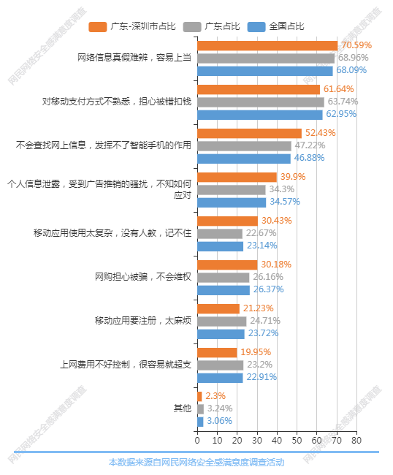
图表149：乡村居民在适应数字化生活中的顾虑
（图表数据来源：公众网民版专题8数字鸿沟消除与乡村振兴专题第7题：您觉得乡村的人在适应数字化生活中主要担心什么？（多选））
（8）网络应用使用障碍对乡村居民生活的影响程度
网络应用上的障碍对乡村居民生活的影响程度：19.18%公众网民表示影响非常大；40.66%网民表示影响比较大；31.97%网民表示影响一般；7.16%网民表示影响比较小；1.02%网民表示没有影响。数据显示59.84%网民对认为网络应用上的障碍对乡村居民的生活带来了较大影响，表示影响比较小或没有影响的只占8.18%。与全省数据相比，表示没有影响比例要低1.42个百分点，表示影响非常大比例要高1.05个百分点。与全国数据相比，表示没有影响比例要低1.79个百分点，表示影响非常大比例要高1.26个百分点。
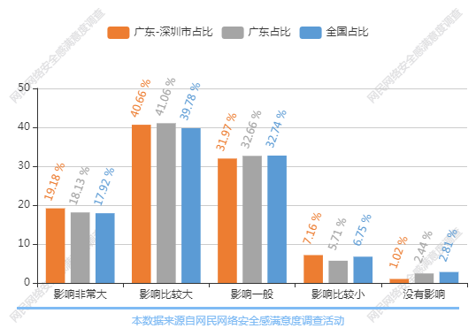
图表150：网络应用使用障碍对乡村居民生活的影响程度
（图表数据来源：公众网民版专题8数字鸿沟消除与乡村振兴专题第8题：您认为目前网络应用上的障碍对乡村的人的生活影响大吗？）

（9）互联网应用对乡村经济发展的推动效果评价
互联网应用对乡村经济发展的推动效果评价：26.74%公众网民表示影响非常大；46.27%网民表示影响比较大；20.57%网民表示影响一般；4.63%网民表示影响比较小；1.8%网民表示没有影响。数据显示大多数（73.01%）网民对认为互联网应用对推动乡村经济发展带来了较大影响，表示影响比较小或没有影响的只占6.43%，总体上肯定了互联网应用对乡村经济发展的推动效果。与全省数据相比，表示影响一般比例要低1.59个百分点，表示影响比较小比例要高1.53个百分点。与全国数据相比，表示影响一般比例要低1.65个百分点，表示影响比较大比例要高2.07个百分点。
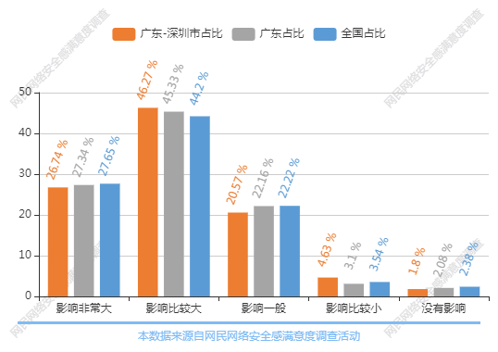
图表151：互联网应用对乡村经济发展的推动效果评价
（图表数据来源：公众网民版专题8数字鸿沟消除与乡村振兴专题第9题：您认为互联网应用对乡村经济发展的推动效果如何？）

（10）乡村发展变化情况评价
公众网民对随着乡村振兴政策的实施，乡村发展变化情况评价：16.97%公众网民表示变化非常大；42.67%网民表示变化较大；30.85%网民表示变化一般；4.88%网民表示变化较小；4.63%网民表示没有变化。数据显示接近六成（59.64%）网民认为乡村振兴政策的实施给乡村发展带来了较大变化。与全省数据相比，表示非常大比例要低3.22个百分点，表示一般比例要高1.49个百分点。与全国数据相比，表示非常大比例要低4.12个百分点，表示一般比例要高1.55个百分点。
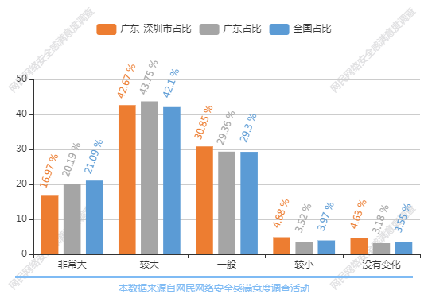
图表152：乡村发展变化情况评价
（图表数据来源：公众网民版专题8数字鸿沟消除与乡村振兴专题第10题：随着乡村振兴政策的实施，您觉得今年乡村发展变化如何？）

（11）乡村振兴措施带来的变化
公众网民认为乡村振兴带来的变化：排第一位是乡村文化娱乐设施改善（选择率55.27%），第二位是乡村网络通信条件改善（选择率55.27%），第三位是乡村新兴产业发展，农民收入增加（选择率55.01%），第四位是乡村教育条件改善（选择率48.07%），第五位是乡村生态环境条件改善（选择率45.76%），此外是乡村医疗卫生等公共服务水平提高（43.96%）、乡村基层组织人员素质提高（选择率37.02%）、城乡差异减少（31.62%）等。数据显示乡村振兴政策对农村经济、文化、娱乐、生态环境等方面都有所改善。相较于全省数据，乡村网络通信条件改善的占比高了4.94个百分点。
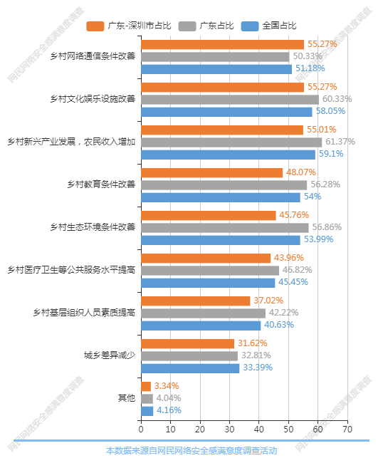
图表153：乡村振兴措施带来的变化
（图表数据来源：公众网民版专题8数字鸿沟消除与乡村振兴专题第11题：您觉得乡村振兴政策带来了哪些变化？（多选））

（12）公众网民对乡村振兴的服务需求
公众网民对乡村振兴的服务需求：排第一位是发展农村经济，提高农民生活水平（选择率81.7%），第二位是改善基础设施与公共服务，缩小城乡差距（选择率81.44%），第三位是加强农村基层组织建设，提高人员素质（选择率68.3%）、第四位是保护和改善农村生态环境（选择率67.01%）、第五位是大力建设并保护发扬乡村传统文化（选择率51.03%）。数据显示发展农村经济，提高农民生活水平、改善基础设施与公共服务，缩小城乡差距是网民对乡村振兴期望最大的两项。与全省数据相比，表示保护和改善农村生态环境比例要低5.8个百分点，表示改善基础设施与公共服务，缩小城乡差距比例要高1.22个百分点。与全国数据相比，表示保护和改善农村生态环境比例要低3.98个百分点，表示发展农村经济，提高农民生活水平比例要高2.56个百分点。
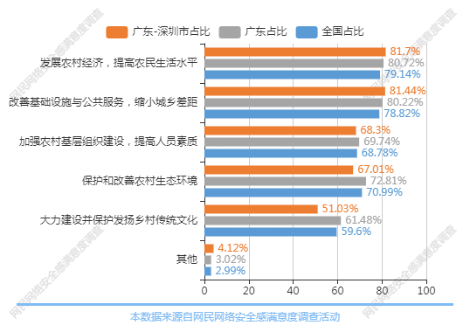
图表154：公众网民对乡村振兴的服务需求
（图表数据来源：公众网民版专题8数字鸿沟消除与乡村振兴专题第12题：您对乡村振兴的具体期望有哪些？（多选））

（13）实现乡村振兴的面临问题
公众网民认为实现乡村振兴的困难排序：排第一位是剩余劳动力趋于老龄化（选择率78.15%），第二位是人才缺乏，科技含量不高（选择率72.49%），第三位是交通及通讯不够便捷（选择率63.24%）、第四位是乡村信息化建设滞后（选择率57.84%）、第五位是乡村人员数字化素养和网络安全意识有待提高（选择率57.07%）。数据显示剩余劳动力趋于老龄化、人才缺乏，科技含量不高、交通及通讯不够便捷是网民认为实现乡村振兴的主要困难。与全省数据相比，表示人才缺乏，科技含量不高比例要低1.89个百分点，表示交通及通讯不够便捷比例要高3.27个百分点。与全国数据相比，表示国家政策和资金扶持力度不够比例要低4.67个百分点，表示交通及通讯不够便捷比例要高8.1个百分点。
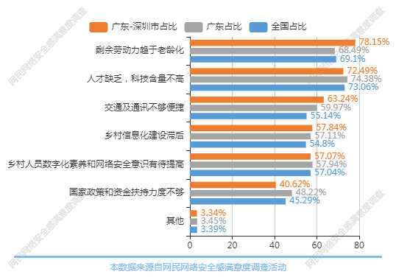
图表155：实现乡村振兴的面临问题
（图表数据来源：公众网民版专题8数字鸿沟消除与乡村振兴专题第13题：您认为实现乡村振兴的困难是什么？（多选））

（14）乡村网络安全犯罪行为
公众网民认为乡村最迫切需要解决的网络安全问题排序：排第一位是网络诈骗（选择率83.64%），第二位是网络赌博（选择率60%），第三位是网络色情（选择率38.7%）、第四位是网络毒品（选择率33.25%）。数据显示网民认为乡村最迫切需要解决的网络安全问题主要为网络诈骗、网络赌博、网络色情。相较于全省数据，网络诈骗的占比高了0.96个百分点。
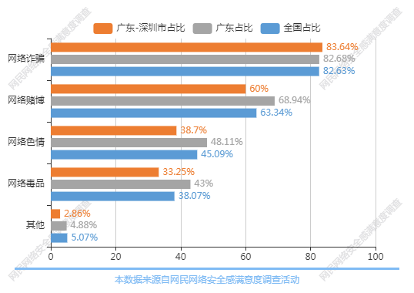
图表156：乡村网络安全犯罪行为
（图表数据来源：公众网民版专题8数字鸿沟消除与乡村振兴专题第14题：您认为哪个是乡村最迫切需要解决的网络安全问题？（多选））

（14.1）乡村网络诈骗群体特征
公众网民对认为农村中容易遇到网络诈骗的群体：最高的是老人（选择率89.66%），其次是少年（选择率49.53%），第三是儿童（选择率45.14%），第四是中年（选择率30.09%），第五是青年（选择率25.71%）。数据显示网民认为农村中最容易遇到网络诈骗的群体是老人。相较于全省数据，老人的占比高了4.22个百分点。
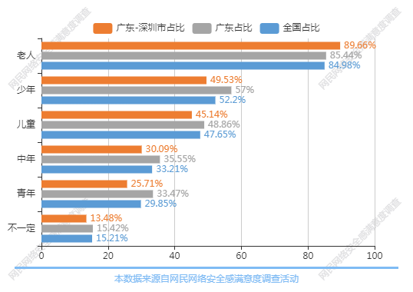
图表157：乡村网络诈骗群体特征
（图表数据来源：公众网民版专题8数字鸿沟消除与乡村振兴专题第15题：您觉得农村中哪些人最容易遇到网络诈骗？（多选））

（14.2）农村网络诈骗多发的原因
公众网民对农村网络诈骗多发的原因排序：最高的是村民受教育程度相对较低（选择率84.91%），其次是村民信息获取渠道窄（选择率78.93%），第三是村民的投机心理（选择率71.7%），第四是个人信息泄露（选择率60.38%），第五是封建迷信（选择率51.57%）。数据显示网民认为农村网络诈骗多发的主要与村民受教育程度相对较低、村民信息获取渠道窄、村民的投机心理有关。与全省数据相比，表示个人信息泄露比例要低10.37个百分点，表示村民信息获取渠道窄比例要高5.48个百分点。与全国数据相比，表示个人信息泄露比例要低7.04个百分点，表示村民信息获取渠道窄比例要高7.3个百分点。
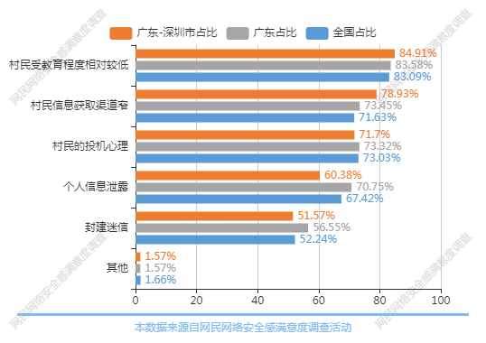
图表158：农村网络诈骗多发的原因
（图表数据来源：公众网民版专题8数字鸿沟消除与乡村振兴专题第16题：您认为农村网络诈骗多发的原因有哪些？（多选））

（15）乡村网络安全犯罪行为的应对
公众网民认为解决农村地区网络安全问题，需要加强的方面：排第一位是开展网络诈骗典型案例宣讲（选择率81.75%），第二位是加强农村网络健康文化建设（选择率74.81%），第三位是开展网络安全基础知识培训（选择率72.24%）、第四位是宣传网络安全政策法规（选择率68.64%）。数据显示网民认为解决网络农村地区网络安全问题需要开展网络诈骗典型案例宣讲、加强农村网络健康文化建设、开展网络安全基础知识培训。相较于全省数据，开展网络安全基础知识培训、加强农村网络健康文化建设、其他分别比全省数据低1.21、1.04、1.74个百分点。与全国数据相比，表示宣传网络安全政策法规比例要低5.0个百分点，表示开展网络诈骗典型案例宣讲比例要高3.51个百分点。
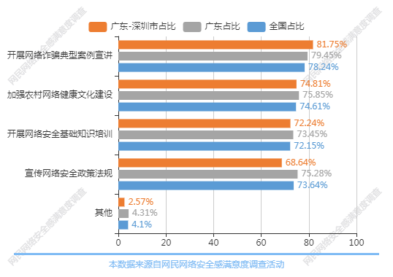
图表159：乡村网络安全犯罪行为的应对
（图表数据来源：公众网民版专题8数字鸿沟消除与乡村振兴专题第17题：为解决农村地区的网络安全问题，您认为下列哪些面需要加强？（多选））

六、从业人员版网民基本情况
本次问卷调查共收回深圳市从业人员版网络安全感满意度调查问卷12463份，经数据清洗消除无效数据后，共有12308份问卷数据纳入统计。数据样本有效性为：98.76%。调查活动主要针对面向全局的宏观问题的研究，局部区域的数据统计、分析结果仅供参考。
以下统计数据基于本次调查问卷有效样本统计而成，反映的是参与调查活动的从业人员的意见和情况。报告中“全国”是特指全国范围参与调查的有效样本的总体，“各省”、“各市”也是基于参与调查的有效样本中分布在各省、各市的子集。本报告是深圳市报告，数据统计范围涵盖深圳市有效样本。

6.1性别分布
参与本次调查的从业人员中男性占63%，女性网民占37%。从数据上看从业人员中男的比例稍高。
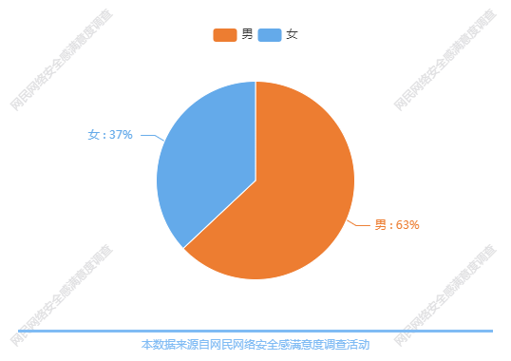
图表160：从业人员网民性别分布图
（图表数据来源：从业人员版主问卷第1题：您的性别？）

6.2年龄分布
参与调查的从业人员中年轻人占大多数，其中19岁到24岁占15.97%，25岁到30岁占27.69%，31岁到45岁占41.93%，即30岁以下年轻人占48.39%。45岁以下占90.32%，从业人员年龄以中青年为主，其中30岁以下年轻人占比接近二分之一。与全省数据相比，表示31-45岁比例要低3.74个百分点，表示19-24岁比例要高4.5个百分点。与全国数据相比，表示46-60岁比例要低4.06个百分点，表示19-24岁比例要高3.53个百分点。
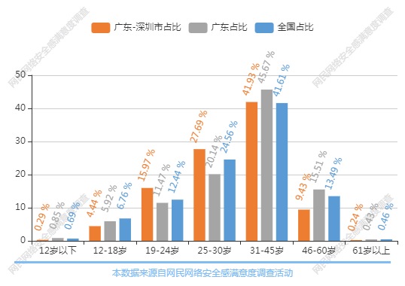
图表161：从业人员网民年龄分布图
（图表数据来源：从业人员版主问卷第2题：您的年龄？）

6.3从业时间
小部分从业人员从业时间较短，有37.66%的从业人员从业时间在1-3年，从业时间4-6年的占23.17%。
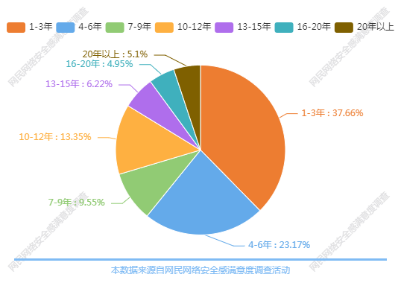
图表162：从业人员网民从业时间分布图
（图表数据来源：从业人员版主问卷第3题：您在网络行业的从业时间？）

6.4学历分布
参与调查的从业人员中大学本科学历人数最多，占40.68%，其次是大学专科学历，占24.48%。大专以上学历占71.44%，在普通网民群体中受教育的程度相对来说不算低，但在IT领域里学历水平并不算高，大学本科、大学专科等学历的从业人员占比较高。
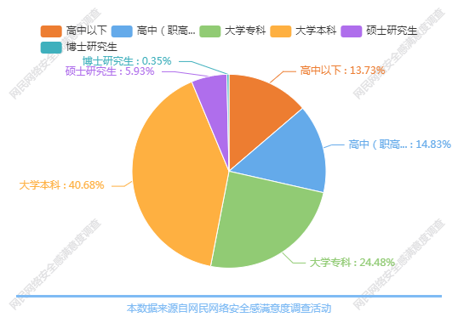
图表163：从业人员学历分布图
（图表数据来源：从业人员版主问卷第4题：您的学历？）

6.5工作单位
参与调查的从业人员的工作单位以一般互联网用户单位和国有企事业单位用户单位最多，分别为38.74%和25.67%，其次是网络服务营运商（指提供网络接入、数据中心、内容分发、域名服务、互联网信息服务、公共上网服务及其他互联网服务的单位）占16.71%，网络安全产品与服务提供商占8.56%，政府网络安全监管机构占4.35%。相较于全省数据，政府网络安全监管机构、行业协会与中介机构、科研机构和院校分别比全省数据低1.75、1.19、1.28个百分点。与全国数据相比，表示政府网络安全监管机构比例要低1.76个百分点，表示网络服务营运商（指提供网络接入、数据中心、内容分发、域名服务、互联网信息服务、公共上网服务及其他互联网服务的单位）比例要高1.07个百分点。
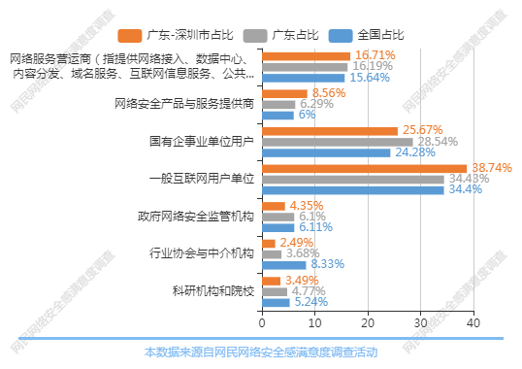
图表164：从业人员工作单位分布占比
（图表数据来源：从业人员版主问卷第5题：您的工作单位属于？）

七、网络安全共性问题

7.1安全感总体感受
（1）2021年从业人员网民网络安全感评价
接近六成参与调查的从业人员网民对使用网络时的总体安全感觉是安全或非常安全的。其中感到安全占42.56%，非常安全占16.82%，两者相加占59.38%。评价一般的占32.22%，持中间的评价占第二位，显示有接近三分之一的网民对网络安全持保留态度。在负面评价方面，持不安全评价的占6.48%，非常不安全的评价占1.92%，两者相加，持不安全评价或非常不安全评价的占8.40%。各选项数据接近于全省数据。与全国数据相比，表示非常安全比例要低3.2个百分点，表示安全比例要高4.34个百分点。
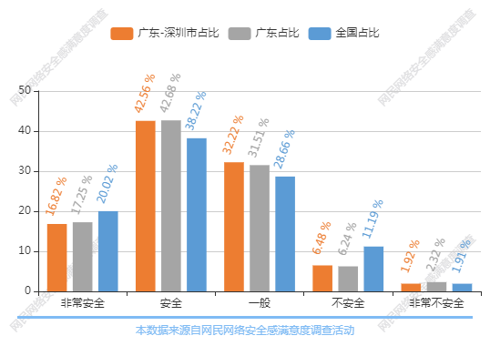
图表165：从业人员网民安全感评价分布图
（图表数据来源：从业人员版主问卷第6题：您认为当前网络安全状况如何？）

与去年（2020年）深圳市从业人员对网络安全状况的评价数据相比，2021年从业人员的网络安全状况有所提高。认为网络非常安全的从业人员为16.82%，比去年高4.48个百分点；认为网络安全一般的比例，比去年有所下降5.81个百分点。

（2）从业人员对网络安全感的变化的评价
从业人员认为与去年（2020年）相比，网络安全感有较明显的提升。其中,36.84%的网民认为网络安全感有明显改善，43.68%网民认为有略有改善，两者相加达80.52%，超过八成从业人员网民认为网络安全感有提升。相较于全省数据，略有改善的占比高了1.78个百分点。与全国数据相比，表示明显改善比例要低8.09个百分点，表示略有改善比例要高6.8个百分点。
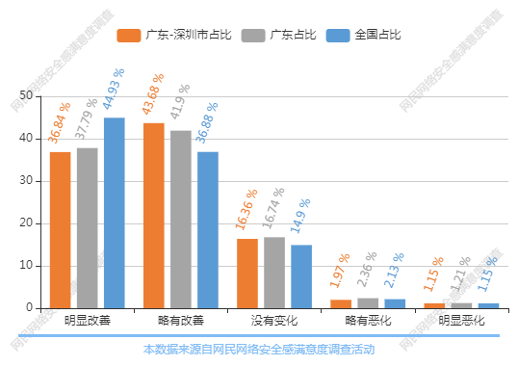
图表166：从业人员网民安全感变化评价图
（图表数据来源：从业人员版一级问卷第7题：与去年相比，您使用网络时安全感是否有变化？）

7.2网络安全态势感受
（1）工作中最常面对的网络安全威胁遇见率
45.43%的从业人员在工作中最常遇到的网络安全问题是安全隐患（硬件漏洞、代码漏洞、业务逻辑漏洞、弱口令、后门等），42.96%从业人员遇见恶意程序（勒索病毒、挖矿勒索、供应链木马、蠕虫病毒、僵尸网络等），安全事件（主机受控、数据泄露、网页篡改、网络监听等）遇见率为41.99%，恶意网络资源（恶意IP地址、恶意域名、恶意URL、网络钓鱼等）遇见率为41.23%。与全省数据相比，表示其他比例要低1.25个百分点，表示安全事件（主机受控、数据泄露、网页篡改、网络监听等）比例要高1.72个百分点。与全国数据相比，表示其他比例要低1.8个百分点，表示安全事件（主机受控、数据泄露、网页篡改、网络监听等）比例要高4.95个百分点。
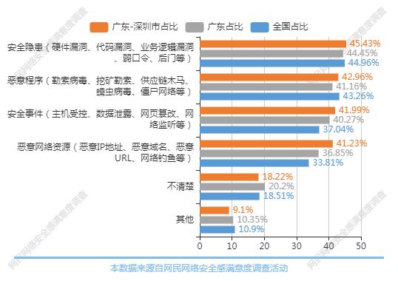
图表167：在工作中最常面对的网络安全威胁遇见率
（图表数据来源：从业人员版主问卷第8题.您在工作中最常面对和处理的网络安全威胁是？（多选））

（2）网络安全事件频繁出现的原因
从业人员认为网络安全事件频繁出现的原因排前五位是1缺少管理和风险评估机制，2员工缺乏安全培训，3攻击威胁（恶意代码、越权或滥用、网络攻击、物理攻击、泄露、篡改、抵赖等），4对第三方与供应商管理不到位，5内部威胁（无意的操作、信息错放、配置错误等），关注度分别为：49.17%、38.56%、35.73%、32.44%、29.74%；反映了管理、培训、威胁等方面是主要的原因。与全省数据相比，表示对第三方与供应商管理不到位比例要低2.52个百分点，表示员工缺乏安全培训比例要高3.26个百分点。与全国数据相比，表示对第三方与供应商管理不到位比例要低5.5个百分点，表示缺少管理和风险评估机制比例要高4.34个百分点。
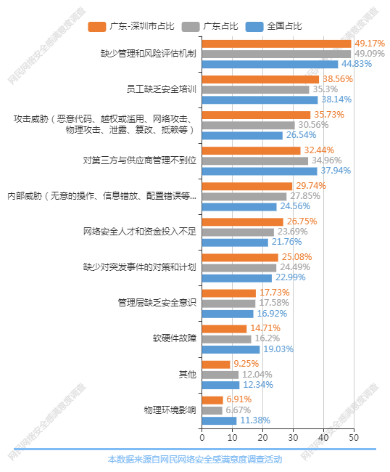
图表168：网民遇到的违法有害信息
（图表数据来源：从业人员版主问卷第9题：您认为造成网络安全事件频繁出现的主要原因是？）

7.3打击网络黑灰产业
（1）互联网黑灰产业活跃情况
从业人员对互联网黑灰产业的活跃度变化的评价差别比较大，认为增加有36.10%，其中认为明显增加的有17.74%，略有增加有18.36%。认为减少的也有35.88%，而认为不了解也有19.76%。与全省数据排序一致。与全国数据相比，表示明显减少比例要低1.62个百分点，表示明显增加比例要高1.03个百分点。
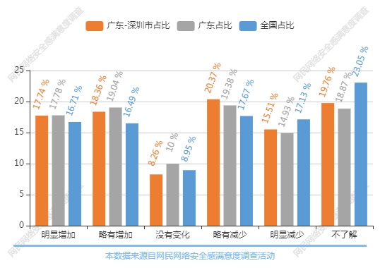
图表169：互联网黑灰产业活跃情况
（图表数据来源：从业人员版主问卷第10题：您认为近年来网络数据、账号违法交易，网络色情等互联网黑灰产业的情况是？）

（2）常见的网络黑灰产业犯罪类别
47.59%从业人员认为虚假流量是最常见的网络黑灰产业犯罪手法。暗扣话费和手机应用分发等排二、三位，分别为36.02%和35.47%，“薅羊毛”和“杀猪盘”列四、五位，分别为33.3%和30.54%。与全省数据相比，表示暗扣话费比例要低4.15个百分点，表示手机应用分发比例要高1.26个百分点。与全国数据相比，表示其他比例要低4.13个百分点，表示虚假流量比例要高4.36个百分点。
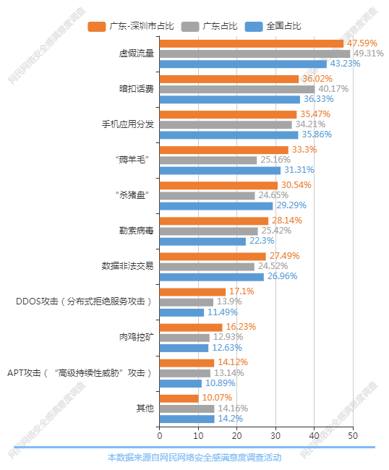
图表170：常见黑灰产业犯罪类别
（图表数据来源：从业人员版主问卷第11题：以下哪些网络黑灰产犯罪手法是您近一年常见的？）

（3）“刷流量”、“网络水军”的现象屡禁不绝的原因
65.39%的从业人员认为监管力度不够，相关法律欠缺、平台管理漏洞、利益驱动则位列2、3、4位，关注度分别为59.43%、57.26%、56.12%。与全省数据相比，表示其他比例要低2.73个百分点，表示相关法律欠缺比例要高3.96个百分点。与全国数据相比，表示社会监督不足比例要低1.77个百分点，表示相关法律欠缺比例要高2.48个百分点。
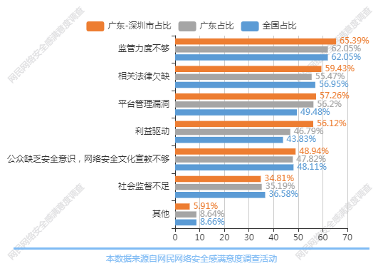
图表171：刷流量网络水军现象屡禁不绝的原因
（图表数据来源：从业人员版主问卷第12题：您认为“刷流量”、“网络水军”的现象为何屡禁不绝？）

（4）整治网络黑灰产业的关键
69.43%从业人员认为信息链条最关键，流量链条、帐号链条、资金链条、推广链条分列2、3、4位，关注度分别为54.21%、48.5%、47.46%、47.29%。与全省数据相比，表示其他比例要低3.0个百分点，表示信息链条比例要高1.12个百分点。与全国数据相比，表示工具链条比例要低2.32个百分点，表示信息链条比例要高1.55个百分点。
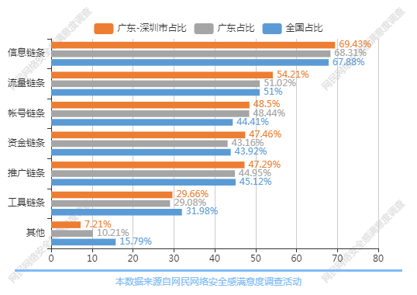
图表172：整治网络黑灰产业关键手段评价
（图表数据来源：从业人员版主问卷第13题：您认为整治网络黑灰产业，从哪些链条入手最关键？）

7.4网络安全的治理
（1）网络安全最突出的问题
72.34%的从业人员认为网络安全最突出或亟需治理的问题是数据泄露。网络诈骗、数据非法交易分别列2、3位，关注度达67.32%和55.02%。网络谣言与诽谤、网络赌博、网络沉迷、网络色情关注度也比较高，分别为50.29%、47.88%、44.19%、40.53%。数据显示数据保护、打击诈骗、网络欺凌、打击涉黄涉赌等是主要的痛点。与全省数据相比，表示网络沉迷比例要低2.99个百分点，表示数据泄露比例要高5.33个百分点。与全国数据相比，表示网络沉迷比例要低3.53个百分点，表示数据泄露比例要高11.49个百分点。
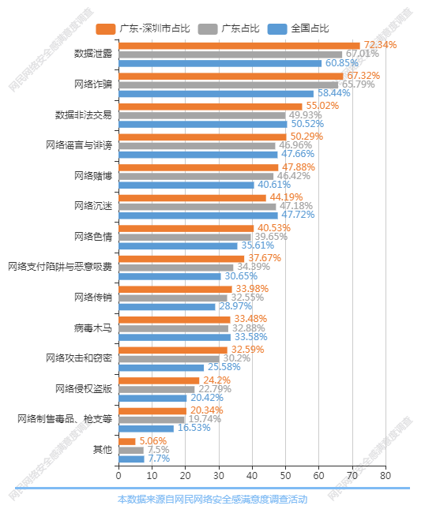
图表173：网络安全最突出或亟需治理问题
（图表数据来源：从业人员版主问卷第14题：您认为当前网络安全最突出或亟待治理的问题有哪些？）

（2）维护网络安全的措施
从业人员认为维护网络安全的最需要采取的措施有：1加强网络安全法制建设（75.1%）、2强化网络安全监管（62.11%）、3贯彻落实网络安全等级保护制度（57.27%）、4提升网络安全问题的发现能力（51.48%）、5严厉打击网络违法犯罪行为（50.98%）。与全省数据相比，表示其他比例要低1.94个百分点，表示加强网络安全法制建设比例要高1.63个百分点。与全国数据相比，表示其他比例要低2.14个百分点，表示加强网络安全法制建设比例要高7.23个百分点。
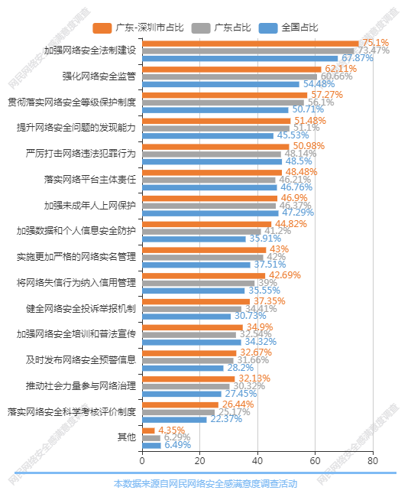
图表174：维护网络安全最需要采取的措施
（图表数据来源：从业人员版主问卷第15题：您认为维护网络安全最需要采取哪些措施？）

（3）加强网络安全立法
从业人员对加强网络安全立法的内容的关注点主要在：1个人信息保护（73.8%）、2网络平台责任（63.9%）、3未成年人上网保护（48.12%）。网络安全各领域监管、网络安全等级保护、网络违法犯罪防治、关键信息基础设施保护等方面立法关注度也比较高。与全省数据相比，表示其他比例要低1.97个百分点，表示网络平台责任比例要高1.85个百分点。与全国数据相比，表示网络安全从业人员管理比例要低1.98个百分点，表示网络平台责任比例要高7.64个百分点。
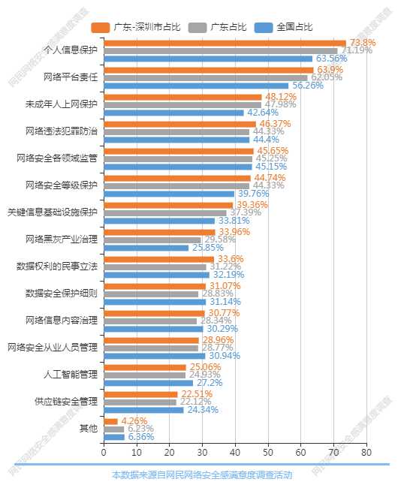
图表175：亟待加强的网络安全立法内容
（图表数据来源：从业人员版主问卷第16题：您认为亟待加强的网络安全立法内容有哪些？）

（4）网络安全管理部门的认知度
从业人员对网络安全管理部门的认知度排列为：网信（78.03%）、公安（72.19%）、工信（49.63%）、国安（48.74%）、保密（34.1%）。与全省数据相比，表示保密比例要低1.09个百分点，表示网信比例要高7.32个百分点。与全国数据相比，表示文化比例要低4.39个百分点，表示网信比例要高13.03个百分点。
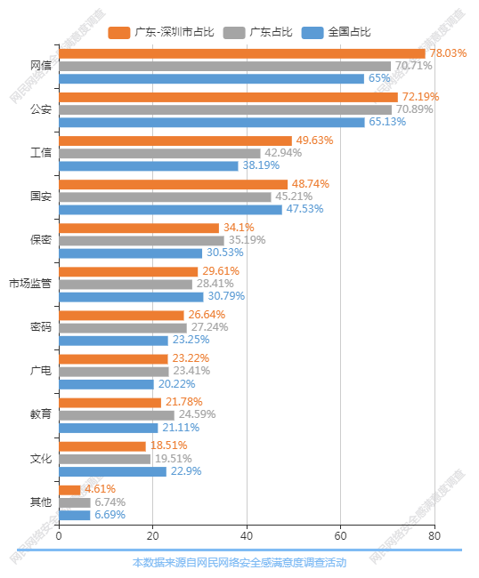
图表176：网络安全的相关管理部门认知度
（图表数据来源：从业人员版主问卷第17题：据您了解，以下哪些部门是网络安全的相关管理部门？）

（5）网络安全监管力度
从业人员对政府有关部门对网络安全监管力度评价比较好，认为非常强占16.55%，认为比较强占40.77%，即认为强的占57.32%，超过一半。认为一般有34.91%。与全省数据相比，表示非常强比例要低1.3个百分点，表示比较强比例要高1.75个百分点。与全国数据相比，表示非常强比例要低4.11个百分点，表示比较强比例要高5.55个百分点。
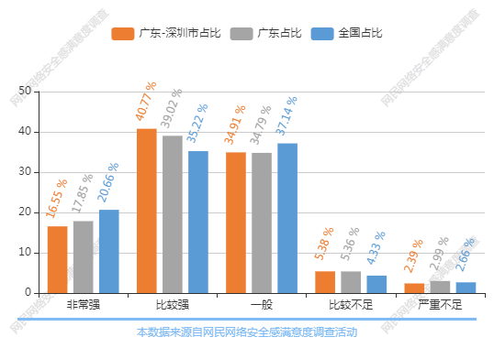
图表177：政府部门网络安全监管力度评价
（图表数据来源：从业人员版主问卷第18题：您认为政府相关部门在网络安全方面的监管力度如何？）

八、从业人员版专题分析

8.1专题A：等级保护实施与企业合规专题
参加本专题调查的从业人员数量为783人。
（1）从业人员所在行业占比
参加本专题网络安全从业人员主要分布在互联网平台、通信及信息技术服务业（40.35%）、制造业（11.82%）、政府部门（9.1%）、金融业（8.29%）农、林、牧、渔业（4.62%）等。与全省数据相比，表示农、林、牧、渔业比例要低3.97个百分点，表示制造业比例要高2.09个百分点。与全国数据相比，表示农、林、牧、渔业比例要低4.83个百分点，表示制造业比例要高2.97个百分点。
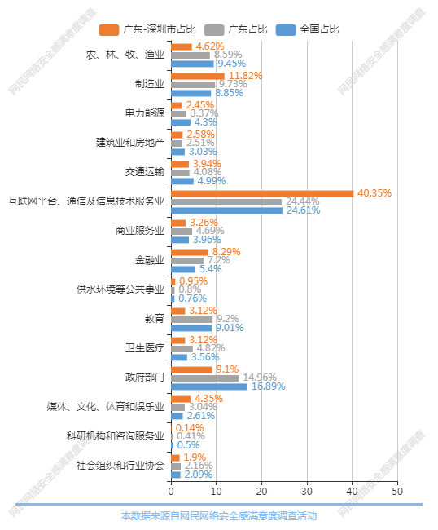
图表178：从业人员所在行业占比
（图表数据来源：从业人员版专题A等级保护实施与企业合规专题第1题：您单位所在的行业领域是？）

（2）网络安全对单位重要性认识
网络安全对单位的重要性认识方面，绝大部分（97.00%）从业人员认为重要和非常重要，其中75.78%从业人员认为非常重要，21.22%从业人员认为重要。相较于全省数据，非常重要的占比高了3.18个百分点。
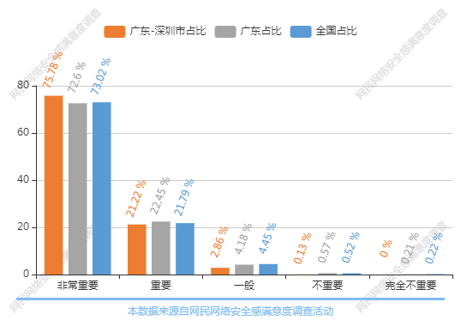
图表179：网络安全对单位重要性认识
（图表数据来源：从业人员版专题A等级保护实施与企业合规专题第2题：您认为网络安全对您所在单位来说重要吗？）

（3）所在行业对等级保护工作指导
行业主管部门对等级保护工作的推进落实方面，超过八成（80.97%）的从业人员所在行业出台了具体的指导意见，其中50.85%从业人员所在行业有明确细致的指导意见，30.12%有较为简单指导意见。与全省数据相比，表示没有比例要低1.25个百分点，表示有，明确细致比例要高7.42个百分点。与全国数据相比，表示没有比例要低2.76个百分点，表示有，明确细致比例要高7.88个百分点。
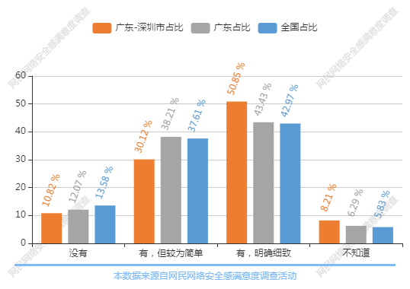
图表180：所在行业对等级保护工作指导现状
（图表数据来源：从业人员版专题A等级保护实施与企业合规专题第3题：您单位所在行业是否有明确的等级保护工作指导意见（系统定级、测评周期要求、安全建设和检查）？）

（4）所在单位安全管理状况满意程度
从业人员对所在单位安全管理状况满意度评价方面，75.04%从业人员表示满意或非常满意，其中45.05%从业人员表示满意，29.99%从业人员表示非常满意。
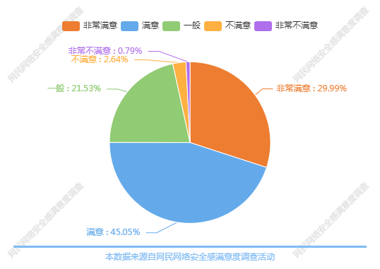
图表181：所在单位安全管理状况满意程度
（图表数据来源：从业人员版专题A等级保护实施与企业合规专题第4题：您对所在单位的网络安全管理状况是否满意？）

（4.1）所在单位安全管理存在问题
从业人员对所在单位安全管理需要改善方面，前五位分别是1标准规范（61.5%）、2管理层网络安全意识（60.96%）、3规章制度（58.29%）、4监测评估（52.94%）、5安全运维能力（49.73%）。与全省数据相比，表示规章制度比例要低2.34个百分点，表示标准规范比例要高7.9个百分点。与全国数据相比，表示规章制度比例要低1.75个百分点，表示标准规范比例要高10.06个百分点。
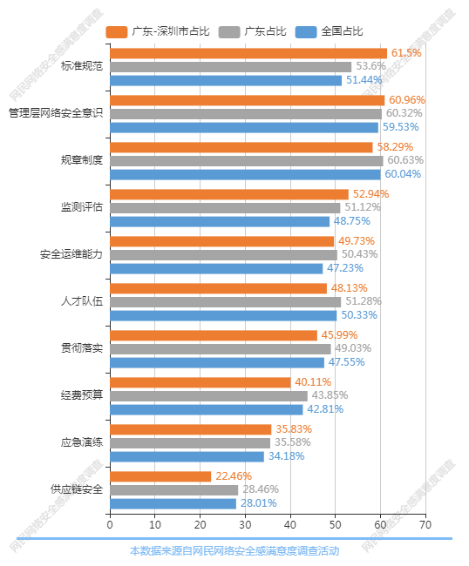
图表182：所在单位的网络安全管理需要改善的地方
（图表数据来源：从业人员版专题A等级保护实施与企业合规专题第4.1题：您认为单位的网络安全管理在哪些方面需要改善？(多选））

（5）网络安全保护专门机构设置
77.53%从业人员所在单位设置了网络安全专门机构，11.04%的从业人员单位没有设置专门的网络安全保护机构。
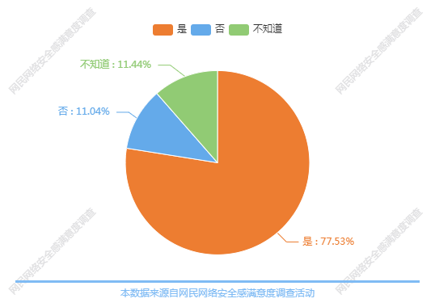
图表183：所在单位网络安全保护专门机构设置情况
（图表数据来源：从业人员版专题A等级保护实施与企业合规专题第5题：您所在单位是否有网络安全保护专门机构？）

（5.1）所在单位网络安全责任人落实情况
80.64%从业人员所在单位落实了网络安全责任人，8.54%的从业人员单位没有落实。
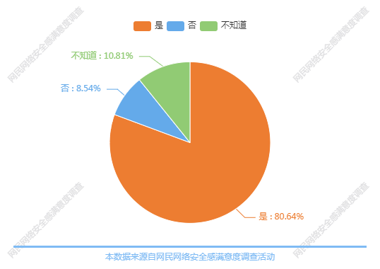
图表184：所在单位网络安全负责人的情况
（图表数据来源：从业人员版专题A等级保护实施与企业合规专题第5.1题：您所在单位是否明确了网络安全责任人？）

（5.2）所在单位落实责任追究措施情况
81.15%从业人员所在单位有效地落实了责任追究措施，7.89%的从业人员单位没有落实。
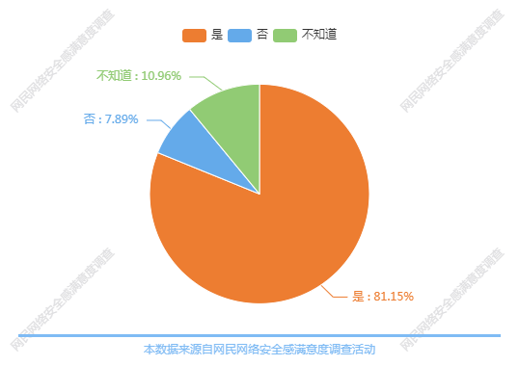
图表185：所在单位落实责任追究措施的情况
（图表数据来源：从业人员版专题A等级保护实施与企业合规专题第5.2题：您所在单位是否有效地落实责任追究措施？）

（6）所在单位进行安全检查情况
80.68%从业人员所在单位定期对重要的信息系统/业务系统进行安全检查，7.1%从业人员所在单位没有定期进行安全检查，12.22%从业人员表示不了解。
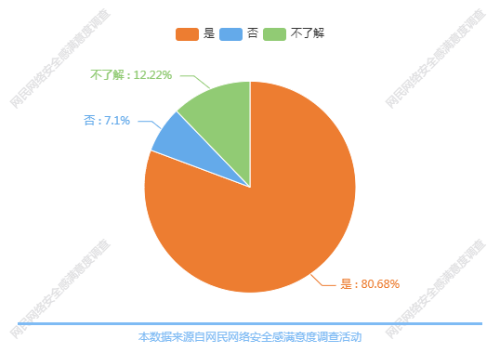
图表186：所在单位进行安全检查情况
（图表数据来源：从业人员版专题A等级保护实施与企业合规专题第6题：您所在单位是否定期对重要的信息系统/业务系统进行安全检查？）

（7）所在单位的网络安全相关的经费预算在信息化建设中的占比
48.17%从业人员不知道所在单位的网络安全相关的经费预算在信息化建设中的占比情况，12.43%从业人员所在单位的网络安全相关的经费预算在信息化建设中的占比为1-4%，11.91%从业人员所在单位的网络安全相关的经费预算在信息化建设中的占比为10-15%，12.57%从业人员所在单位的网络安全相关的经费预算在信息化建设中的占比为5-9%。
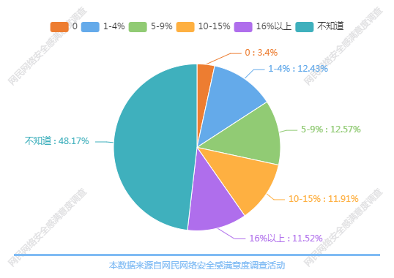
图表187：所在单位网络安全相关费用在信息化建设中占比
（图表数据来源：从业人员版专题A等级保护实施与企业合规专题第7题：您所在单位的网络安全相关的经费预算在信息化建设中的占比是？）

（8）对企业网络安全合规要求的认识
从业人员对企业网络安全合规要求认识有所提高，认为企业合规应遵循的法规认知度前五位分别为：1《中华人民共和国网络安全法》（85.71%）、2《计算机信息系统安全保护条例》（75.62%）、3 《信息安全等级保护管理办法》（74.84%）、4 《互联网信息服务管理办法》（66.32%）、5 《国家安全法》（56.49%）。与全省数据相比，表示《中华人民共和国反恐怖主义法》比例要低2.71个百分点，表示《计算机信息系统安全保护条例》比例要高2.47个百分点。
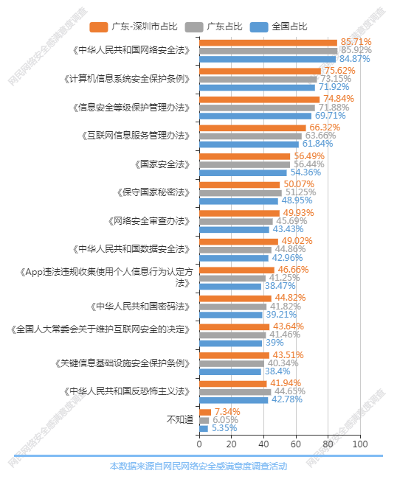
图表188：企业网络安全合规要求认识情况
（图表数据来源：从业人员版专题A等级保护实施与企业合规专题第8题：据您了解，您所在企业网络安全合规应遵循哪些要求？（多选））

（9）政府部门提供的网络安全服务对行业的帮助
从业人员对政府部门提供的网络安全服务对行业的帮助的有效性评价前五位分别为：1知识普及（75.69%）、2信息查询（49.41%）、3教育培训（47.96%）、4监督检查（48.49%）、5投诉举报（37.71%）。大部分从业人员认为政府部门提供网络安全服务对行业有较大帮助。与全省数据相比，表示教育培训比例要低7.51个百分点，表示协调处理比例要高1.04个百分点。与全国数据相比，表示教育培训比例要低5.82个百分点，表示知识普及比例要高2.32个百分点。
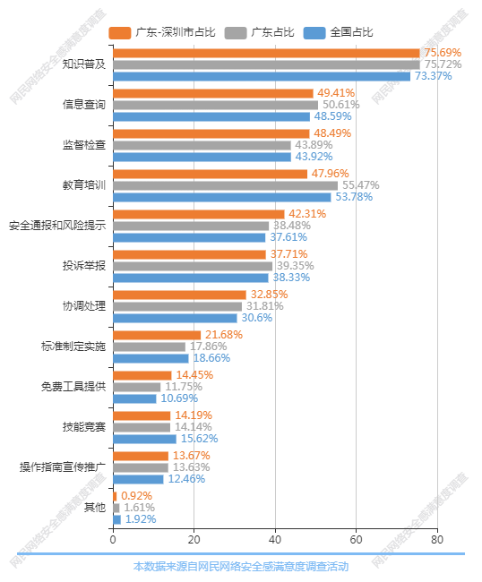
图表189：政府部门提供的网络安全服务对行业帮助
（图表数据来源：从业人员版专题A等级保护实施与企业合规专题第9题：您认为政府部门提供的哪些网络安全服务对行业有较大帮助？（多选））

（10）网络安全等级保护制度的了解
对网络安全等级保护制度的了解方面，39.81%从业人员了解网络安全等级保护制度2.0国家标准的要求，34.75%从业人员知道等级保护但不了解等级保护2.0，25.43%从业人员表示完全不了解。
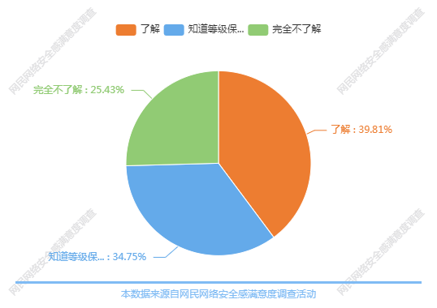
图表190：对网络安全等级保护制度2.0标准的了解
（图表数据来源：从业人员版专题A等级保护实施与企业合规专题第10题：您了解网络安全等级保护制度2.0国家标准的要求吗？）

（10.1）网络安全等级保护对产业、企业发展的推动作用
网络安全等级保护对产业、企业发展的推动作用方面，53.86%从业人员认为网络安全等级保护对产业、企业发展具有很大的推动作用，34.29%从业人员认为推动作用比较大，即88.15%从业人员认为推动作用很大或比较大。8.8%从业人员认为作用一般。
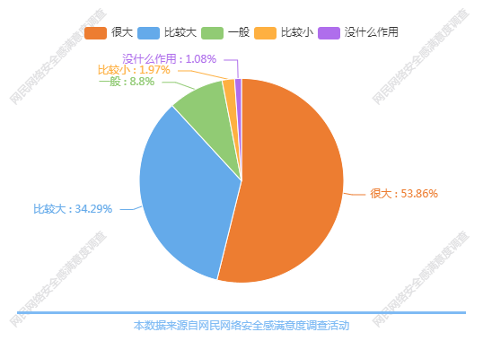
图表191：网络安全等级保护对产业、企业发展的推动作用
（图表数据来源：从业人员版专题A等级保护实施与企业合规专题第10.1题：您认为网络安全等级保护对产业、企业发展的推动作用如何？）

（11）单位网络安全等级保护开展情况
从业人员所在单位网络安全等级保护开展方面，64.31%从业人员所在单位做了信息系统定级备案，56.99%开展了信息系统安全建设整改，56.99%开展了网络安全自查，58.19%进行了信息系统安全测评，但仍有6.26%从业人员所在单位没有进行过网络安全等级保护工作。与全省数据相比，表示没有进行过比例要低1.93个百分点，表示信息系统安全测评比例要高4.48个百分点。与全国数据相比，表示没有进行过比例要低1.8个百分点，表示信息系统定级备案比例要高1.85个百分点。
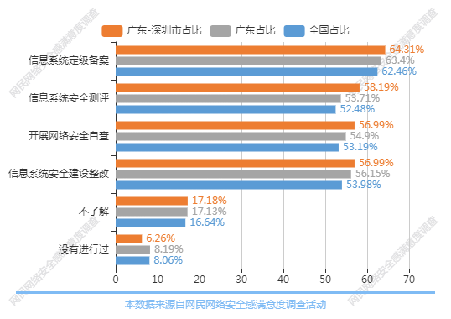
图表192：所在单位网络安全等级保护开展情况
（图表数据来源：从业人员版专题A等级保护实施与企业合规专题第11题：您所在单位是否进行过以下网络安全等级保护工作？（多选））

（11.1）测评机构服务满意度评价
对网络安全测评机构服务满意评价方面，49.43%从业人员评价为满意，30.57%从业人员评价为非常满意，合计80.00%从业人员对测评服务表示满意和非常满意，认为一般的有19.54%。与全省数据相比，表示非常满意比例要低4.32个百分点，表示满意比例要高1.57个百分点。与全国数据相比，表示非常满意比例要低8.75个百分点，表示满意比例要高5.26个百分点。
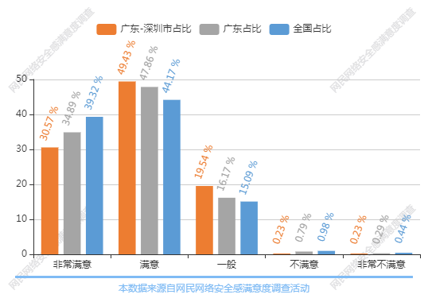
图表193：对测评机构服务满意度评价
（图表数据来源：从业人员版专题A等级保护实施与企业合规专题第11.1题：您对测评机构进行测评工作的满意度评价如何？）

（12）单位发生网络安全事件情况
从业人员所在单位发生网络安全事件方面，21.63%从业人员所在单位发生过网络安全事件，47.13%从业人员所在单位没有发生过网络安全事件，还有31.24%从业人员表示不清楚。
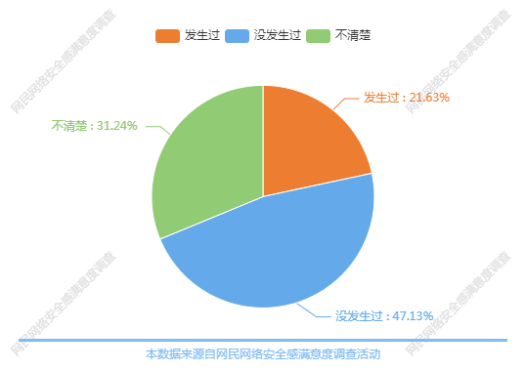
图表194：所在单位发生网络安全事件
（图表数据来源：从业人员版专题A等级保护实施与企业合规专题第12题：您所在单位发生过网络安全事件吗？）

（12.1）单位发生网络安全事件种类
对所在单位发生的网络安全事件方面，在发生过安全事件的单位中57.14%从业人员所在单位发生过单位网站被攻击，34.78%从业人员单位发生过感染病毒或恶意程序，24.84%发生过网络和信息系统瘫痪，27.95%发生过网站被挂马或植入暗链，30.43%发生过数据信息泄露。与全省数据相比，表示网站被挂马或植入暗链比例要低3.77个百分点，表示其他比例要高2.09个百分点。与全国数据相比，表示网站被挂马或植入暗链比例要低2.18个百分点，表示单位网站被攻击比例要高1.22个百分点。
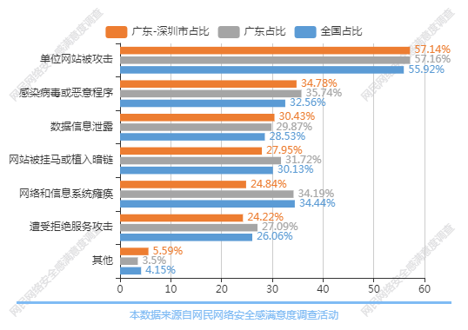
图表195：单位发生网络安全事件种类
（图表数据来源：从业人员版专题A等级保护实施与企业合规专题第12.1题：发生了什么事件？（多选））

（12.2）单位网络安全应急预案完善度
对所在单位网络安全应急预案建设方面，20.99%从业人员认为很完善，42.59%认为较完善，即63.58%从业人员认为单位网络安全应急预案完善或较为完善。28.4%从业人员认为一般。与全省数据相比，表示很完善比例要低10.23个百分点，表示较完善比例要高7.38个百分点。与全国数据相比，表示很完善比例要低13.48个百分点，表示较完善比例要高10.19个百分点。
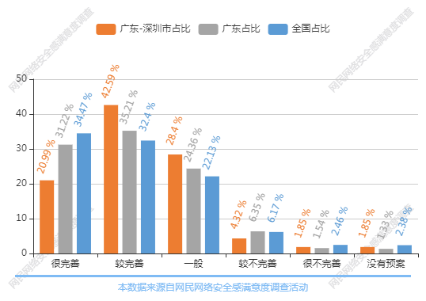
图表196：单位网络安全应急预案完善度
（图表数据来源：从业人员版专题A等级保护实施与企业合规专题第12.2题：您认为所在单位目前针对网络安全事件的应急预案是否完善？）

（12.3）单位网络安全事件报案情况
对所在单位发生网络安全事件报案方面，55%从业人员所在单位报案了，30%从业人员所在单位没有报案，4.38%担心被处罚不敢报案，10.63%不知道如何报案。与全省数据相比，表示担心被处罚不敢报案比例要低1.02个百分点，表示报案了比例要高1.52个百分点。与全国数据相比，表示担心被处罚不敢报案比例要低2.56个百分点，表示没有报案比例要高1.3个百分点。
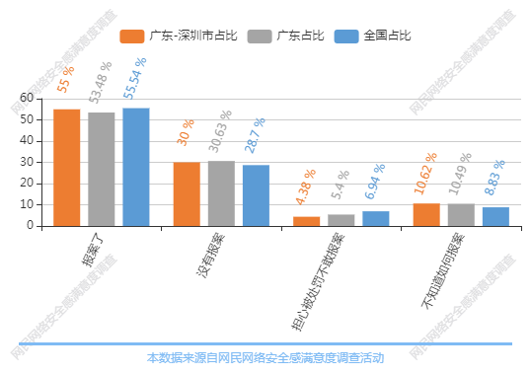
图表197：单位网络安全事件报案情况
（图表数据来源：从业人员版专题A等级保护实施与企业合规专题第12.3题：您所在单位针对发生的网络安全事件向公安机关报案了吗？）

（12.4）公安机关网络安全案件受理工作评价
对公安机关网络安全案件受理工作评价方面，45.35%从业人员认为非常满意，40.7%从业人员表示满意，即大部分（86.05%）从业人员对公安机关网络安全案件受理工作是满意或非常满意的。10.47%从业人员表示一般。与全省数据相比，表示非常满意比例要低13.36个百分点，表示满意比例要高9.98个百分点。与全国数据相比，表示非常满意比例要低14.92个百分点，表示满意比例要高13.67个百分点。
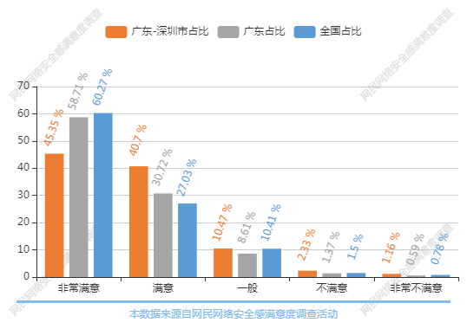
图表198：公安机关网络安全案件受理工作评价
（图表数据来源：从业人员版专题A等级保护实施与企业合规专题第12.4题：您所在单位对公安机关案件受理是否满意？）

（13）对关键信息基础设施保护要求的认识
对关键信息基础设施保护要求的认识方面，49.67%从业人员认为了解而且单位已经实施，10.39%从业人员认为了解但还没有实施，14.38%认为知道但不清楚具体要求，25.57%认为不了解。与全省数据相比，表示了解，还没有实施比例要低2.81个百分点，表示了解，单位已经实施比例要高2.19个百分点。与全国数据相比，表示了解，还没有实施比例要低3.78个百分点，表示不了解比例要高4.49个百分点。
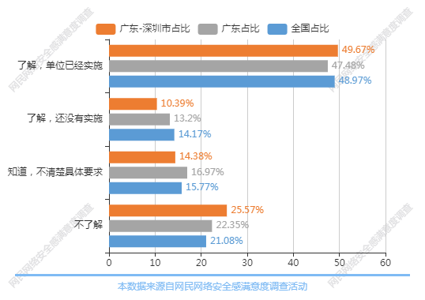
图表199：对关键信息基础设施安全保护要求的认识
（图表数据来源：从业人员版专题A等级保护实施与企业合规专题第13题：您对关键信息基础设施安全保护要求了解吗？）

（13.1）对关键信息基础设施安全保护核心岗位人员管理要求认识
对关键信息基础设施安全保护核心岗位人员管理要求的认识方面，65.05%从业人员认为了解而且单位已经实施，11.53%从业人员认为了解但还没有实施，16.76%认为知道但不清楚具体要求，6.67%认为不了解。与全省数据相比，表示了解，还没有实施比例要低1.87个百分点，表示了解，单位已经实施比例要高1.99个百分点。与全国数据相比，表示了解，还没有实施比例要低3.49个百分点，表示了解，单位已经实施比例要高1.91个百分点。
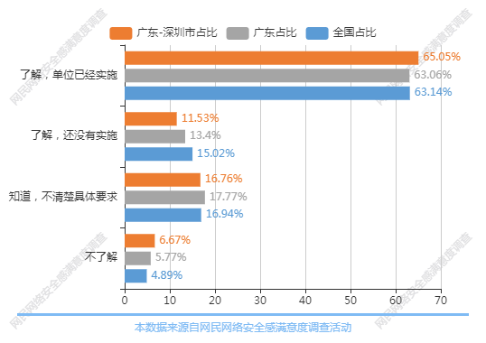
图表200：对关键信息基础设施安全保护核心岗位人员管理要求的认识
（图表数据来源：从业人员版专题A等级保护实施与企业合规专题第13.1题：您对关键信息基础设施安全保护核心岗位人员管理要求了解吗？）

（13.2）对关键信息基础设施安全保护供应链安全管理要求认识
对关键信息基础设施安全保护供应链安全管理要求的认识方面，64.08%从业人员认为了解而且单位已经实施，10.65%从业人员认为了解但还没有实施，17.69%认为知道但不清楚具体要求，7.58%认为不了解。
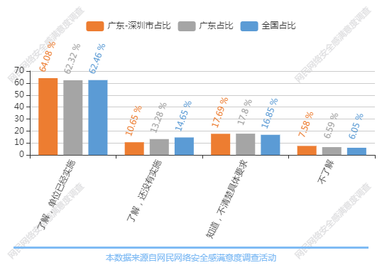
图表201：对关键信息基础设施安全保护供应链安全管理要求认识
（图表数据来源：从业人员版专题A等级保护实施与企业合规专题第13.2题：您对关键信息基础设施安全保护供应链安全管理要求了解吗？）

（13.3）对关键信息基础设施安全保护对象（客体）的管理和保护方面划分等级意见
对关键信息基础设施安全保护对象（客体）的管理和保护方面划分等级的意见方面，27.11%从业人员认为已经足够，管理和保护不用再分等级，22.26%从业人员认为设施管理不分级（只有国家级关键信息基础设施），保护分等（一二三等），20.65%从业人员认为设施管理分三级（分国家级、省级、市级），保护分等。与全省数据相比，表示已经足够，管理和保护不用再分等级比例要低3.47个百分点，表示设施管理分三级（分国家级、省级、市级），保护分等比例要高1.68个百分点。与全国数据相比，表示已经足够，管理和保护不用再分等级比例要低2.97个百分点，表示设施管理分三级（分国家级、省级、市级），保护分等比例要高2.66个百分点。
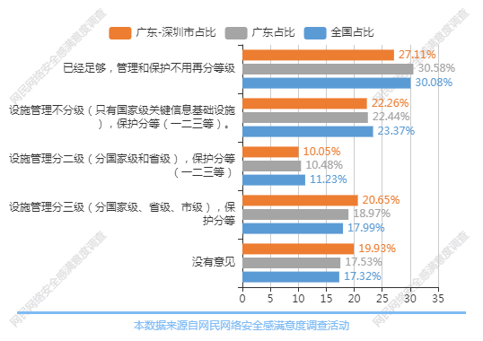
图表202：对关键信息基础设施安全保护对象（客体）的管理和保护方面划分等级意见
（图表数据来源：从业人员版专题A等级保护实施与企业合规专题第13.3题：您对关键信息基础设施安全保护对象（客体）的管理和保护方面划分等级有何意见？）

8.2专题B：行业发展与生态建设专题
参与本专题答题的从业人员数量为642人。
（1）行业发展的政策环境
从业人员对当前促进网络安全产品与服务发展的政策环境评价为：20%从业人员认为非常好，44%认为好，32.16%认为一般，持肯定态度的占大部分(64%)。但也有极小部分的从业人员评价不高。与全省数据相比，表示非常好比例要低3.71个百分点，表示一般比例要高3.11个百分点。与全国数据相比，表示非常好比例要低7.69个百分点，表示好比例要高2.36个百分点。
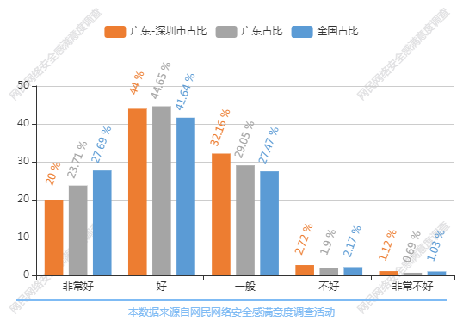
图表203：行业发展的政策环境
（图表数据来源：从业人员版专题B行业发展与生态建设专题第1题：您认为当前促进网络安全产品与服务发展的政策环境如何？）

（2）当前网络安全行业市场的需求变化
从业人员当前网络安全行业市场的需求变化评价为：52.88%从业人员认为明显上涨，36.26%从业人员认为略有上涨，7.67%认为没有变化，持上涨看法的占接近九成（89.14%）。显示从业人员对网络安全市场看法比较乐观。相较于全省数据，排名完全一致。相较于全国数据，排名完全一致。
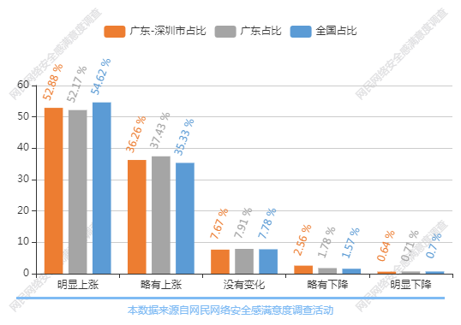
图表204：当前网络安全行业市场的需求变化
（图表数据来源：从业人员版专题B行业发展与生态建设专题第2题：相比以往您认为当前网络安全行业市场的需求变化如何？）

（3）目前网络安全行业提供的网络安全保障水平
从业人员对据您了解目前网络安全行业提供的网络安全保障水平评价为：18.59%从业人员认为非常高，40.71%从业人员认为比较高，34.78%认为中等，认为行业的网络安全保障水平比较高和非常高看法的占大部分（59.30%）。显示大部分从业人员对网络安全行业提供网络安全保障水平是比较认可的。与全省数据相比，表示非常高比例要低1.36个百分点，表示中等比例要高3.02个百分点。与全国数据相比，表示非常高比例要低4.82个百分点，表示中等比例要高5.74个百分点。
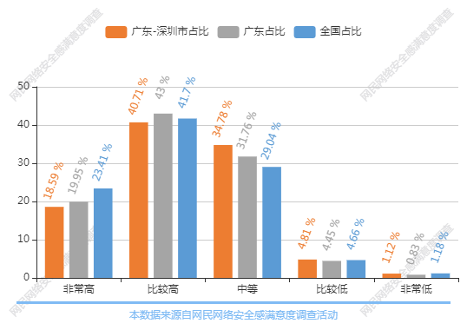
图表205：目前网络安全行业提供的网络安全保障水平评价
（图表数据来源：从业人员版专题B行业发展与生态建设专题第3题：据您了解目前网络安全行业提供的网络安全保障水平如何？）

（4）信息技术产业供应链安全威胁
从业人员对信息技术产业供应链安全威胁评价为：19.52%从业人员认为威胁非常高，40.96%从业人员认为比较高，33.12%认为中等，持威胁比较高和非常高看法的占大部分（60.48%）。显示信息技术产业供应链安全的威胁是比较高的。相较于全省数据，排名基本一致。与全国数据相比，表示非常高比例要低3.25个百分点，表示比较高比例要高2.06个百分点。
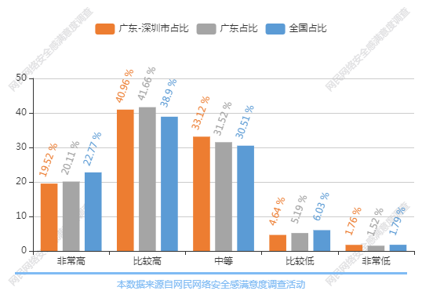
图表206：当前信息技术产业供应链安全问题的威胁
（图表数据来源：从业人员版专题B行业发展与生态建设专题第4题：您认为当前信息技术产业供应链安全问题的威胁如何？）

（5）当前网络安全产品与服务的资费水平
从业人员对当前网络安全产品与服务的资费水平评价为：16.51%从业人员认为非常高，44.71%从业人员认为比较高，32.85%认为适中，持比较高和非常高看法的占超过六成(61.22%)。显示网络安全行业产品和服务收费是比较高的。与全省数据相比，表示非常高比例要低2.87个百分点，表示比较高比例要高1.13个百分点。与全国数据相比，表示非常高比例要低5.18个百分点，表示比较高比例要高5.14个百分点。
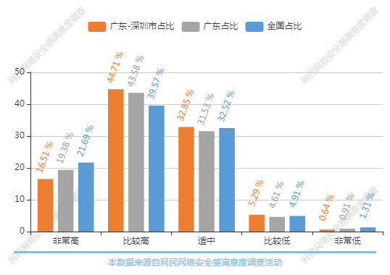
图表207：当前网络安全产品与服务的资费水平
（图表数据来源：从业人员版专题B行业发展与生态建设专题第5题：您认为当前网络安全产品与服务的资费水平如何？）

（6）当前网络安全产品与服务存在问题
从业人员对当前网络安全产品与服务存在问题看法为：排前5位的为：1创新能力不足（60.58%）、2核心技术依赖进口（53.21%）、3可靠性差（40.54%）、4性能低（38.62%）、5服务不到位（36.54%）。相较于全省数据，体验差的占比高了3.95个百分点。与全国数据相比，表示创新能力不足比例要低1.31个百分点，表示性能低比例要高1.49个百分点。
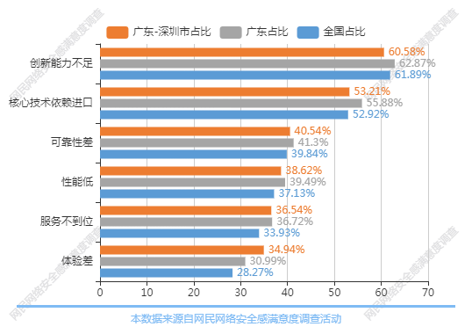
图表208：当前网络安全产品与服务存在问题
（图表数据来源：从业人员版专题B行业发展与生态建设专题第6题：您认为当前网络安全产品与服务存在的不足之处是？（多选））

（7）对当前网络安全产品与服务实行等级管理看法
从业人员对当前网络安全产品与服务实行等级管理看法为：绝大部分91.25%从业人员认为应该实行等级管理，极小部分8.75%认为不应实行等级管理。
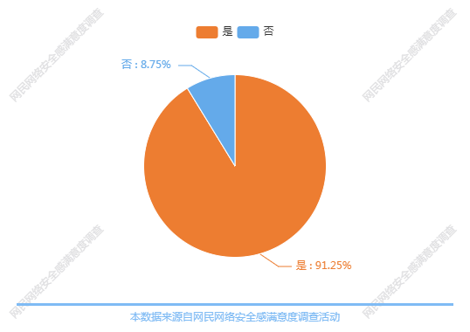
图表209：当前网络安全产品与服务实行等级评价管理看法
（图表数据来源：从业人员版专题B行业发展与生态建设专题第7题：您认为当前网络安全产品与服务是否应该实行等级评价管理？）

（8）当前网络安全技术人才数量评价
从业人员对当前网络安全技术人才数量评价基本呈持平的状态，认为一般最多，占42.4%，认为比较充足的16.64%和认为有些缺乏的23.52%相差不大，认为非常充足的10.08%和认为严重不足的7.36%相差不大。技术人才问题不仅是数量问题，还有质量和结构的问题。与全省数据相比，表示非常充足比例要低2.37个百分点，表示一般比例要高3.81个百分点。与全国数据相比，表示非常充足比例要低3.84个百分点，表示一般比例要高5.83个百分点。
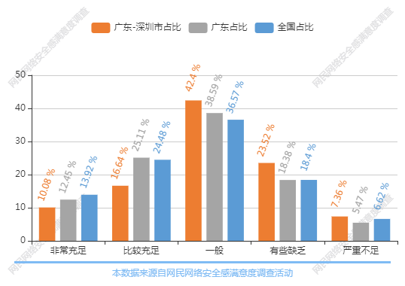
图表210：当前网络安全技术人才数量评价
（图表数据来源：从业人员版专题B行业发展与生态建设专题第8题：您认为当前网络安全技术人才数量如何？）

（9）当前网络安全测评机构数量评价
从业人员中对当前网络安全测评机构数量评价方面，44.46%的从业人员网民认为数量一般。20.87%认为数量比较充足，17.98%认为有些缺乏，11.72%认为非常充足，4.98%认为严重不足。与全省数据相比，表示非常充足比例要低1.22个百分点，表示一般比例要高1.08个百分点。与全国数据相比，表示非常充足比例要低4.11个百分点，表示一般比例要高2.47个百分点。
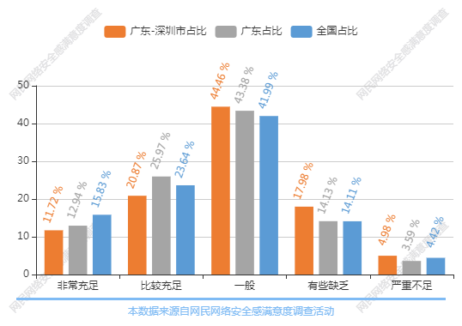
图表211：当前网络安全测评机构数量评价
（图表数据来源：从业人员版专题B行业发展与生态建设专题第9题：您认为当前网络安全测评机构数量如何？）

（10）对测评机构提供服务的需求
从业人员对测评机构提供服务的需求排前5位是：1安全运维59.81%，2攻防演练55.47%，3安全咨询54.18%，4应急演练47.11%，5整改方案设计43.09%。与全省数据相比，表示安全运维比例要低3.77个百分点，表示攻防演练比例要高2.0个百分点。与全国数据相比，表示安全监理比例要低1.62个百分点，表示攻防演练比例要高3.78个百分点。
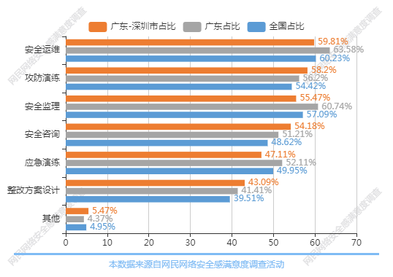
图表212：对测评机构提供服务的需求
（图表数据来源：从业人员版专题B行业发展与生态建设专题第10题：您所在单位还需要测评机构提供哪些服务？（多选））

（11）创业园区、孵化器等创新基地和平台对企业的影响
从业人员认为创业园区、孵化器等创新基地和平台对企业的影响：37%认为有较大帮助，24.23%认为有很大帮助，27.46%认为一般，显示创业园区、孵化器等创新基地和平台对企业有帮助的占过半数（61.23%）。与全省数据相比，表示较大帮助比例要低2.92个百分点，表示一般比例要高2.12个百分点。与全国数据相比，表示很大帮助比例要低3.31个百分点，表示一般比例要高2.38个百分点。
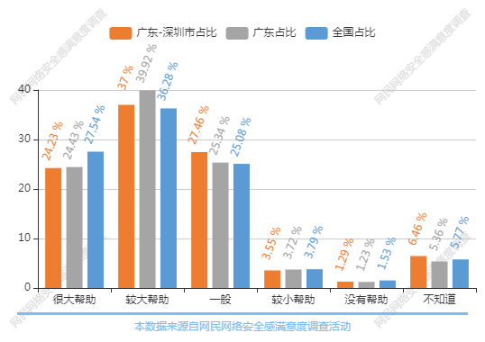
图表213：制约网络安全行业发展的主要障碍
（图表数据来源：从业人员版专题B行业发展与生态建设专题第11题：您认为创业园区、孵化器等创新基地和平台对企业是否有帮助？）

（11.1）创业园区、孵化器等创新基地和平台对企业帮助不大的原因
从业人员认为创业园区、孵化器等创新基地和平台对企业帮助不大的原因排前3是：48.73%认为缺乏专业型人才，42.13%认为扶持力度有待加强，67.51%认为缺乏核心竞争力。与全省数据相比，表示资源整合不到位比例要低3.95个百分点，表示扶持力度有待加强比例要高2.9个百分点。与全国数据相比，表示资源整合不到位比例要低1.5个百分点，表示扶持力度有待加强比例要高5.72个百分点。
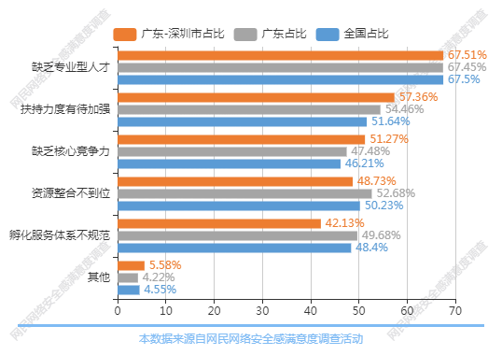
图表214：创业园区、孵化器等创新基地和平台对企业帮助不大的原因
（图表数据来源：从业人员版专题B行业发展与生态建设专题第11.1题：您认为没有帮助或作用不大的原因是？（多选））

（12）制约网络安全行业发展的主要因素
从业人员制约网络安全行业发展的主要因素排前3位是：1人才79.39%，2技术71.18%，3资金61.19%。与全省数据相比，表示技术比例要低3.46个百分点，表示人才比例要高1.28个百分点。与全国数据相比，表示管理比例要低4.76个百分点，表示人才比例要高3.2个百分点。
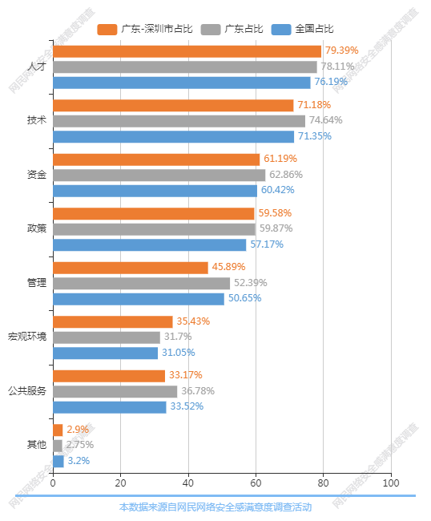
图表215：制约网络安全行业发展的主要因素
（图表数据来源：从业人员版专题B行业发展与生态建设专题第12题：您认为制约网络安全行业发展的主要因素是什么？（多选））

（13）网络安全行业未来一年发展的趋势评价
从业人员对网络安全行业未来一年发展的趋势评价40.65%认为明显增长，43.23%认为略有增长，超过八成（83.88%）从业人员认为未来有增长。与全省数据相比，表示略有增长比例要低1.8个百分点，表示明显增长比例要高1.81个百分点。相较于全国数据，本题的排名完全一致。
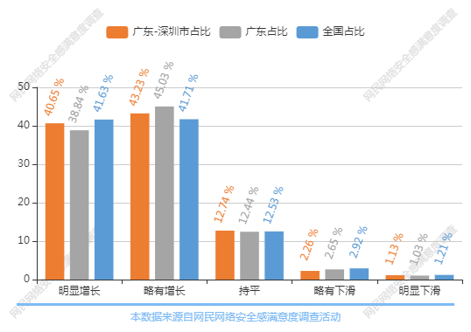
图表216：网络安全行业未来一年发展的趋势评价
（图表数据来源：从业人员版专题B行业发展与生态建设专题第13题：您认为网络安全行业未来一年发展的趋势如何？）

（14）网络安全行业协会等社会组织服务情况
从业人员对网络安全行业协会等社会组织服务情况评价：56.06%从业人员使用过技术培训服务，27.95%使用过继续教育服务，36.51%使用过资质认证服务，32.15%使用过政策宣贯服务，显示技术培训是覆盖率最高的服务，其它服务还有一定的提升空间。相较于全省数据，没有使用过的占比高了5.02个百分点。
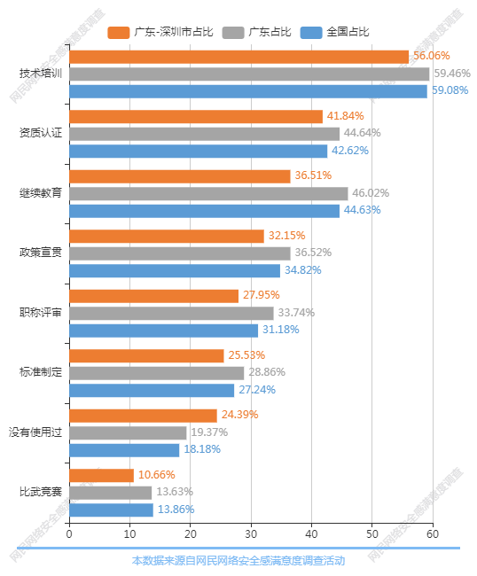
图表217：网络安全行业协会等社会组织服务情况
（图表数据来源：从业人员版专题B行业发展与生态建设专题第14题：您使用过哪些由网络安全相关行业协会、技术联盟等社会组织提供的服务？（多选））

8.3专题C：新技术应用与网络安全专题
参与本专题答题的从业人员数量为785人。
（1）对新技术新应用的网络安全问题的关注度
从业人员对新技术新应用的网络安全问题的关注度排列前5位为：5G移动网络（68.33%）、大数据（67.02%）、人工智能（57.42%）、云计算（44.81%）、物联网（43.89%）。数据显示从业人员对新技术的网络安全问题是比较关注的。与全省数据相比，表示5G移动网络比例要低6.64个百分点，表示区块链比例要高3.67个百分点。与全国数据相比，表示5G移动网络比例要低5.4个百分点，表示区块链比例要高5.03个百分点。
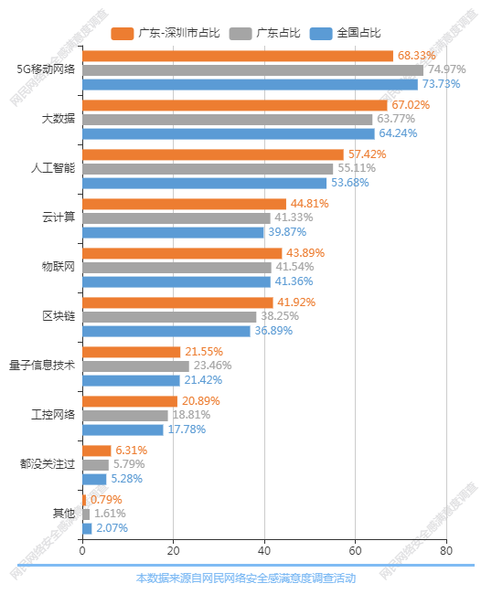
图表218：对新技术新应用的网络安全问题的关注度
（图表数据来源：从业人员版专题C新技术新应用与网络安全专题第1题：您关注过以下哪项新技术新应用的网络安全问题？（多选））

（2）对5G技术的顾虑
从业人员对5G技术的顾虑主要有：1网络覆盖面小（63.64%），2比4G服务收费更高（63.5%），3技术不成熟，出现网络错误/卡顿（45.72%），4网络不够安全（29.64%）。与全省数据相比，表示比4G服务收费更高比例要低2.4个百分点，表示网络覆盖面小比例要高3.16个百分点。
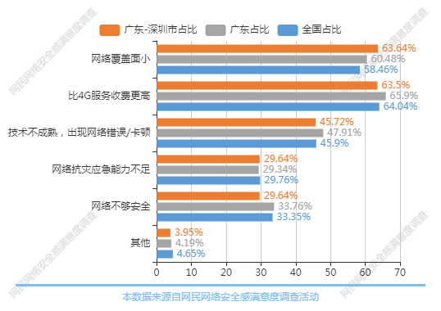
图表219：对5G技术的顾虑
（图表数据来源：从业人员版专题C新技术新应用与网络安全专题第2题：您对5G技术存在哪些顾虑？（多选））

（3）工控领域网络安全存在的问题
从业人员认为工控领域网络安全存在的问题主要是：1核心技术自主可控度不高（60.69%），2工控领域网络安全建设水平偏低（58.17%），3工控领域网络安全监管力度不够（52.86%），4资产暴露数量多（43.03%）。有60.69%网民核心技术自主可控度不高，排名第一位，与全省数据的63.08%，低了2.39个百分点。与全国数据相比，表示工控领域网络安全建设水平偏低比例要低3.34个百分点，表示资产暴露数量多比例要高1.22个百分点。
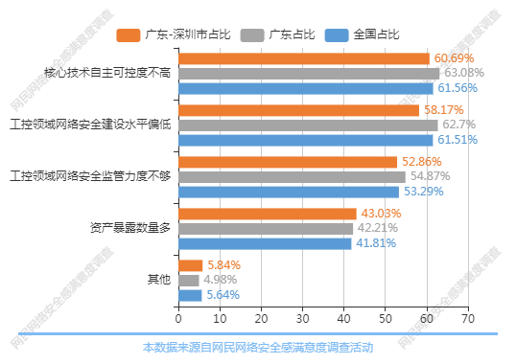
图表220：工控领域网络安全存在的问题
（图表数据来源：从业人员版专题C新技术新应用与网络安全专题第3题：您认为工控领域网络安全存在哪些问题？（多选））

（4）人工智能(AI)可以发挥优势的领域
从业人员对人工智能(AI)可以发挥优势的领域认为：交通（71.77%）、医疗（69.39%）、教育（46.97%）、工业制造（46.04%）和网络安全（30.77%）等领域人工智能可以发挥优势。与全省数据相比，表示医疗比例要低1.98个百分点，表示工业制造比例要高1.75个百分点。与全国数据相比，表示教育比例要低4.02个百分点，表示交通比例要高1.29个百分点。
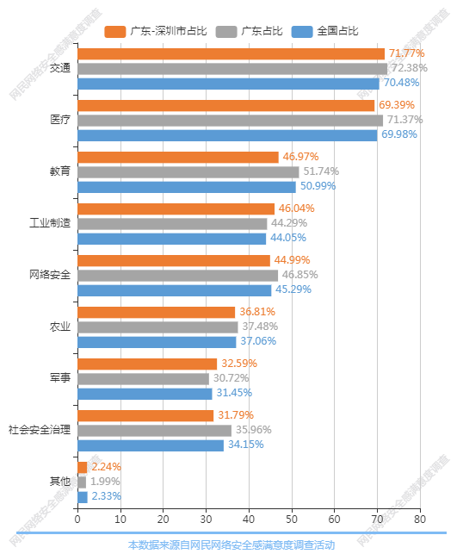
图表221：人工智能(AI)可以发挥优势的领域
（图表数据来源：从业人员版专题C新技术新应用与网络安全专题第4题：您最期待人工智能(AI)在哪些领域发挥优势？（多选））

（5）目前人工智能应用发展面临的阻力
从业人员对目前人工智能应用发展面临的阻力排前3位为：1技术有待成熟（75.03%），2安全隐私问题（69.62%），3应用普及（54.29%），数据显示技术成熟度、安全隐私保护问题等是从业人员关注的重点。相较于全省数据，技术有待成熟、社会接受、政策环境分别比全省数据低1.38、1.55、1.29个百分点。与全国数据排序一致。
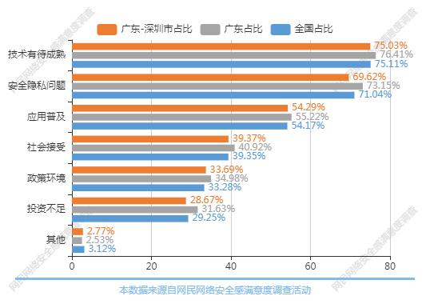
图表222：目前人工智能应用发展面临的阻力
（图表数据来源：从业人员版专题C新技术新应用与网络安全专题第5题：您认为目前人工智能应用的发展面临的最大阻力是？（多选））

（6）对“AI换脸”应用等“深度伪造”为代表的新技术新应用的看法
从业人员对“AI换脸”应用等“深度伪造”为代表的新技术新应用的看法排前3位为：1降低了生物特征识别技术可信度，引发网络安全风险（78.47%）、2催生网络黑灰产，带来社会安全风险（78.34%）、3深度伪造技术滥用危害国家安全（63.54%）。数据显示从业人员对深度伪造技术是比较担心的。与全省数据相比，表示该技术多用在恶搞视频，影响不大比例要低1.94个百分点，表示降低了生物特征识别技术可信度，引发网络安全风险比例要高2.92个百分点。与全国数据相比，表示不清楚什么是深度伪造技术比例要低3.79个百分点，表示降低了生物特征识别技术可信度，引发网络安全风险比例要高3.62个百分点。
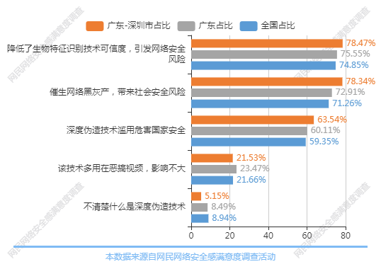
图表223：对“AI换脸”应用等“深度伪造”为代表的新技术新应用的看法
（图表数据来源：从业人员版专题C新技术新应用与网络安全专题第6题：近两年出现了“AI换脸”应用，您怎么看这种以“深度伪造”为代表的新技术新应用？（多选））

（7）对区块链的认识
从业人员对区块链的认识看法为：55.53%从业人员认为一般，偶尔看到区块链的信息；19.17%从业人员对区块链不了解，听说过；也有6.52%完全不了解。数据显示从业人员对区块链了解程度一般或不高。相较于全省数据，一般，偶尔看到区块链的信息的占比高了5.57个百分点。
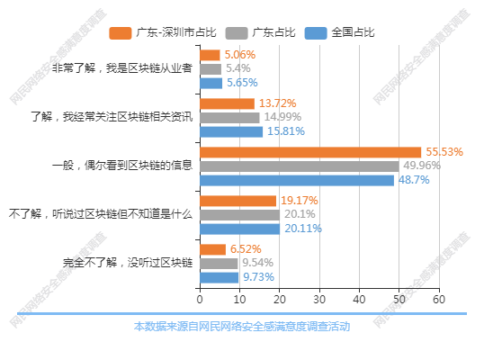
图表224：对区块链的认识
（图表数据来源：从业人员版专题C新技术新应用与网络安全专题第7题：对区块链，您了解多少？）

（8）区块链未来发展趋势
从业人员对区块链未来发展趋势的看法：认为会广泛应用于各行业领域最多，占48.13%，认为只会在某些领域（金融）兴盛的占27.01%和认为无法预料的占18.32%，认为只是一时兴起，最终会被淘汰的6.55%。看好区块链发展的比例不低。与全省数据相比，表示广泛应用于各行业领域比例要低2.38个百分点，表示只会在某些领域(如金融)兴盛比例要高1.7个百分点。与全国数据相比，表示无法预料比例要低1.87个百分点，表示只是一时兴起，最终会被淘汰比例要高1.44个百分点。
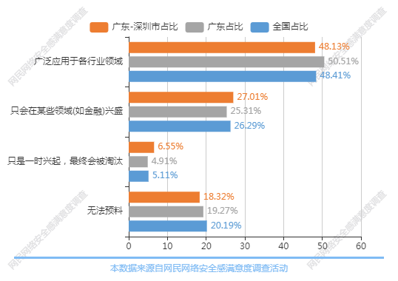
图表225：区块链未来发展趋势
（图表数据来源：从业人员版专题C新技术新应用与网络安全专题第8题：你觉得区块链未来发展会如何？）

（9）所在单位对大数据技术应用情况
从业人员所在单位对大数据技术的应用情况方面，58.67%的从业人员所在单位有应用了大数据技术；20%的从业人员所在单位没有应用大数据技术，21.33%表示不清楚。数据显示大数据开始在从业人员单位得到较广泛的应用。相较于全省数据，是的占比高了6.75个百分点。
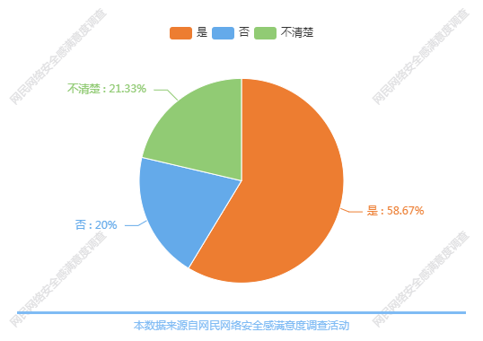
图表226：所在单位对大数据技术应用情况
（图表数据来源：从业人员版专题C新技术新应用与网络安全专题第9题：你现在所在单位是否应用了大数据技术？）

（10）目前大数据技术应用存在的问题
目前大数据技术应用存在的问题排前5位是：1监管制度不完善，担心数据安全问题，（关注度61.85%），2缺少数据共享政策规范支持（56.29%），3专业人员匮乏（54.17%），4数据采集渠道不畅（52.45%），5管理层尚未决定布局（30.07%）。数据显示人才、制度、渠道、规范等问题是大家比较关注的。与全省数据相比，表示数据采集渠道不畅比例要低4.57个百分点，表示缺少数据共享政策规范支持比例要高1.58个百分点。与全国数据相比，表示数据采集渠道不畅比例要低2.58个百分点，表示缺少数据共享政策规范支持比例要高3.32个百分点。
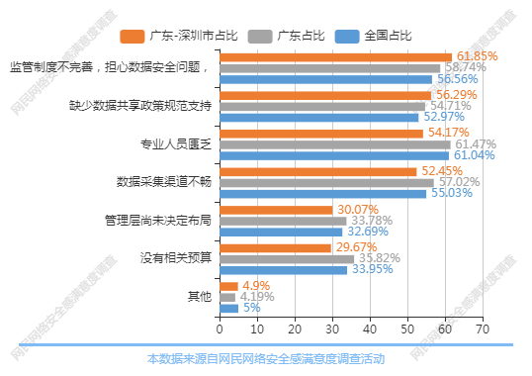
图表227：目前大数据技术应用存在的问题
（图表数据来源：从业人员版专题C新技术新应用与网络安全专题第10题：你认为目前大数据技术应用上存在哪些问题？（多选））

（11）对物联网的应用的感受
从业人员对物联网应用的感受排前3位是：1智能家居（关注度76.03%）2智能交通（49.67%），3智能物流（48.61%）。显示在智能家居、物流、交通等领域物联网技术应用比较广泛。与全省数据相比，表示智能医疗比例要低5.22个百分点，表示智能家居比例要高1.02个百分点。与全国数据相比，表示智能医疗比例要低4.76个百分点，表示智能家居比例要高2.89个百分点。
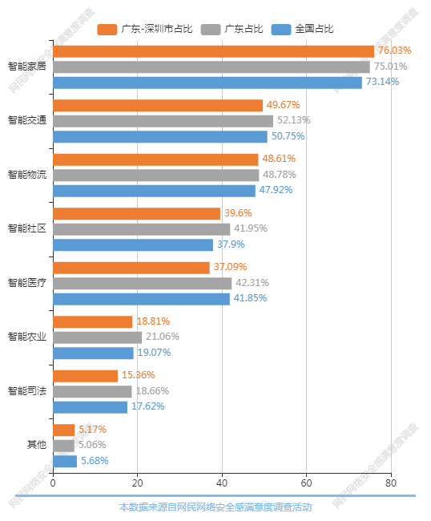
图表228：对物联网的应用的感受
（图表数据来源：从业人员版专题C新技术新应用与网络安全专题第11题：您在哪些领域体验过物联网的应用？（多选））

（12）物联网安全风险认知
从业人员对当下的物联网安全风险看法为：66.71%认为信息安全风险高，78.03%认为物联网设备不安全，54.06%认为企业未完善的安全管理机制，49%从业人员认为物联网使用人员易误操作。数据显示从业人员对物联网的安全风险是比较担心的。相较于全省数据，其他的占比高了0.84个百分点。与全国数据相比，表示物联网使用人员易误操作(未识别钓鱼网站、使用公共Wi-Fi读取敏感软件等)比例要低1.29个百分点，表示信息安全风险高(数据泄露、数据破坏等)比例要高1.19个百分点。
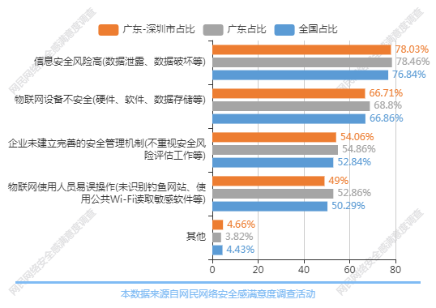
图表229：物联网安全风险的认知
（图表数据来源：从业人员版专题C新技术新应用与网络安全专题第12题：您认为当下的物联网安全风险主要存在哪些方面？（多选））

（13）数字政府和智慧城市的网络安全状况评价
从业人员对数字政府和智慧城市的网络安全状况评价：13.07%从业人员认为非常安全，47.73%认为比较安全，33.87%认为一般。数据显示94.67%的从业人员认为数字政府和智慧城市的网络安全状况是比较安全的。与全省数据相比，表示比较安全比例要低1.6个百分点，表示一般比例要高1.24个百分点。与全国数据相比，表示非常安全比例要低2.26个百分点，表示比较安全比例要高2.08个百分点。
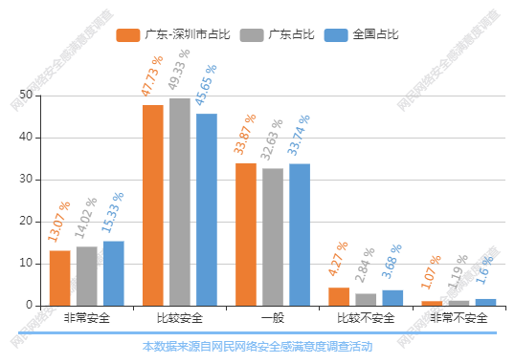
图表230：数字政府和智慧城市的网络安全状况评价
（图表数据来源：从业人员版专题C新技术新应用与网络安全专题第13题：您对数字政府和智慧城市的网络安全状况评价？）

（13.1）数字政府和智慧城市存在的隐患
从业人员认为数字政府和智慧城市不安全的地方主要原因是：59.36%认为业务数字化和数据集中带来集中的风险，47.7%认为数据不合规管理和利用，34.28%认为支撑服务和安全保障不够，28.27%认为信息基础设施建设。与全省数据相比，表示业务数字化和数据集中带来集中的风险比例要低1.55个百分点，表示数据合规管理和利用比例要高1.99个百分点。相较于全国数据，除业务数字化和数据集中带来集中的风险和数据合规管理和利用比全国数据分别高出1.13个百分点、2.1个百分点外，其他数据值均少于全国数据。
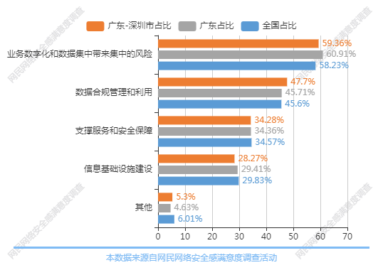
图表231：数字政府和智慧城市存在的隐患
（图表数据来源：从业人员版专题C新技术新应用与网络安全专题第13.1题：你认为数字政府和智慧城市不安全的地方主要是什么？（多选））

（14）数字政府和智慧城市中新技术的应用效果评价
从业人员对数字政府和智慧城市中新技术的应用效果评价：13.62%从业人员认为非常满意，47.28%认为满意，36.65%认为一般。数据显示超过六成的从业人员认为数字政府和智慧城市中新技术的应用效果是令人满意的。与全省数据相比，表示非常满意比例要低1.66个百分点，表示一般比例要高1.53个百分点。与全国数据相比，表示非常满意比例要低3.01个百分点，表示满意比例要高3.1个百分点。
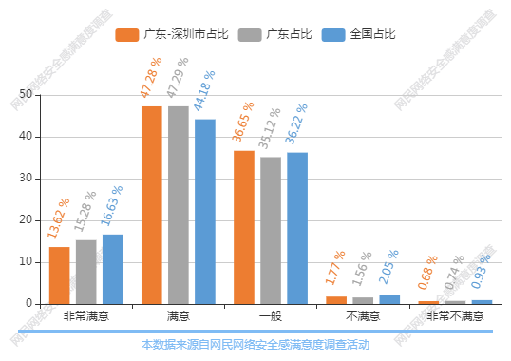
图表232：数字政府和智慧城市中新技术的应用效果评价
（图表数据来源：从业人员版专题C新技术新应用与网络安全专题第14题：您对数字政府和智慧城市中新技术的应用效果评价？）

（14.1）数字政府和智慧城市新技术应用存在问题
从业人员认为数字政府和智慧城市新技术应用存在的问题主要是：62.59%认为过度强调数字化技术，忽略弱势群体对传统服务的需要，42.66%认为技术不成熟，不实用，40.56%认为配套服务没有跟上。与全省数据相比，表示核心技术和关键产品自主可控比例要低8.5个百分点，表示技术不成熟，不实用比例要高1.78个百分点。与全国数据相比，表示核心技术和关键产品自主可控比例要低7.17个百分点，表示技术不成熟，不实用比例要高1.36个百分点。
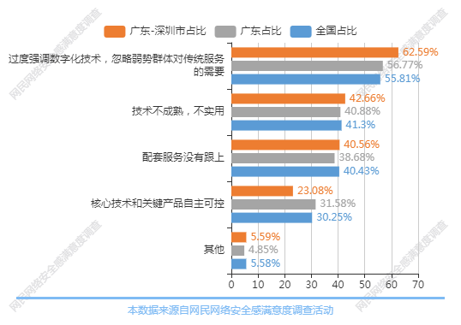
图表233：数字政府和智慧城市新技术应用存在问题
（图表数据来源：从业人员版专题C新技术新应用与网络安全专题第14.1题：你认为数字政府和智慧城市新技术应用存在的问题主要是什么？（多选））

（15）网络安全相关技术未来发展的热点
从业人员认为网络安全相关技术未来发展的热点排名前3的是：1.芯片、OS、云平台等关键领域自主创新技术（71.16%），2.物联网、车联网与工控领域基础网络安全（57.41%），3.5G/6G高速无线网络技术（56.35%）。与全省数据相比，表示芯片、OS、云平台等关键领域自主创新技术比例要低1.52个百分点，表示可信计算技术比例要高1.68个百分点。与全国数据相比，表示5G/6G高速无线网络技术比例要低7.12个百分点，表示物联网、车联网与工控领域基础网络安全比例要高2.06个百分点。
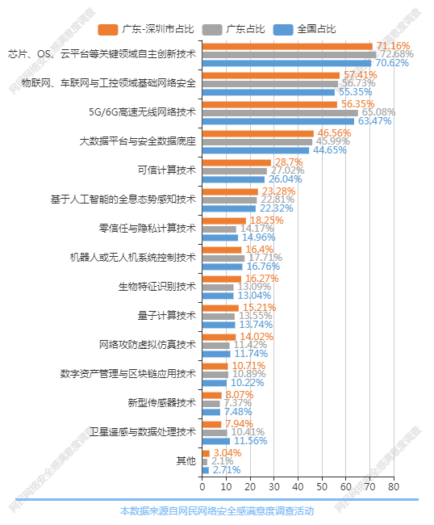
图表234：网络安全相关技术未来发展的热点
（图表数据来源：从业人员版专题C新技术新应用与网络安全专题第15题：您认为哪些网络安全相关技术是未来发展的热点？（多选））

（16）加强新技术应用的网络安全保障的建议
从业人员对加强新技术应用的网络安全保障的建议排前3位的是：1加强自主创新，加快技术研发（认同率76.81%）、2完善法律法规，制定伦理道德规范（认同率75.36%）、3健全行业监管，加大执法与惩戒力度（认同率71.81%）。数据显示从业人员对加快自主创新、完善法规、坚强监管等方面比较关注。与全省数据相比，表示加强自主创新，加快技术研发比例要低3.74个百分点，表示培养专业人才，提升人员就业技能比例要高1.35个百分点。相较于全国数据，加强自主创新，加快技术研发、加强国际交流，应对共有安全风险、加大社会宣传，增强防范与安全意识分别比全国数据低1.48、1.11、1.75个百分点。
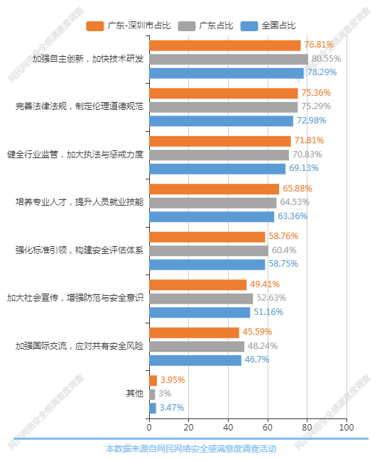
图表235：加强新技术应用的网络安全保障的建议
（图表数据来源：从业人员版专题C新技术新应用与网络安全专题第16题：您对加强新技术应用的网络安全保障有哪些建议？（多选））

8.4专题D：科技创新与人才培养专题
因采集人数较少，本报告不作详细分析，相关专题主要发现和统计结果可参考《2021年全国网民网络安全感满意度调查统计报告（总报告）》。

附件一：调查方法与数据样本情况
一、背景
为贯彻习近平总书记有关“网络安全为人民、网络安全靠人民”等网络强国的重要思想，进一步落实《网络安全法》及相关法律法规，增强网民的网络安全意识和防范能力，促进互联网企业履行社会责任意识和能力的提高，提升网民网络安全感和满意度，最大限度调动网民参与网络生态社会治理的自觉性和主动性，助力政府相关部门积极探索网络治理规律，提高网络治理成效，由公安部网络安全保卫局指导，全国135家网络安全行业协会及相关社会组织联合发起了2021网民网络安全感满意度调查活动。

二、目的
网民网络安全感满意度调查的宗旨就是要坚持面向网民大众，目的是让大家有话可以说，让政府主管部门可以倾听和了解网络安全在网民中的感受、网民的诉求和存在的问题。同时也向广大网民宣传网络安全的相关政策、法律和知识。
开展网民安全感满意度调查活动的具体目的有以下几点：
（1）通过广泛收集广大群众上网用网过程中对网络公共秩序、安全环境的真实感受和评价，科学反映我国网络治理成效和网络安全现状，为政府部门决策提供数据支持。为公安机关、网信办等政府主管部门加强互联网安全监管和打击网络违法犯罪提供指引。
（2）通过发挥社会组织的桥梁作用，调动社会各方力量，广泛发动广大网络用户积极参与，齐心协力，贡献智慧，共建良好网络生态，共筑网络安全屏障。
（3）通过不断收集和积累网民网络安全感满意度数据，形成庞大的数据库，为满意度研究和各种数据分析挖掘研究提供数据基础，建立和优化网民网络安全感满意度评价模型，推动网民网络安全感满意的量化研究向前发展。
三、调查方式
（1）调查时间
2021年8月，以“网络安全为人民， 网络安全靠人民”为活动主题的2021网民网络安全感满意度调查活动正式启动。2021年8月3日正式上线采集数据。到2021年8月12日24点结束采集。采集的时间段为10天。
（2）调查对象
本次调查对象分为两类：一类是普通网民，另外一类是网络从业人员。普通网民主要面向在中国境内有上网经验，熟悉中国互联网情况的互联网使用者。他们的意见主要体现互联网普通用户的感受。网络从业人员主要面向在网络行业工作人员，其工作单位或工作岗位和互联网有关，包括互联网企业、网络安全产品与服务的提供者、网络安全协会、政府主管部门、企事业单位、网络安全的学校和科研机构、一般的互联网用户等。网络行业从业人员对互联网的状态比较了解，是网络安全治理中主要的参与者、服务提供者和服务利用者。他们的意见体现了网络安全治理中关系密切的各类利益群体和专业人士的观点。
两类调查对象的意见的综合可以较为全面地反映各类网民的真实感受，为数据采集、分析提供坚实的基础。
（3）调查内容
本次网民网络安全感满意度调查内容丰富，以问卷的形式提出了262道题（小题），内容涵盖个2个主问卷、12大专题领域。调查问卷按访问对象不同分两类问卷：面向普通网民的公众版和面向网络行业人员的从业人员版问卷。
公众版的调查问卷除了以共性问题为主的主问卷外，还根据内容主题的不同分了8个专题问卷，具体名称如下：
专题1问卷：网络安全法治社会建设专题
专题2问卷：遏制网络违法犯罪行为专题
专题3问卷：个人信息保护与数据安全专题
专题4问卷：网络购物安全权益保护专题
专题5问卷：未成年人网络权益保护专题
专题6问卷：互联网平台监管与企业自律专题
专题7问卷：数字政府服务与治理能力提升专题
专题8问卷：数字鸿沟消除与乡村振兴专题
从业人员版的调查问卷除了以共性问题为主的主问卷外，还根据内容主题的不同分为A到D共4个专题问卷，具体名称如下：
A专题问卷：等级保护实施与企业合规专题
B专题问卷：行业发展与生态建设专题
C专题问卷：新技术应用与网络安全专题
D专题问卷：科技创新与人才培养专题
本次调查问卷的设计以网络安全感满意指标体系为框架，以网民对网络安全的认知、需求、感受与评价为主线，针对相关政府主管部门、互联网企业、安全产品服务供应商、协会、科研机构、一般联网使用单位及网民自身在网络安全建设中的角色、职责、执行情况及其产生的效果设计调查问题。
除了一般的选择题外，问卷还设立了11道征求意见的填空题，以开放的填空形式让网民畅所欲言，以求充分收集网民的意见。
（4）调查形式
由于疫情防控需要，本次调查形式为线上方式。全国统一部署，各省分别组织落实，企业机构参与，网民自愿参加。
线上方式主要是依托在基于云平台问卷调查云服务，建立2021网民网络安全感满意调查服务门户和相应的网上问卷调查应用，同时支持两份公众版和从业人员版调查问卷的数据采集，提供手机和PC两个渠道，支持二维码扫描分享。利用组委会微信公众号和各合作单位以及支持单位的信息服务商门户进行推广，取得良好的效果。
（5）调查组织
各级公安、网信等政府主管部门对调查活动给予了大力支持。有关组织单位领导高度重视，明确目标，指导把关，积极推动，狠抓落实，成效显著。
在政府主管部门领导的关心和指导下，为加强对调查活动的组织，活动发起单位组建了强有力的组织机构，机构分为领导小组、活动组委会（秘书处）和专家组等。
领导小组由各级有关主管部门、发起单位网安联主要领导组成，负责调查活动重大事项的决策。
活动组委会由各发起单位和承办单位的主要领导组成，负责活动的组织工作，有关活动事项的组织实施。下设秘书处。秘书处负责日常办公事务处理和对外联系和活动的宣传、组织、协调。承办单位负责调查问卷设计、技术实施、数据处理、数据分析、报告编写等。活动组委会和承办单位在总结2018、2019、2020年三届网民网络安全感满意度调查活动经验基础上，今年的调查活动在活动组织、品牌建设、推广发动、研究规划、问卷设计等方面进行了多方面的创新和改进，取得显著的效果，活动影响力和问卷数量实现跨越式增长。
专家组由国家及地方相关领域的专家、学者组成，负责审查及评价调查设计、调查过程的科学性、客观性和真实性。
活动的组织分为前期策划、问卷设计、组织发动、调查实施、数据分析与报告编制、成果发布与总结表彰等几个阶段。
各地发起单位和协会按照组委会的统一部署和要求开展工作，一是协调所在地互联网企业组织员工参与调查活动。最大限度地协调所在地互联网企业组织员工参与调查活动，确保调查活动有针对性、合理性、科学性地开展；二是组织协调所在地商业门户网站、新媒体网络平台、中央（地方）重点新闻门户网站等参与调查活动。充分发挥这些网络平台在本地影响力大、覆盖面广、粉丝量多的特点，通过一定的推广合作和激励机制，最大限度地吸引网民在线上参与调查，确保调查活动的广泛性、代表性；三是负责跟进本地样本量的完成情况，确保按量保质完成数据采集工作。
在领导小组、组委会、承办单位、课题小组和各地参与发动单位的共同努力下，本次调查活动，按既定计划推进，采集了大量的网民数据，本次调查活动问卷全国收回总量为284.5235万份，其中，公众网民版253.1278万份，网络从业人员版31.3957万份。数据的采集量比上一年度增长接近1倍，活动取得圆满成功。

四、调查样本数据的有效性
经分析和评估，本次调查活动收集的数据具有以下特点：
（1）调查样本数据量大
本次调查活动收回的问卷总数为284.5235万份，其中，公众网民版253.1278万份，网络从业人员版31.3957万份。经过数据清洗后，有效问卷总数为264.6787万份，其中，公众网民版235.0549万份，网络从业人员版29.6238万份。问卷有效率为93%。另外，调查活动还收到网民对我国网络安全建设提出的意见和建议16.2036万条。本次调查活动受到网民的热烈响应，参与问卷调查的人数众多，采集的数据样本的规模大，其中3个省的样本数据量超过20万，20个省数据量过万，32个省的数量超过1千。从总体来看，样本数据的质量较好。
（2）调查样本数据覆盖面广
从调查数据来源来看，地区的分布广泛，全国34个省、直辖市、自治区（包括港澳台），393个地市（区），2888个县区均有数据样本分布，县区级地区的样本覆盖率达98.97%。其中还有小部分数据来自海外，涉及68个国家和地区。
（3）调查样本数据地区分布有差异
从调查数据来源来看，数据的分布广泛，但数据分布地区有差异。广东、河南、江苏、北京、黑龙江等地网民参与的积极性较高，采集的问卷样本数据较多。为了保持各地区之间数据份量和人口基数的平衡，在全国数据汇总时按照各省人口比例作为权重因子进行了适当的加权处理。
（4）调查样本数据有效率较高
从数据清洗的结果来看，总体数据有效率93%左右，总体上样本数据的有效率较高。绝大多数参与者都认真答题，有不少网民提交了意见和建议。
从以上分析，本次问卷调查数据的样本基本符合网民分布的主要特性，具有较高的代表性。

附件二：调查报告致谢词

致谢词

2021年网民网络安全感满意度调查活动已顺利完成，在全国各级网信、公安、工信、市场监管等政府部门的精心指导和大力支持下，在参与调查的各机构和团队的共同努力下，调查活动取得圆满成功。调查活动结果经统计分析形成了本调查报告。调查报告的编制得到有关各方的指导和支持，课题组对有关参与各方的机构和人员表示衷心感谢。

感谢各发起单位、组委会的组织指导（名单参看附件三、四）

感谢各牵头实施单位、承办单位、技术支撑单位的付出和贡献（名单参看附件四）

感谢各新闻媒体、支持企业和机构的大力支持和配合（名单参看附件四）

感谢参与调查活动的各位专家、研究人员、技术人员和工作人员的辛勤劳动

感谢参与调查活动的公众网民和从业人员的积极参与

2021年网民网络安全感满意度调查课题组

2021年9月

2021年网民网络安全感满意度调查课题组人员名单

总 负 责：高宁
报告编制：
全国报告：高宁（组长）、毛翠芳
地区报告：黎明瑶（组长）、郭家正、吴志鹏、徐志滨、高梓源、陈嘉琪、 黄锡铭、刘宇晖、郑雅贤、黄业洪、蔡美玲、郑钺、李思嘉
问卷设计：高宁（组长）、黎明瑶、邢静、孙翊伦、周瑞欣、毛翠芳、曾威、崔瑶
问卷管理：周贵招（组长）、吴志鹏
平台开发：黄盛（组长）、李学明、郭苑媚、姚桂龙
数据分析：高宁（组长）、黄盛、毛翠芳、李学明
数据整理：毛翠芳（组长）、吕妍瑾、黎明瑶、黄锡铭、陈嘉琪、郑雅贤、刘舜知、吴志鹏、徐志斌、高梓源、刘宇晖、郑钺、黄业洪、蔡美玲、郭家正、李思嘉

附件三：调查活动组委会名单

2021网民网络安全感满意度调查活动组委会
主任：
严明 公安部第一、三研究所原所长
常务副主任兼秘书长：
黄丽玲 北京网络空间安全协会理事长
广东省网络空间安全协会会长
副主任：
谢毅平 广东新兴国家网络安全和信息化发展研究院院长
公安部科技信息化局原局长
袁旭阳 北京网络行业协会会长
公安部网络安全保卫局原副局长
陈钟 北京大学网络和信息安全实验室主任
杨建军 中国电子技术标准化研究院副院长
宋茂恩 中国互联网协会常务副秘书长
秘书长助理：
周贵招 广东省网络空间安全协会会长助理
委员：
胡俊涛 郑州市网络安全协会常务副会长兼秘书长
尤文杰 江苏省信息网络安全协会副会长
肖慧林 北京网络空间安全协会秘书长
张彦 黑龙江省网络安全协会会长
李任贵 广西网络安全协会理事长
王胜军 南宁市信息网络安全协会会长
刘春梅 上海市信息网络安全管理协会秘书长
王建 重庆市信息安全协会秘书长
陈建设 贵阳市信息网络安全协会秘书长
严茂丰 浙江省计算机信息系统安全协会秘书长
张丹丹 江西省网络空间安全协会发起负责人（筹）
孙大跃 陕西省信息网络安全协会会长
马树平 曲靖市网络安全协会会长
毛得至 四川省计算机信息安全行业协会秘书长
朱江霞 成都信息网络安全协会名誉会长
邓庭波 湖南省网络空间安全协会秘书长
丁后山 安徽省计算机网络与信息安全协会秘书长
王耀发 湖北省信息网络安全协会会长
孙震 河南省网络营销协会秘书长
张宗席 山东省信息网络安全协会会长
李文曙 辽宁省信息网络安全协会会长
何湘伟 内蒙古网络安全行业协会副会长
杜瑞忠 河北省网络空间安全学会秘书长
邹冬 中关村网络安全与信息化产业联盟副秘书长
吴敏 金华市信息产业协会驻会副会长
沈泓 宁波市计算机信息网络安全协会秘书长
王建国 聊城市网络空间安全协会秘书长
马涛 潍坊市网络空间安全协会会长
白健 深圳市网络与信息安全行业协会秘书长

附件四：调查活动发起单位及支持单位名单
发起单位（排名不分先后）
1北京网络行业协会
2北京网络空间安全协会
3中关村可信计算产业联盟
4中关村网络安全与信息化产业联盟
5中关村信息安全测评联盟
6北京关键信息基础设施安全保护中心
7上海市信息网络安全管理协会
8上海市信息安全行业协会
9天津市网络文化行业协会
10天津市青少年网络协会
11天津市软件行业协会
12天津市互联网协会
13天津市大数据协会
14重庆市信息安全协会
15重庆计算机安全学会
16 重庆市互联网界联合会
17 河北省网络空间安全学会
18 山西省互联网协会
19 吉林省信息技术应用协会
20 吉林省电子信息行业联合会
21 吉林省计算机行业商会
22 辽宁省信息网络安全协会
23 辽宁网络安全保障工作联盟
24 黑龙江省网络安全协会
25 黑龙江省旅游产业发展促进会
26 黑龙江省虚拟现实科技学会
27 黑龙江省网络安全和信息化协会
28 陕西省信息网络安全协会
29甘肃省商用密码行业协会
30山东省信息网络安全协会
31福建省网络与信息安全产业发展进会
32福建省青少年网络协会
33浙江省计算机系统安全协会
34河南省网络营销协会
35河南省网络文化协会
36河南省国际贸易网商协会
37湖北省信息网络安全协会
38湖北省安全技术防范行业协会
39湖南省网络空间安全协会
40江西省网络空间安全协会（筹）
41江苏省信息网络安全协会
42安徽省计算机网络与信息安全协会
43广东省计算机信息网络安全协会
44广东省网络空间安全协会
45广东关键信息基础设施保护中心
46广东省电子政务协会
47广东软件行业协会
48广东省首席信息官协会
49广东省版权保护联合会
50广东省互联网协会
51广东省信息消费协会
52广东省图书文化信息协会
53广东省物联网协会
54广东省网商协会
55广东省电子信息行业协会
56海南省计算机学会
57海南省网络安全协会
58四川省计算机信息安全行业协会
59贵州省互联网上网服务行业协会
60云南省信息安全协会
61内蒙古网络安全行业协会
62宁夏网络与信息安全行业协会
63广西网络安全协会
64广西互联网协会
65广西信息化发展组织联合会
66西藏自治区互联网协会
67新疆维吾尔自治区互联网协会
68澳门电脑学会
69长春市计算机信息网络安全协会
70沈阳市网络安全协会
71大连市信息网络安全协会
72渭南市互联网协会
73榆林市网络安全协会
74商洛市信息网络安全协会
75青岛市计算机学会
76潍坊市网络空间安全协会
77曲阜市信息网络安全协会
78聊城市网络空间安全协会
79郑州市网络安全协会
80宁波市计算机信息网络安全协会
81温州市网络空间安全协会
82金华市信息安全协会
83丽水市信息网络安全协会
84洛阳市信息网络安全协会
85南昌市网络信息安全协会
86南昌市互联网创业协会
87扬州市信息网络安全协会
88南通市信息网络安全协会
89泰州市信息网络安全协会
90苏州市互联网协会
91苏州市新媒体联合会
92湘谭市计算机学会
93长沙市开福区网络安全协会
94广州市信息网络安全协会
95广州市信息基础协会
96广州市网络安全产业促进会
97广州市数字金融协会
98深圳市网络与信息安全行业协会
99深圳市南山区大数据产业协会
100佛山市信息协会
101揭阳网络空间安全协会
102揭阳市网络文化协会
103清远市网络安全协会
104茂名市计算机信息网络安全协会
105茂名市网络文化协会
106河源市计算机信息网络安全协会
107惠州市计算机信息网络安全协会
108韶关市计算机信息网络安全协会
109东莞市信息技术联合会
110 东莞市信息与网络安全协会
111肇庆市计算机学会
112肇庆市信息协会
113汕尾市计算机学会
114成都信息网络安全协会
115成都安全可靠信息技术联合会
116成都物联网产业发展联盟
117贵阳市信息网络安全协会
118贵阳市大数据产业协会
119曲靖市网络安全协会
120兰州市网络空间安全协会（筹）
121 包头市计算机公共网络安全协会
122 通辽市信息网络安全协会
123 南宁市信息网络安全协会
124 网络安全（天津）检测中心
125 青海省网络与信息安全信息通报中心
126 宁夏大学信息工程学院
127 重庆信息安全产业研究院
128 甘肃烽侦网络安全研究院
129 广东省现代社会评价科学研究院
130广东中证声像资料司法鉴定所
131江西中证电子数据司法鉴定中心
132杭州市网络安全研究所
133四川大学信息安全研究所
134中国计算机学会计算机安全专委会
135中国联合国采购促进会网信分会

牵头实施单位
北京网络空间安全协会
网安联发展工作委员会
秘书处单位
广东省网络空间安全协会
承办单位
广东新兴国家网络安全和信息化发展研究院
技术支撑单位
国源天顺安全服务有限公司
广州华南信息安全测评中心
广东中证声像资料司法鉴定所

各省支持单位（按采集量排序）

广东省
广东银保监局
广东省水利厅
广东省能源局
广东省文联
广东省文化和旅游厅
广州海关
黄埔海关
国家税务总局广东省税务局
广东省戒毒管理局
中国人民银行广东分行
工商银行广东省分行
招商银行股份有限公司
广东省农村信用合作联社
中国石油化工股份有限公司广州分公司
中国广核集团有限公司
广东省建设信息中心
广东广信通信服务有限公司
广东省广晟控股集团有限公司
水利部珠江水利委员会
交通运输部珠江航务管理局
广东省国土资源技术中心
广东医科大学附属医院
广东省科学院
华南农业大学
广东金融学院
广东财经大学
广东省国土资源技术中心
广东广晟通信技术有限公司
中国南方航空股份有限公司
共青团广州市委员会
广东广播电视台
广东省网络安全应急响应中心教育分中心
广东省网络安全应急响应中心医疗分中心
广州市越秀区委宣传部网信科
广东省网络空间安全标准化技术委员会
广东省网络空间安全工程职称评审委员会办公室
广州虎牙科技有限公司
广州地铁集团有限公司
广州酷狗计算机科技有限公司
广州趣丸网络科技有限公司
广州津虹网络传媒有限公司
中国移动广州市分公司
唯品会（中国）有限公司
广州花生日记网络科技有限公司
广州市百果园网络科技有限公司
广州悦跑信息科技有限公司
广州荔支网络技术有限公司
广州网易计算机系统有限公司
广州宸祺出行科技有限公司
广东医科大学附属医院
广州医学院附属第五医院
广州探途网络技术有限公司
中国电信广州市分公司
广州港集团有限公司
广州华多网络科技有限公司
广州市动景计算机科技有限公司
广州超级周末科技有限公司
广州君海网络科技有限公司
广东奥园奥买家电子商务有限公司
广东盈世计算机科技有限公司
广东袋鼠妈妈集团有限公司
广州非凡信息安全技术有限公司
广州易点智慧出行科技有限公司
广州金十信息科技有限公司
广州珠江实业集团
广州市增城区各高校中职和医院
广东水电二局股份有限公司
广州珠江钢琴集团股份有限公司
索菲亚家居股份有限公司
广汽本田汽车有限公司
北汽（广州）汽车有限公司
广州豪进摩托车股份有限公司
广州中新汽车零部件有限公司
广州市花都区教育局
广东培正学院
广东华文航空艺术职业学院
广州工商学院
广东行政职业学院
广州市华风技术学院
广东省岭南工商第一技师学院
华南理工大学广州学院
州棒谷科技股份有限公司
广州广之旅国际旅行社股份有限公司
辛选集团
广州市南沙区教育局
中国电信广州市南沙区分公司
广汽丰田汽车有限公司
广州市南之物物业管理有限公司
广州造纸集团有限公司
中建二局第二建筑工程有限公司广州分公司
广州云硕科技发展有限公司
广东港建工程股份有限公司
广州南沙现代农业产业集团公司
广州锦兴纺织漂染有限公司
广州长嘉电子有限公司
广东女子职业技术学院
广州市番禺区保安服务公司
广州启合科技有限公司
广州梦映动漫网络科技有限公司
仲恺农业工程学院
广州公交集团广交出租车公司
广州播种网络科技有限公司
任子行网络技术股份有限公司
广州荔智科技文化传媒有限公司
上海派博软件有限公司
广州安士维信息科技有限公司
广州市晨峰贸易有限公司
广州市奥威亚电子科技有限公司
华南农业大学珠江学院
广州华夏职业学院
广州城建职业学院
广州市懋凯贸易有限公司
贝乐（广州）智能信息科技股份有限公司
广州鼎鼎信息科技有限公司
广州工程技术职业学院
广东华侨中学
中山大学孙逸仙纪念医院
广东省图书馆
中国广核集团有限公司
中国平安保险（集团）股份有限公司
比亚迪股份有限公司
奇安信科技集团股份有限公司
深圳市迅雷网络技术有限公司
深圳市创梦天地科技有限公司
深圳市爱聊科技有限公司
深圳雷霆信息技术有限公司
深圳市中手游网络科技有限公司
深圳中青宝互动网络股份有限公司
深圳市珍爱网信息技术有限公司
深圳市逗娱科技有限公司
佛山南海西樵论坛
佛山南海九江社区论坛
佛山C2000论坛
珠海格力电器股份有限公司
珠海冠宇电池股份有限公司
珠海魅族科技有限公司
工商银行珠海分行
揭阳市科学技术协会
揭阳日报社
揭阳广播电视台
揭阳市教育局
中国电信有限公司揭阳分公司
中国移动通信集团广东有限公司揭阳分公司
中国联合网络通信有限公司揭阳分公司
广东海鸥医疗器械股份有限公司
普宁职业技术学校
揭阳市卫生学校
揭阳捷和职业技术学院
潮汕职业技术学院
揭阳职业技术学院
揭阳市综合中等专业学校
揭阳市图书馆
博通科学技术职业培训学校
揭阳市乐韵电子设备有限公司
云浮市教育局
云浮市卫生健康局
云浮市华翼信息科技技术开发有限公司
肇庆市工贸学校
肇庆学院附属中学
肇庆市外语学校
工商银行肇庆分行
汕尾市委宣传部
汕尾日报
汕尾市民网
汕尾新鲜事
汕尾市网络社会组织联合会
汕尾在线网
陆丰市教育局
汕尾市蓝帆贸易有限公司
阳江市商友资讯科技有限公司
广东药科大学中山校区
广东理工职业学院中山校区
中国移动中山分公司
中国联通中山分公司
中山市职业技术学院
中国电信中山分公司
中山开放大学
中山市政数局
中山广播电视台
中山市市场监督管理局
广东省广播电视网络股份有限公司中山分公司
中山市图书馆
湛江市教育局
广东海洋大学
惠州市教育局
惠州市软件行业协会
惠州市互联网协会
方正公司
工商银行惠州分行
惠州市西子湖畔网络有限公司
惠州学院
惠州学院计算机科学与工程学院
惠州市计算机学会
惠州市互联网业联合会
惠州城市职业学院

河南省
郑州时空隧道信息技术有限公司
中国联通郑州市分公司
上海云辰信息科技有限公司
上海赛可出行郑州分公司
杭州安恒信息技术股份有限公
上海钧正网络科技有限公司
北京天融信网络安全技术有限公司
河南省鼎信信息安全等级测评有限公司
河南金途科技集团股份有限公司
映象网
大河网
江苏省
苏州市公安局新闻中心
江苏江南农村商业银行股份有限公司
江苏汇鸿国际集团股份有限公司
华泰证券股份有限公司
江苏省国信集团有限公司
苏州市职业大学
北京神州绿盟科技有限公司
南京领行科技股份有限公司
中国江苏国际经济技术合作集团有限公司
亚信科技（成都）有限公司
南京网思科平科技有限公司
深信服科技股份有限公司
北京启明星辰信息安全技术有限公司
北京天融信网络安全技术有限公司
奇安信科技集团股份有限公司
南京广电猫猫新媒体有限公司
江苏省农垦集团有限公司
徐州医科大学
北京网御星云信息技术有限公司
中通服咨询设计研究院有限公司
杭州安恒信息技术股份有限公司
江苏鑫瑞德智慧产业有限公司
龙虎网
西祠胡同
美篇APP
南京365淘房
中国人民银行南通中心支行
江苏晟晖信息科技有限公司
南通大学
江苏省烟草公司南通市公司
南通市妇幼保健院
南通大学附属医院
南通市公路事业发展中心
中国联合网络通信有限公司南通分公司
江苏睿广信息技术有限公司
江苏如东农村商业银行股份有限公司
南通市通州区区域治理现代化指挥中心
濠滨论坛
南通热线
扬州市政府信息资源管理中心
扬州新闻网传媒有限公司
中国电信扬州分公司
中国移动江苏公司扬州分公司
中国联通扬州分公司
扬州市总工会
扬州市医疗保险基金管理中心

扬州大学
江海职业技术学院
扬州市工商业联合会
扬州广播电视传媒集团（总台）
扬州报业传媒集团
扬帆APP
扬州发布
扬州市总工会微信公众号
扬大信息化微信公众号
江海职业技术学院公众号
江苏田湾核电站
国网连云港供电公司
连云港日报社
连云港市教育局
紫光云数科技（连云港）有限公司
江苏鸿奥信息科技有限公司
江苏新海发电有限公司
宿迁市教育局
共青团宿迁市委员会

北京市
人民网
中国青年网
凤凰网
百度在线网络技术(北京)有限公司（百度）
阿里巴巴网络技术有限公司
深圳市腾讯计算机系统有限公司
北京字节跳动科技有限公司（今日头条）
北京字节跳动科技有限公司（抖音）
北京快手科技有限公司
小米科技有限责任公司
北京爱奇艺科技有限公司
贝壳找房（北京）科技有限公司
北京奇虎科技有限公司
北京新浪互联信息服务有限公司（新浪微博）
网之易信息技术（北京）有限公司（网易）
北京卓越晨星科技有限公司
天融信科技集团股份有限公司
北京智联三珂人才服务有限公司
北京嘀嘀无限科技发展有限公司
武汉斗鱼网络科技有限公司（斗鱼直播）
上海星艾网络科技有限公司（么么直播）
北京一点网聚科技有限公司（一点资讯）
北京京东世纪贸易有限公司
国网思极网安科技（北京）有限公司
北京三快在线科技有限公司（美团）
北京优贝在线网络科技有限公司
北京思享时光科技有限公司
北京中润互联信息技术有限公司
北京湛源律师事务所
北京市京师律师事务所
北京厚大轩成教育科技股份公司
北京亿赛通科技发展有限责任公司
北京华清信安科技有限公司
北京策腾教育科技集团有限公司
北京再佳学教育科技有限公司
北京中体彩市场营销推广有限公司
北京中人卫康科技有限公司
北京利天网通科贸有限责任公司
北京启天和科技有限公司
心网（北京）科技有限公司
北京鲸航科技有限公司
英医慧通（北京）信息技术有限公司
跟我学（北京）教育科技有限公司
北京红铅笔教育科技有限公司
北京一森科技有限公司
北京鸢飞科技有限公司
北京金和网络股份有限公司
北京今朝在线科技有限公司
北京明博教育股份有限公司
北京拓课网络科技股份有限公司
北京龙文教育股份有限公司
北京天普教育股份有限公司
北京赢鼎教育股份有限公司
北京明德新思路科技有限公司
神州云腾（北京）科技有限公司
中科热备（北京）云计算技术有限公司
北京数盾信息科技有限公司
北京云堤科技有限公司
北京安赛创想科技有限公司
北京海量数据技术股份有限公司
北京快帮科技集团有限公司
中科天御（苏州）科技有限公司
凯新认证北京有限公司
北京汽车技师学院团委
华北电力大学新能源学院
北京邮电大学世纪学院外语系
石油化工学院机械
青山绿水青年志愿服务队
华电能动学院青年志愿者服务队
中国社会科学院大学青年志愿者协会
润达馨社会服务
巨匠应急
清源洁润
共青团北京市古城中学委员会
北京七彩阳光志愿服务总队
北京市绿色使者志愿服务总队
京徽志愿服务总队
北京航空航天大学守锷书院志愿服务队
北京彩虹志愿服务队
北京易用联友科技有限公司
北京云维互联信息技术有限公司
共青团华北电力大学能源动力与机械工程学院委员会
北京艺友品牌策划有限公司
中国社会科学院大学青年志愿者
北京永妍禹睿志愿服务总队
北京永红志愿服务总队
北京白家姐妹志愿服务总队
北京宏利慈善义工队
北京大学历史学系青年志愿者服务队
北京第二外国语东方语学院青年志愿者服务队
朝阳区东坝乡福园第一社区管城理市志愿者服务队
北京瓦云科技有限公司
北京周神商贸有限公司
忠警安泰科技发展（北京）有限公司
黑龙江工商学院
黑龙江省高盛投资发展有限公司
黑龙江方为信息技术有限公司
黑龙江省金盾保安守护押运有限责任公司
黑龙江蓝郡物业管理有限公司
原黑龙江生产建设兵团四师四十三团值班一连老知青
哈尔滨工大中奥生物工程有限公司北京分公司
哈尔滨峰范女装服饰
哈尔滨工大中奥生物工程有限公司
深圳市科盾科技有限公司
深圳市宜辰中聚信息技术科技有限公司
中瑞酒店管理学院
中宝智运科技有限公司
石景山杂谈志愿者
中国农业大学信电支队
爱同行志愿服务总队
内蒙古第一机械集团公司公会
内蒙古信息系统安全等级测评中心
中国红客联盟-红盟网络安全工作室
红十字急救志愿联盟北京应急救援团

黑龙江

黑龙江省教育厅
大兴安岭地区行署教育局
中国劳动保障报黑龙江记者站
人民网·黑龙江频道
黑龙江广播电视台极光新闻事业部
黑龙江广播电视台东北网事业部
腾讯区域发展部·黑龙江文旅事业部
黑龙江亿林股份有限公司
哈尔滨安天科技集团
黑龙江安信与诚科技开发有限公司
黑龙江安盟网域科技发展有限公司
哈尔滨蓝易科技有限公司
哈尔滨创新远航科技有限公司
哈尔滨工业大学信息网络中心
哈尔滨工业大学保卫处
龙视新闻联播
黑龙江交通广播
龙事影响力
微观北大荒
广西省

广西金普威信息系统有限公司
广西弘正信息技术有限公司（原桂林诚悦）
广西巨拓电子科技有限公司
广西新豪智云技术股份有限公司
桂林理工大学南宁分校
广西顶佳计算机信息有限公司
防城港市群英电脑有限公司
天融信科技集团股份有限公司
北京神州绿盟信息安全科技股份有限公司
珠海网博科技股份有限公司
任子行网络技术股份有限公司
广西体育高等专科学校
启明星辰信息技术集团股份有限公司
360企业安全技术（北京）集团有限公司
阿里云计算有限公司
杭州安恒信息技术股份有限公司
深信服科技股份有限公司
杭州迪普科技股份有限公司
新华三技术有限公司
北京山石网科信息技术有限公司
南宁市交通运输局
广西长泰网络报警服务有限责任公司
广西高等教育自学考试网络助学平台
广西阳光壹佰置业投资有限公司
广西思辨教育科技有限公司
广西网锦科技有限公司
广西喜相逢投资有限公司
广西劲承维欣教育发展有限公司
中国商业联合会购物中心分会
才智（深圳）教育集团有限公司
广西瑶脉山食品贸易有限公司
新华通讯社广西分社
人民网广西频道
央广网广西频道
中国商报广西记者站
南国早报社
南宁晚报社
南宁日报社
南宁广播电视台

天津市

阳泉市教育局
河北工业大学
天津科技大学
天津市奕冠科技有限公司
等级保护2.0测评交流群群主

上海市

上海宽娱数码科技有限公司
万达信息股份有限公司
亚信安全科技股份有限公司
波克科技股份有限公司
杭州孝道科技有限公司
重庆市

重庆智多信息发展有限公司
重庆跃动网络技术有限公司
重庆马上消费金融股份有限公司
重庆南华中天信息技术有限公司
重庆长安汽车股份有限公司
重庆电子工程职业学院
重庆航天信息有限公司
重庆大学
重庆工商大学
重庆市网络作家协会
奇安信科技集团股份有限公司重庆分公司
贝壳找房重庆站（重庆闹海科技有限公司）
重庆智佳信息科技有限公司
贵州省

贵阳金蜂星际网络科技有限公司
贵州众城云科技发展有限公司
贵州英恩普瑞信息技术有限公司
贵州信安志恒信息技术有限公司
贵州日报天眼新闻
贵阳网
平安贵阳
知知贵阳
贵州网咖云
多彩宝

甘肃省
甘肃省交通厅
浙江省

浙江省住房和城乡建设厅
浙江省教育厅
杭州安恒信息技术股份有限公司
杭州海康威视数字技术股份有限公司
云南省

曲靖师范学院
云南驰宏锌锗股份有限公司
曲靖智润体育发展有限公司
中国电信曲靖分公司
曲靖市第三人民医院
曲靖市妇幼保健院
云南电网有限责任公司曲靖供电局
中国人民银行曲靖市中心支行
昆明艺卓教育集团
中国移动曲靖分公司
中国联通曲靖分公司
曲靖技师学院
曲靖市第一人民医院
云南平航律师事务所
曲靖M
珠江网
曲靖新闻网
掌上曲靖

江西省

江西中和证信息安全技术有限公司
江西安服信息产业有限公司
北京知道创宇信息技术股份有限公司
北京梆梆安全科技有限公司
江苏极元信息技术有限公司

陕西省

西安软件园发展中心（软件新城管理办公室）
西安市雁塔区投资合作局
西安外国语大学
西安理工大学
西安未来国际信息股份有限公司
西安尚易安华信息科技有限责任公司
西安四叶草信息技术有限公司
陕西网

四川省

电子科技大学
电子科技大学成都学院
西华大学
成都信息工程大学
吉利学院

湖南省

湖南省教育厅信息中心
湖南省邵阳市卫健委
湖南省社会组织促进会
中国移动通信集团湖南有限公司
中国电信股份有限公司湖南分公司
中国联合网络通信有限公司湖南省分公司
湖南省金盾信息安全等级保护评估中心有限公司
中国信息安全测评中心华中测评中心
中通服创发科技有限责任公司
湖南红网新媒体集团有限公司
湖南雨人网络安全技术股份有限公司
湖南华声在线
长沙星辰在线
长沙长雅中学
湖南省信息通信行业协会网络安全专业委员会
长沙市开福区民政局
闪捷信息科技有限公司湖南办事处
湖南联通开福区分公司
湖南网创科技信息有限公司
湖南捷亿信科技有限公司
湖南天普云网络有限公司
云南联创网安科技有限公司（湖南分公司）

安徽省

安徽云探索网络科技有限公司
万家热线
合肥论坛

湖北省

湖北天融信网络安全技术有限公司
湖北星野科技发展有限公司
湖北东方网盾信息安全技术有限公司
湖北珞格科技发展有限公司
湖北省楚天云有限公司
武汉安域信息安全技术有限公司
武汉等保测评有限公司
武汉明嘉信信息安全技术有限公司

奖品提供单位

广州虎牙科技有限公司
广州网易计算机系统有限公司
广州酷狗计算机科技有限公司
广州探途网络技术有限公司
深圳市中手游网络科技有限公司
深圳市迅雷网络技术公司
深圳市创梦天地科技有限公司
深圳高竞文化传媒有限公司
智联招聘网络安全部
武汉斗鱼网络科技有限公司
北京三快在线科技有限公司
上海宽娱数码科技有限公司
亚信安全科技股份有限公司

特别鸣谢
全国各级公安网安部门
全国各级网信部门

